

**Об утверждении Плана развития акционерного общества "Национальная компания "Казахстан инжиниринг" (Kazakhstan engineering)" на 2020 – 2029 годы**

Постановление Правительства Республики Казахстан от 25 декабря 2019 года № 969.

      Сноска. Заголовок – в редакции постановления Правительства РК от 28.04.2022 № 261.

      В соответствии с пунктом 2 статьи 184 Закона Республики Казахстан от 1 марта 2011 года "О государственном имуществе" Правительство Республики Казахстан ПОСТАНОВЛЯЕТ:

      1. Утвердить прилагаемый План развития акционерного общества "Национальная компания "Казахстан инжиниринг" (Kazakhstan engineering)" на 2020 – 2029 годы.

      Сноска. Пункт 1 – в редакции постановления Правительства РК от 28.04.2022 № 261.

      2. Настоящее постановление вводится в действие со дня его подписания.

|  |  |
| --- | --- |
| *Премьер-Министр*  *Республики Казахстан* | *А. Мамин* |

|  |  |
| --- | --- |
|  | Утверждена постановлением Правительства Республики Казахстан  от 25 декабря 2019 года № 969 |

**План развития акционерного общества "Национальная компания "Казахстан инжиниринг" (Kazakhstan engineering) на 2020 – 2029 годы**

      Сноска. Заголовок – в редакции постановления Правительства РК от 28.04.2022 № 261.

**Содержание**

**Сокращения и аббревиатуры**

|  |  |  |
| --- | --- | --- |
| ВТО | - | Всемирная торговая организация |
| ЕАЭС | - | Евразийский экономический союз |
| РК | - | Республика Казахстан |
| РФ  СНГ | -  - | Российская Федерация  Содружество Независимых Государств |
| МО РК | - | Министерство обороны Республики Казахстан |
| МИИР РК | - | Министерство индустрии и инфраструктурного развития Республики Казахстан |
| МИД РК | - | Министерство иностранных дел Республики Казахстан |
| ВС РК | - | Вооруженные Силы, другие войска и воинские формирования Республики Казахстан |
| ГОЗ | - | Государственный оборонный заказ |
| ДЗО | - | Дочерние и зависимые организации |
| ДО | - | Дочерние организации |
| ВВП | - | Валовый внутренний продукт |
| ОПК | - | Оборонно-промышленный комплекс |
| БПЛА  НИОКР | -  - | Беспилотный летательный аппарат  Научно-исследовательские и опытно-конструкторские работы |

**Введение**

      Сноска. Раздел введение с изменением, внесенным постановлением Правительства РК от 28.04.2022 № 261.

      Акционерное общество "Национальная компания "Казахстан инжиниринг" (Kazakhstan Engineering) (далее – Компания, Холдинг) создано в соответствии с постановлением Правительства Республики Казахстан от 13 марта 2003 года № 244 "О некоторых вопросах оборонно-промышленного комплекса Республики Казахстан" в целях совершенствования системы управления оборонно-промышленным комплексом Республики Казахстан (далее - ОПК) путем включения в состав Холдинга предприятий оборонной промышленности. В октябре 2006 года управление Компанией (100% акций) было передано в АО "Холдинг "Самрук", в сентябре 2009 года пакет акций был передан в доверительное управление Министерству индустрии и торговли Республики Казахстан, с июня 2010 года передан в доверительное управление Министерству обороны Республики Казахстан. На основании Договора о доверительном управлении от 23 декабря 2016 года управление Компанией (100% акций) было передано в доверительное управление Министерству цифрового развития, оборонной и аэрокосмической промышленности Республики Казахстан (далее - МЦРОАП РК). В соответствии с постановлением Правительства Республики Казахстан от 3 июля 2018 года № 405 "О некоторых вопросах акционерного общества "Национальная компания "Казахстан инжиниринг" (Kazakhstan Engineering)", пакет акций Компании передан в государственную собственность, правами владения и пользования которым было наделено МЦРОАП РК.

      Вместе с тем, согласно Указу Президента Республики Казахстан от 17 июня 2019 года № 24 "О мерах по дальнейшему совершенствованию системы государственного управления Республики Казахстан" Министерству индустрии и инфраструктурного развития Республики Казахстан (далее – МИИР РК) переданы функции и полномочия в сфере оборонной промышленности, участия в проведении единой военно-технической политики, осуществления военно-технического сотрудничества, формирования, размещения и выполнения государственного оборонного заказа.

      В соответствии с постановлением Правительства Республики Казахстан от 12 июля 2019 года № 501 "О мерах по реализации Указа Президента Республики Казахстан от 17 июня 2019 года № 24 "О мерах по дальнейшему совершенствованию системы государственного управления Республики Казахстан" права владения и пользования государственным пакетом акций Компании переданы МИИР РК.

      Компания является холдинговой структурой, призванной обеспечить единую финансовую, производственную и технологическую политику на машиностроительных предприятиях, специализирующихся на выпуске гражданской и специальной продукции, а также продукции двойного назначения.

      Компания стремится к максимальному обеспечению потребностей Вооруженных Сил, других войск и воинских формирований Республики Казахстан (далее – ВС РК), а также участвует в реализации государственных и отраслевых программ в области развития машиностроения Республики Казахстан. Деятельность Компании направлена на поддержание прозрачности и баланса между двумя ролями АО "НК "Казахстан инжиниринг", как основной части ОПК, исполняющей государственный оборонный заказ (далее - ГОЗ), и как коммерческой компании, нацеленной на получение прибыли и развитие бизнеса.

      Предыдущая стратегия АО "НК "Казахстан инжиниринг" была утверждена Советом директоров Компании 4 ноября 2013 года (протокол № 11) и охватывала период до 2022 года, однако, в связи со значительными изменениями во внутренней и внешней среде потребовала обновления. При этом, многие выводы и инициативы из предшествующей стратегии, сохранившие свою актуальность, отражены в обновленной версии.

      Холдинг, будучи основным представителем ОПК Республики Казахстан и исполнителем ГОЗ, руководствуется Концепцией перевооружения Вооруженных Сил и развития оборонно-промышленного комплекса Республики Казахстан, участвует в процессах разработки проектов нормативных правовых актов Республики Казахстан в сфере ОПК.

      Настоящий План разработан, в первую очередь, в связи с переходом в государственную собственность. Он соответствует долгосрочному видению развития страны, изложенному в Послании Президента Республики Казахстан народу Казахстана "Стратегия "Казахстан-2050": новый политический курс состоявшегося государства", Стратегическому плану развития Республики Казахстан до 2025 года (см. приложение 13), Государственной программе "Цифровой Казахстан", Посланию Президента Республики Казахстан народу Казахстана "Третья модернизация Казахстана: глобальная конкурентоспособность", Стратегическому плану развития Министерства индустрии и инфраструктурного развития Республики Казахстан, а также основным направлениям государственной политики в индустриально-инновационной, социально-экономической и иных сферах.

      Во исполнение поручения Главы государства по созданию собственной развитой военно-технической промышленности (выступление от 13 сентября 2016 года на встрече с Министерством обороны Республики Казахстан), а также в соответствии с Концепцией перевооружения Вооруженных Сил и развития ОПК АО "НК "Казахстан инжиниринг" в Плане ставит перед собой амбициозные, но достижимые цели и стратегические направления развития:

      диверсификация производства за счет локализации производства и выпуска высокотехнологичной продукции;

      развитие инноваций через инвестиции в НИОКР;

      снижение себестоимости производства за счет повышения операционной эффективности;

      улучшение организационного управления с помощью цифровых технологий;

      устойчивое развитие благодаря эффективной кадровой политике и взаимодействию с государством;

      достижение финансовой устойчивости за счет использования различных финансовых инструментов.

**1. Анализ внешней среды**

**1.1. Состояние оборонно-промышленного комплекса**

      Развитие оборонно-промышленного комплекса оказывает значительное влияние на развитие государства, его безопасность и авторитет в международном сообществе. Через развитие ОПК экономически развитые страны мира осуществляют значительные инвестиции в передовые технологии, в фундаментальную и прикладную науку, в элементную базу, стимулируя их рост.

      В настоящее время в отечественном ОПК наблюдается несбалансированность структуры производства специальной продукции с потребностями ВС РК, низкая производительность труда, нарастающий износ основных фондов, общая техническая и технологическая устарелость предприятий. Большинство промышленных организаций специализируется на текущем и капитальном ремонте отдельных видов вооружений и военной техники (далее - ВВТ), но они не обеспечены контрактами на долгосрочный период.

      Ограниченная промышленная политика по государственному регулированию и финансовой поддержке оборонной промышленности не способствует преодолению в ней кризисных явлений. Анализ развития оборонной промышленности зарубежных стран свидетельствует, что "рыночное" решение проблем ОПК невозможно.

      Сохраняется множество системных барьеров для развития ОПК. Например, в настоящее время у компаний-исполнителей ГОЗ нет стимулов для снижения себестоимости продукции, так как это ведет к снижению закупочной цены на последующие годы. Горизонт планирования, фактически ограниченный одним годом, препятствует долгосрочному инвестиционному планированию.

      Опыт соседней России показывает, что для эффективного решения проблем необходимы прогрессивные методы государственного регулирования ценообразования в сфере ГОЗ, с созданием стимулирующей модели ценообразования, основанной на долгосрочных принципах формирования цены на продукцию с гарантией сохранения за предприятиями экономии, полученной за счет снижения затрат на производство и реализацию продукции.

      Военная доктрина Казахстана носит оборонительный характер, основная ставка в ней делается на мобильную и высокопрофессиональную армию, отдельно упоминается необходимость наличия подразделений по кибербезопасности и внедрение автоматизированных систем управления войсками, оружием и ресурсами. Тем не менее, в последние годы наблюдается сокращение военных расходов Казахстана, связанное с нестабильной мировой экономической ситуацией.

      Данная тенденция прослеживается и во многих других странах СНГ, особенно в странах-экспортерах нефти. При этом, в других странах-экспортерах нефти (Оман, Саудовская Аравия, Кувейт, Ирак и др.) доля расходов на оборону в ВВП значительно превышает показатель Казахстана. (график 1.1.1).

      График 1.1.1. Военные расходы Казахстана, по сравнению со странами-экспортерами нефти1

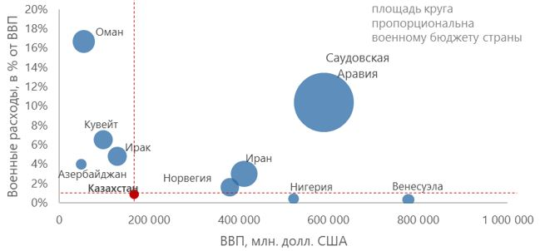

      В региональном срезе Казахстан также отстает по доле ВВП, приходящейся на военные расходы. Азербайджан, Армения, Кыргызстан, Беларусь, Украина уделяют больше внимания военной отрасли, чем Казахстан, что может указывать в будущем на потенциальный риск неконкурентоспособности ВС РК.

      График 1.1.2. Военные расходы Казахстана, по сравнению со странами СНГ и Украиной2

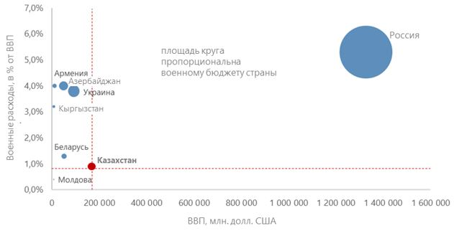

      На отечественных предприятиях оборонно-промышленного комплекса сохранился потенциал разработки наукоемких производств, опыт в проведении опытно-конструкторских работ, освоении новых видов производства и проведении государственных испытаний ВВТ, что сохраняет для них возможность производить отдельные виды специальной продукции, оказывать услуги по ремонту и модернизации ВВТ, а также расширять номенклатуру и увеличивать объемы производимой продукции.

      Между тем, создание новых производств и видов ВВТ требует от производителей постоянных инноваций, улучшений и внедрение новых продуктов. Ввиду отсутствия финансирования, отечественные предприятия ОПК не имеют возможности конкурировать на международном рынке вооружения. Так, в течение последних лет в сфере ВВТ практически не велись научно-исследовательские и опытно-конструкторские работы, поскольку база НИОКР в республике оказалась незначительной, а финансирование из бюджета силовых структур ограниченным.

      В 2013 - 2017 годах бюджетные средства, выделяемые МО РК на оборонные исследования, составляли не более 0,8% (300 млн. тенге) от общего объема финансирования Министерства образования и науки Республики Казахстан на науку. В то же время, в РФ на НИОКР в сфере национальной безопасности и обороны выделяется до 48% от общего объема государственного финансирования науки. В США и Израиле эта цифра достигает 54% и 60% соответственно (график 1.1.3.).

      График 1.1.3. Доля науки в регулируемых сферах от доли общей науки (расходы государственного сектора)

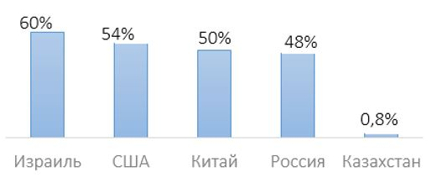

**1.2. Цифровизация и технологии Индустрии 4.0**

      На сегодняшний день Четвертая промышленная революция (Индустрия 4.0) является одним из главных мировых технологических трендов. Суть Четвертой промышленной революции заключается в том, что физический мир соединяется с виртуальным, в результате чего рождаются новые киберфизические комплексы, интегрированные в единую цифровую экосистему. Роботизированное производство и "умные" заводы являются одним из компонентов трансформированной отрасли.

      В этой связи, можно выделить четыре ключевых компонента, необходимых для успешного становления Индустрии 4.0 на примере Компании:

      1. Физические процессы, производство, использование передового оборудования и т.д. для движения в сторону Индустрии 4.0. Необходимо использовать автоматизированное производство, которое достигло определенного уровня загрузки, где используются цифровые технологии – например, ERP-системы, оборудование, которым можно управлять с помощью цифровых технологий (станки с цифровым программным управлением).

      2. Инновационное поведение, менталитет, стремление к эффективности, восприимчивость новизны и изменений. Постановка задач в настоящее время способствует формированию инновационных методов управления предприятием. Интегрированный подход позволяет формировать переход к бережливому производству (LEAN), управлению цепочками поставок (SCM), Кайдзен, проведению НИОКР и т.п., что способствует качественному пересмотру структуры затрат Холдинга.

      3. Экосистема. Индустрия 4.0 не способна развиваться на отдельных участках, только в единой экосистеме. При этом физическая составляющая (оборудование), помимо интегрированности с инфокоммуникациями, должна соответствовать высокому уровню качества и безопасности.

      4. Цифровые технологии. В настоящее время применяется большое количество различных технологических решений. Для определения их значимости и необходимости, а также для дальнейшего использования требуется наличие соответствующей квалификации. Например, связанные с нейросетями, искусственным интеллектом, виртуальной и дополненной реальностью, Big Data (большими данными) и т.д.

      Внедрение элементов Индустрии 4.0 даст определенные преимущества, такие как автоматизация процессов проектирования и производства, контроль всех этапов производственных процессов в режиме реального времени. Это позволит значительно сократить производственные и временные затраты. Контроль процессов позволяет своевременно реагировать на нештатные события и повысить уровень принятия эффективных решений.

**1.3. Глобальные тренды в развитии ОПК, бенчмаркинг**

**1.3.1. Международный опыт**

      Рост глобальных расходов на оборону ожидается со средним годовым темпом в 3%, достигнув в 2024 году 2 трлн. долл. США. В 2018 году глобальные расходы на оборону составили 1,8 трлн. долл. США3.

      Наблюдается перемещение акцента основных инвестиций с США и Европы на Азию, Ближний Восток и Северную Африку. К 2024 году общие инвестиции стран Азии будут составлять 37% от общемировых затрат на инвестиции в оборонной промышленности. В то время как аналогичный показатель для Америки, Ближнего Востока и Северной Африки останется неизменным на уровне 7% и 24% соответственно, доля Европы сократится с 34% до 32%.

      Индия, Япония и Южная Корея останутся основными рынками для западных компаний. Наиболее заметный региональный рост инвестиций в ОПК (в 3 раза к 2024 году) произойдет в Индонезии, благодаря амбициозной программе модернизации MEF (Minimal Essential Force). Несмотря на снижение доли в оборонных расходах Европы, некоторые страны, например, Польша, будут увеличивать свои инвестиции в ОПК до 2024 года со среднегодовым ростом в 4,5%.

      Стремление таких стран, как Индия и Южная Корея, локализовать производство, вынудит западных поставщиков к созданию совместных предприятий, исполнению офсетных обязательств, трансферту технологий.

      Опыт международных компаний, активно внедряющих технологии цифровизации, показывает существенное улучшение операционной деятельности. Так, к примеру, установка радиочастотных идентификаторов на различных компонентах позволила Boeing сократить расходы на рабочую силу и финальные инспекции. В целях повышения эффективности работы машин, предотвращения простоев и обеспечения эффективного обслуживания General Electric снабдил свои машины более 10 миллионами датчиков и на ежедневной основе контролирует и анализирует более 50 миллионов элементов данных. Компания Safran активно использует "Big Data" аналитику, занимаясь сбором и анализом данных полетов самолетов и их сопоставление с данными о погоде, что позволяет оптимизировать планирование технического обслуживания. Компания Eaton посредством Центра управления удаленного мониторинга ведет круглосуточное наблюдение за системами бесперебойного питания, выявляя проблемы на ранних стадиях, что сокращает расходы, повышает надежность и оптимизирует время простоев оборудования.

      История крупнейших компаний мира показывает, что не существует универсального подхода к построению и ведению прибыльного бизнеса, как правило, успех достигается за счет комплексного подхода, который заключается в следующем:

      1. Производственная эффективность: в компании Honeywell, одного из лидеров по производству аэрокосмической продукции и систем автоматизации и безопасности, внедрение бережливого производства, стандартизация процессов, оптимизация производственных площадей, стимулирование непрерывного совершенствования привели к увеличению продуктивности на 40%, уменьшению ТМЗ на 50%, снижению уровня дефектов на 70%.

      2. Финансовая устойчивость: корпорация Mitsubishi - это пример успешного холдинга с более чем 600 дочерними компаниями. В лице Mitsubishi Bank холдинг имеет доступ к дешевым и длинным деньгам, что позволяет развивать производство. Автоматизация процессов управления позволила компании рассчитывать в режиме реального времени такие параметры как, время до ремонта, эффективность, срок годности оборудования.

      3. Инновации и диверсификация: внедрение компании 3М различных видов поощрения инноваций, как 15% рабочего времени на личные инновации, 6% доходов в инвестиции на НИОКР, финансирование научных проектов, позволило получать до 30% доходов от продукции, разработанных в течение последних четырех лет.

      Мировая практика показывает, что существует прямая связь между объемами инвестиций в НИОКР и количеством занятых в них сотрудников с объемами доходов и прибыльностью компаний ОПК.

      Французский производитель авиадвигателей Safran Group (22% принадлежит государству) ежегодно инвестирует в научные разработки 3-4% от доходов. Количество вовлеченных сотрудников превышает 2400 человек. Это позволило компании в пятилетний срок удвоить чистую прибыль с 1,2 млрд. до 2,7 млрд. евро (См. приложение об опыте зарубежных компаний).

      Итальянский производитель вертолетов полного цикла Leonardo S.p.A. (30,2% в госсобственности) инвестирует до 11% доходов в НИОКР, вовлекая более 10 000 сотрудников в научно-исследовательские работы.

      Сингапурская компания ST Engineering (50,15% в госсобственности), ежегодно инвестирует не менее 3% доходов на исследования и разработки. Вследствие чего, деятельность компании варьируется от технического обслуживания и ремонта воздушных судов до изготовления беспилотных летательных аппаратов.

      Турецкая оборонная компания Aselsan вкладывает до 30% доходов в изыскательские работы, в связи с чем подбирается компетентный кадровый состав: на сегодняшний день магистранты и обладатели степени PhD составляют 35% и 4% от численности персонала соответственно. За счет этого достигается уменьшение зависимости вооруженных сил Турции от иностранных технологий и расширение присутствия в гражданском секторе. Все это повлияло на двойное увеличение прибыли за 2013 - 2017 годы.

      Из стран СНГ выделяются два крупных представителя ОПК – корпорация "Ростех" и "УкрОборонПром", на 100% принадлежащие государству. Обе компании в последние годы провели масштабные трансформации, за счет чего добились повышения доходов и чистой прибыли. Развитие НИОКР, нацеленность на гражданскую продукцию и наращивание экспортного потенциала позволяют компаниям постепенно увеличивать доходы и прибыль.

      Мировой опыт показывает, что развитие научного потенциала не только положительно влияет на оборонную промышленность, но и поддерживает экономическое развитие стран.

      Как глобальный технологический лидер, американская компания Lockheed Martin вкладывается в науку, которая поддерживает самую передовую инфраструктуру в мире: от космических коммуникаций до эффективного и стабильного правительства. В организации из 100 тысяч работников насчитывается более 49 тысяч инженеров, ученых и IT-профессионалов.

      Британская компания BAE Systems, входящая в Топ-10 мировых военно-промышленных компаний, занимается разработками в области вооружений, информационной безопасности, аэрокосмической сферы. Компания постоянно развивает новые технологии, с целью определения дальнейшей области инвестиций, которые позволят поддерживать глобальное лидерство в области военных, аэрокосмических и оборонных возможностей.

      Американская корпорация Boeing ежегодно инвестирует более 3 млрд. долл. США в исследования и разработку инноваций.

      В целом, международный опыт показывает множество примеров успешной реализации программ развития оборонно-промышленных компаний, который необходимо тщательно изучать для успешного применения в условиях Казахстана.

**1.3.2 Международные кейсы: примеры по решению аналогичных для АО "НК "Казахстан инжиниринг" проблем**

      Анализируя опыт крупнейших международных компаний в сфере промышленности, можно сделать вывод, что вызовы, стоящие перед АО "НК "Казахстан инжиниринг", не уникальны, и в той или иной мере успешно решены передовыми промышленными холдингами в прошлом.

      Компания General Motors, так же, как и "Казахстан инжиниринг", имела крупные долги, возникшие вследствие аналогичных проблем с неэффективным маркетингом, некачественными инвестициями и потерей доли на рынке. Но, благодаря предоставленным субсидиям от правительств США и Канады, GM смогла трансформироваться в компанию, которая успешно провела одно из крупнейших в истории публичных размещений акций (см. приложение об опыте зарубежных компаний).

      Honeywell имела очень низкий показатель EBITDA-маржа. Вследствие неэффективности операционных процессов компании имела высокую себестоимость. Компанией были приняты на вооружение модель бережливого производства, стандартизация процессов и стимуляция непрерывного совершенствования, что в совокупности привело к увеличению EBITDA-маржи практически в 3 раза, увеличению продуктивности на 40% и снижению уровня дефектов на 70%.

      Опыт американской 3М подсказывает выход из ситуации со стареющим научным составом и застоем в передовых разработках: 3М предлагает двойную карьерную лестницу для ученых, суть которой состоит в том, чтобы продвигать людей, не назначая их менеджерами, но имея возможности пользоваться теми же привилегиями, компенсациями и престижем, что и корпоративные сотрудники. Компания ежегодно инвестирует до 6% доходов в НИОКР и строго придерживается принципа, чтобы не менее 30% дохода генерировалось продукцией, поступившей в продажу за последние 5 лет. Компания всесторонне поддерживает стремление сотрудников к инновациям, выделяя гранты и предоставляя до 15% рабочего времени для собственных разработок.

      Сфокусировавшись на производстве вертолетов, компания Leonardo создала полный цикл производства, начиная от сталелитейных работ до изготовления готовой продукции и предоставлении послепродажного сервиса, в том числе в виде обучения, тренингов. Каждое из своих семи подразделений компания развивает в виде совместных предприятий с мировыми машиностроительными гигантами, что дает огромный толчок к межотраслевому и международному трансферту технологий.

      Lockheed Martin в недалеком прошлом прошла через череду коррупционных скандалов, что выразилось в разработке программы "нулевой терпимости к коррупции", где тщательным образом анализируются денежные потоки сотрудников, их доходы и расходы. Помимо этого, компания не забывает и об уменьшении стоимости производства: разрабатывает универсальные компоненты, подходящие к целой линейке продуктов, вкладывает средства в будущее сотрудников, сотрудничает с университетами, предоставляет студентам стипендии с последующим трудоустройством, в итоге, не испытывает недостаток в квалифицированных специалистах.

      Пример российской "Ростех" показывает, что, даже имея гарантированный на годы вперед значительный объем ГОЗа, компания не останавливается в своих исследовательских и научных работах по поиску и внедрению передовых технологий в производство и разработку новейшего ВВТ. Вместе с тем, "Ростех" повышает уровень умений и навыков своих производственных специалистов, на постоянной основе обеспечивая посещение тренингов, курсов повышения квалификации, обеспечивая им участие в престижном конкурсе "WorldSkills". Также, корпорация проводит работу по сертифицированию систем менеджмента дочерних предприятий на различные стандарты, для вхождения в различные международные системы поставщиков.

**1.4. Ключевые выводы по внешней среде**

      Анализ внешней среды позволяет сделать следующие ключевые выводы:

      системные проблемы в сфере ОПК Казахстана ограничивают деятельность Компании;

      анализ деятельности аналогичных международных компаний указывает на наличие существенного потенциала повышения рентабельности;

      успех международных компаний достигнут посредством четырех факторов:

      поддержка государства;

      повышение эффективности деятельности;

      активность в освоении новых рынков (география и ассортимент);

      значительные инвестиции в НИОКР;

      преобладают тенденции в сторону цифровизации бизнеса, уменьшение участия человека в производственной деятельности.

**2. Анализ внутренней среды**

**2.1. Основные виды деятельности**

      АО "НК "Казахстан инжиниринг" в рамках своего основного предназначения производит вооружение и военную технику для сухопутных войск, авиационную технику и оборудование для государственной авиации, военно-морское вооружение, а также занимается ремонтом и модернизацией ВВТ.

      Таблица 2.1.1. Основные показатели АО "НК "Казахстан инжиниринг", 2018 г.

|  |  |
| --- | --- |
| **Доходы (прибыль)** | **Доход от реализации = 107 969 млн. тенге**  **Чистая прибыль (убыток) = (2 565) млн. тенге**  **EBITDA-margin = 3,19%** |
| **Вид деятельности** | Холдинговая структура, призванная обеспечить единую финансовую, производственную и технологическую политику на крупнейших машиностроительных предприятиях, специализирующихся на выпуске специальной и гражданской продукции, а также продукции двойного назначения |
| **Запасы** | 18 554 млн. тенге |
| **Займы** | всего 30 203 млн. тенге (в т.ч. долгосрочная часть займов – 12 402 млн. тенге) |
| **Обязательства** | 64 948 млн. тенге |
| **Обязательства/капитал** | 3,69 |
| **Кол-во работников** | 4 511 человек |
| **Инвест. проекты** | 14 проектов (в т.ч. три на инвестиционном этапе) |
| **% доходов от спец. продукции** | 92,9% |
| **Производительность труда** | 8 460 тыс. тенге |

      Основными видами продукции и услуг являются:

      продукция и услуги оборонного, двойного и специального назначения для силовых ведомств Республики Казахстан (сухопутные, авиационно-технические и морские);

      оборудование для нефтегазовой отрасли;

      оборудование для железнодорожного транспорта;

      радиоэлектроника;

      промышленное подъемное оборудование;

      гражданская продукция для дорожного строительства и жилищно-коммунального хозяйства.

      Таблица 2.1.2. Основные виды деятельности дочерних и зависимых организаций

|  |  |
| --- | --- |
| **ДЗО** | **Основные виды деятельности** |
| **ТОО "Казахстанская авиационная индустрия"** | Производство и обслуживание авиационной техники |
| **ТОО "Еврокоптер Казахстан Инжиниринг"** | Производство, техническое обслуживание, ремонт и модернизация авиационной техники |
| **АО "Уральский завод "Зенит"** | Катера и корабли, производство оборудования для нефтегазового комплекса, специальной техники, услуги по регламентированному и техническому обслуживанию катеров и кораблей, ремонту крупногабаритного бурового оборудования |
| **АО "Тыныс"** | Изготовление авиационных изделий, газозапорной арматуры, средств пожаротушения, средств индивидуальной защиты, полиэтиленовых труб, геотекстиля, медицинского оборудования |
| **АО "Петропавловский завод тяжелого машиностроения"** | Производство оборудования для бурения и капитального ремонта скважин. Оборудование для нефтегазового, энергетического и железнодорожного секторов. Продукция специального назначения |
| **АО "Машиностроительный завод имени С.М.Кирова"** | Производство и обслуживание изделий гидравлики, морского подводного оружия, изделий для морских кораблей, оборудования для добывающей и железнодорожной отраслей |
| **АО "Завод имени С.М.Кирова"** | Разработка, серийное производство и сервисное обслуживание продукции электронной техники, средств связи, автоматики и промышленной электроники для силовых ведомств, промышленности и потребительского рынка. Разработка и производство электронной компонентной базы |
| **АО "Мунаймаш"** | Штанговые глубинные насосы, оборудование для нефтегазового сектора |
| **АО "Семей инжиниринг"** | Ремонт военной техники, капитальный ремонт двигателей |
| **АО "Семипалатинский машиностроительный завод"** | Производство гусеничных транспортеров-тягачей, сопутствующих запасных частей. Ремонт техники |
| **АО "811-й авторемонтный завод Казахстан инжиниринг"** | Ремонт грузовой автомобильной и гусеничной техники, ремонт двигателей, силовых узлов и агрегатов |
| **АО "НИИ "Гидроприбор"** | Конструкторские и исследовательские работы, производство морских и речных судов, подводной, наземной, воздушной техники. Мобильные робототехнические комплексы, навигационно-гидрографическое оборудование, водолазная техника. Ремонт и сервисное обслуживание |
| **ТОО "R&D Центр КИ"** | Разработка новых видов продукции специального назначения |

      Рисунок 2.1.1. География присутствия Холдинга

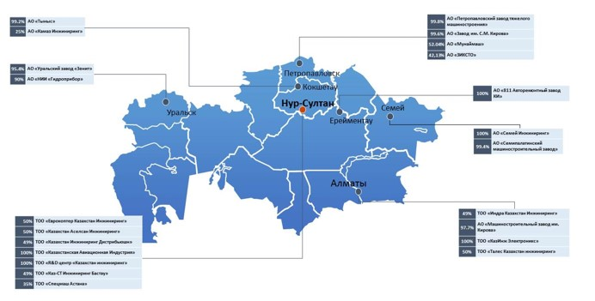

      В соответствии с постановлением Правительства Республики Казахстан от 30 декабря 2015 года № 1141 "О некоторых вопросах приватизации на 2016 - 2020 годы" предусмотрена реализация пакетов акций (долей участия), а также ликвидация 18 дочерних, совместно контролируемых и зависимых организаций АО "НК "Казахстан инжиниринг", в том числе из них 13 активов подлежат реализации, 5 ликвидации.

|  |
| --- |
| **Активы, реализованные в 2016 - 2019 годах** |
| **№** | **Наименование актива** | **Цена продажи**  **(тыс. тенге)** |
| 1. | ТОО "МБМ Кировец" (49%) | | | | 161 867 |
| 2. | АО "832 Авторемонтный завод КИ" (100%) | | | | 70 830 |
| 3. | ТОО "ЗПО Астра" (50%) | | | |
| 4. | АО "Авиаремонтный завод № 405" (2,67%) | | | | 61 885 |
| 5. | АО "Авиаремонтный завод № 406 ГА" (3,99%) | | | | 26 760 |
| 6. | ТОО "SMP Group" (26%) | | | | 115 |
| 7. | АО "ЗИКСТО" (42,13%) | | | | 2 240 148 |
| 8. | ТОО "КазИнж Электроникс" (100%) | | | | 1 300 400 |
| 9. | ТОО "Казахстанская авиационная Индустрия" (50%) | | | | 4 786 743 |
| 10. | АО "ПСЗ Омега" (100%) | | | | 270 030 |
|  | **Итого** | | | | **8 918 778** |
| **Активы на стадии реализации** |
| **№** | **Наименование актива** |
| 1. | | | АО "Машиностроительный завод имени С.М.Кирова" (51%) | | |
| 2. | | | АО "Тыныс" (51%) | | |
| 3. | | | АО "Семипалатинский машиностроительный завод" (51%) | | |
| **Ликвидированные активы** |
| **№** | **Наименование актива** |
| 1. | | | | ТОО "Камаз-Семей" (49%) | |
| 2. | | | | ТОО "Батыр инжиниринг" (100%) | |
| **Активы на стадии ликвидации** |
| **№** | **Наименование актива** |
| 1. | | ТОО "СП "Талес Казахстан инжиниринг" (50%) | | | |
| 2. | | ТОО "Каз-СТ Инжиниринг Бастау" (49%) | | | |
| 3. | | ТОО "Спецмаш Астана" (35%) | | | |
| 4. | | ТОО "Индра Казахстан инжиниринг" (49%) | | | |
| 5. | | ТОО "СП "Қорғау инжиниринг" (100% через АО "Тыныс") | | | |

**2.2. Достижения последних лет**

      Доля АО "НК "Казахстан инжиниринг" в машиностроительной отрасли страны в 2018 году составила более 10%. С 2012 по 2018 годы доходы выросли на 52 млрд. тенге. Доля экспорта в доходах в последние годы находится на уровне 7-10%.

      Компания имеет опыт международного сотрудничества с международными компаниями. В 2010 году АО "НК "Казахстан инжиниринг" и "Airbus Helicopters" (дочерняя компания концерна Airbus Group) создали совместное предприятие ТОО "Еврокоптер Казахстан инжиниринг", которое является единственным заводом по сборке и обслуживанию вертолетов ЕС145 на территории СНГ.

      В 2013 году запущен совместный казахстанско-турецкий завод ТОО "Казахстан Аселсан Инжиниринг". Завод выпускает высокотехнологичные электронно-оптические приборы, конкурируя на равных с производителями из США, Израиля и Европы. Основными продуктами являются дневные и ночные прицелы, приборы ночного видения, тепловизоры, системы связи, приборы разведки.

      С 2011 года на АО "Завод имени С.М.Кирова" разработаны и поставляются в силовые ведомства более десяти типов мобильных и стационарных систем связи и их компонентов, 5 видов полигонного оборудования. Освоено крупносерийное производство цифровых приставок "Отау-ТВ", реализован "под ключ" проект системы управления цифровым телевидением и радиовещанием Республики Казахстан. Разрабатываются и производятся средства автоматики и промышленной электроники для железнодорожной отрасли и нефтегазового комплекса. В 2016 году на АО "Завод имени С.М.Кирова" налажено производство печатных плат 5-го класса точности. Планируется запуск серийного производства многослойных печатных плат и изделий на их основе.

      На заводе АО "Тыныс" начата работа по внедрению проекта "Цифровой завод", в рамках которого планируется автоматизация процессов, создание цифровой среды для управления персоналом.

      АО "НИИ "Гидроприбор" разработало документацию и освоило производство таких видов продукции, как высокоскоростной катер "Сагым", самоходный и несамоходный паромы, ледокольно-буксировочный катер "Кажымукан", мобильные контейнерные водолазные комплексы.

      АО "Мунаймаш" наладило производство нового изделия – пакера механического, который применяется в бурильных трубах нефтяных скважин. К 2021 году планируется выпуск до 1 тыс. ед. данного вида изделий для нефтедобывающих и сервисных предприятий Казахстана и СНГ. В 2013 году на заводе был внедрен инновационный проект по модернизации производства в рамках государственной программы "Производительность 2020". Было закуплено 12 ед. механообрабатывающего оборудования производства Японии, Бразилии и США. Осуществление проекта позволило повысить качество продукции, увеличить производительность по механической обработке в 5,3 раза, снизить себестоимости продукции на 20%.

      В 2017 году АО "ПЗТМ" успешно выполнило заказ в рамках проекта ТОО "Тенгизшевройл", поставив теплообменное оборудование для компании KPJV на сумму более 265 млн. тенге. Также компанией разработан опытный образец передвижной установки, применяемой для химической обработки подземных скважин в рамках заказа компании ТОО "Институт высоких технологий". АО "ПЗТМ" начата реализация проектов по модернизации производства, в рамках которой было закуплено 39 ед. высокотехнологичного оборудования по механообработке, заготовке, сварке, термического и контрольно-измерительного оборудования.

      В 2015 - 2019 годы АО "Уральский завод "Зенит" спущены на воду и сданы заказчику ракетно-артиллерийский корабль "Мангыстау", два корабля проекта "Барс", скоростной катер проекта FC-19, модернизированный специальный катер для подразделений спецназначения, изготовлена учебно-тренировочная станция по живучести, освоены катера спецназначения проектов "Көгершiн-650" и "Көгершiн-450" для Пограничной службы КНБ Республики Казахстан. В 2016 году завершена реализация инвестпроекта "Развитие морского судостроения для освоения выпуска судов нового класса сухим весом до 600 тонн и другой крупногабаритной продукции". В 2017 году начата реализация инвестпроекта "Модернизация заготовительного производства".

      В 2018 году в рамках V Международной выставки вооружения и военно-технического имущества "KADEX - 2018" подписан ряд документов, направленных на международное сотрудничество в сфере оборонной промышленности. Компания заключила меморандум о сотрудничестве с французской промышленной группой Thales. В целях совместного развития производства бронемашин и других транспортных средств подписан меморандум о сотрудничестве с турецкой компанией "Otocar". Дочерними организациями АО "НК "Казахстан инжиниринг" заключено более 20 документов о сотрудничестве, в том числе с крупными международными компаниями.

**2.3. Финансовые и производственные показатели**

      Основные финансовые показатели по результатам 2018 года представлены в Приложении 7.1. Общие консолидированные доходы АО "НК "Казахстан инжиниринг" в 2018 году составили 107 969 млн. тенге, однако Компания терпит убытки: чистый убыток составил 2 565 млн. тенге.

      Основные выводы по финансовым показателям Компании за 2018 год:

      самые высокие доходы приносит ТОО "Казахстанская авиационная индустрия", однако операционные расходы компании составляют более 97% от доходов, что в итоге ведет к убыткам.

      АО "МЗК" и АО "Тыныс" являются наиболее эффективными в генерации денежных потоков, что видно из показателя EBITDA-margin. АО "Мунаймаш" и АО "Завод имени С.М.Кирова" также имеют неплохие показатели EBITDA-margin - на уровне выше 10%.

      показатель ROA показывает, что АО "Машиностроительный завод имени С.М.Кирова", АО "811-й АРЗКИ", АО "УЗ "Зенит", АО "Тыныс" наиболее эффективны в управлении активами.

      текущая ситуация АО "НК "Казахстан инжиниринг" характеризуется высоким соотношением долга к собственному капиталу (Debt/Equity ratio). Компании АО "Мунаймаш", АО "Завод имени С.М.Кирова" и АО "Тыныс" имеют высокое соотношение долга к собственному капиталу (100% и более), АО "ПЗТМ" - 197%, что, в большинстве случаев, может быть объяснено привлечением средств на модернизацию и обновление производственных мощностей. АО "Семей инжиниринг" и АО "СМЗ" имеют отрицательное значение показателя Debt/Equity из-за отрицательного значения собственного капитала.

      цикл оборотного капитала АО "Семей инжиниринг" и ТОО "R&D-центр КИ" превышает один год (1,6 и 3,4 года соответственно) из-за длительного срока реализации ТМЗ и возвращения дебиторской задолженности.

      В целом, наблюдается рост доходов (график 2.3.1), однако операционная эффективность Компании снижается (график 2.3.2). Из динамики показателей Долг/EBITDA (график 2.3.3) и обеспеченности основного долга и процентных платежей (график 2.3.4) прослеживается снижение способности Компании погасить имеющиеся обязательства.

      График 2.3.1. Доходы, млн. тенге График 2.3.2 EBITDA-mаrgin

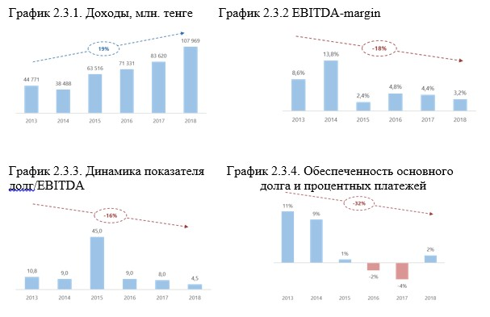

**2.4. Анализ доходов**

      В течение 2012 - 2018 годов доходы АО "НК "Казахстан инжиниринг" росли с совокупным среднегодовым темпом роста (CAGR) в 12,9% (график 2.4.1). Доходы Компании в 2018 году на 65% состоят из доходов от приобретенной продукции (в рамках деятельности оператора ГОЗ) и 35% из доходов от произведенной ДЗО продукции.

      В связи с тем, что с 2015 года Компания стала оператором ГОЗ, доходы выросли, однако чистая прибыль при этом сократилась. В 2015 году прибыль сократилась на 9,1 млрд. тенге из-за значительного роста себестоимости, по сравнению с ростом доходов, и ввиду убытков от курсовой разницы. С 2014 по 2015 годы совокупные доходы от произведенных и приобретенных продукции и услуг выросли на 65%, тогда как их себестоимость выросла на 101%. Значительное ослабление национальной валюты в 2015 году привело к увеличению финансовых расходов, в то же время убытки от курсовой разницы в составе прочих расходов составили 14 млрд. тенге.

      Несмотря на увеличение прибыли на 5,5 млрд. тенге, в связи с убытками от курсовой разницы, финансовый результат в 2016 году сложился на отрицательном уровне. В целом, совокупный среднегодовой темп роста расходов за 2012 - 2018 годы превышает среднегодовой темп роста доходов за аналогичный период (графики 2.4.1 и 2.4.2).

      Стоит заметить, что на данный момент реализация приобретенной продукции занимает более 50% доходов, тогда как в будущем, в связи с утратой функции оператора ГОЗ, ожидается значительное уменьшение доходов.

      График 2.4.1. Динамика доходов и чистой прибыли, млн. тенге

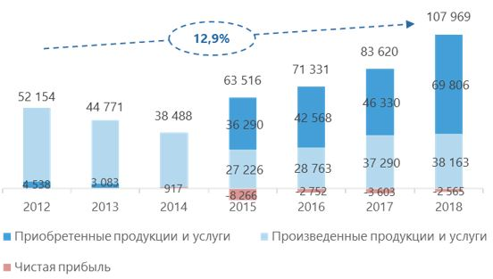

      График 2.4.2. Динамика расходов, млн. тенге

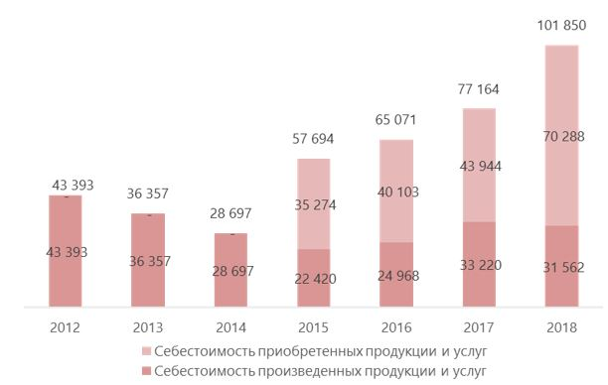

      Большинство ДЗО имеют положительный совокупный среднегодовой темп роста доходов за 2013 - 2018 годы (график 2.4.3).

      График 2.4.3. Доходы дочерних предприятий за 2018 год, млн. тенге**

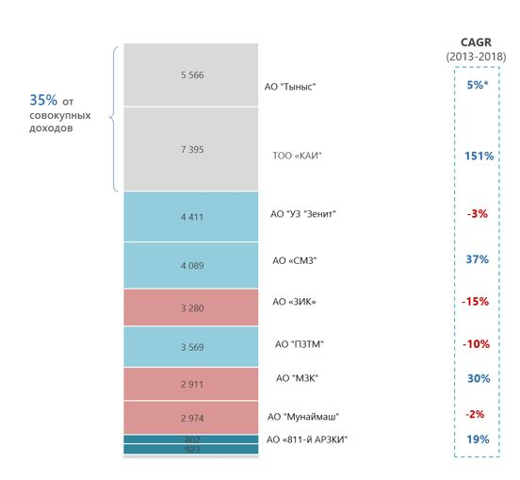

      *CAGR за 2014-2018

      **Не учтены внутригрупповые операции

      По итогам 2018 года доля экспорта в доходах АО "НК "Казахстан инжиниринг" находится на уровне 7% (таблица 2.4.4). АО "МЗК" и АО "Тыныс" имеют значительную долю доходов от экспорта продукции и услуг. 99% доходов от экспорта АО "МЗК" приходится на восстановительный ремонт, однако данное преимущество краткосрочно ввиду устаревания технологий. АО "Тыныс" имеет стабильные доходы от экспорта за счет участия в ГОЗ России.

      Таблица 2.4.4. Доходы от экспорта за 2018 год

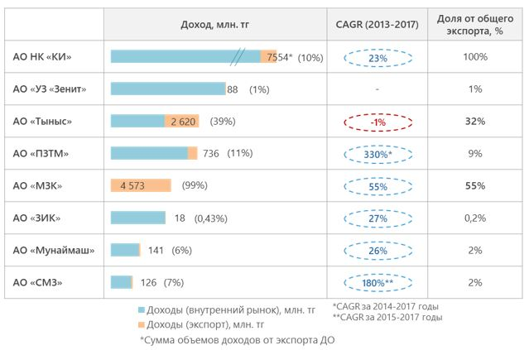

**2.5. Анализ расходов**

      В 2015 году расходы АО "НК "Казахстан инжиниринг" значительно выросли за счет себестоимости приобретенных продукции и услуг в связи с ростом доходов от приобретаемой продукции в рамках деятельности оператора ГОЗ. Маржинальность (валовая маржа) значительно сократилась с уровня 25% в 2014 году до 9% в 2015 году (график 2.5.1).

      График 2.5.1. Динамика себестоимости и валовой маржи, млн. тенге

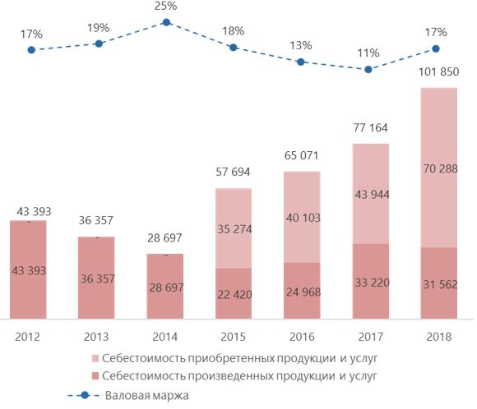

      В 2018 году в структуре расходов преобладает себестоимость приобретенных продукции и услуг, которая в основном состояла из сырья, заработной платы и услуг субподрядчиков. Расходы на внешних поставщиков составляют около 69% всей себестоимости.

      Рассматривая расходы в разрезе дочерних компаний: 38% от общей себестоимости всех дочерних предприятий составляют расходы ТОО "Казахстанская авиационная индустрия" и АО "УЗ "Зенит" (график 2.5.3). Расходы большинства компаний растут в связи с ростом доходов. Расходы АО "Семей Инжиниринг", АО "Завод имени С.М.Кирова" и АО "Мунаймаш" снижаются, однако это связано со снижением уровня доходов.

      График 2.5.3. Расходы дочерних предприятий за 2018 год, млн. тенге**

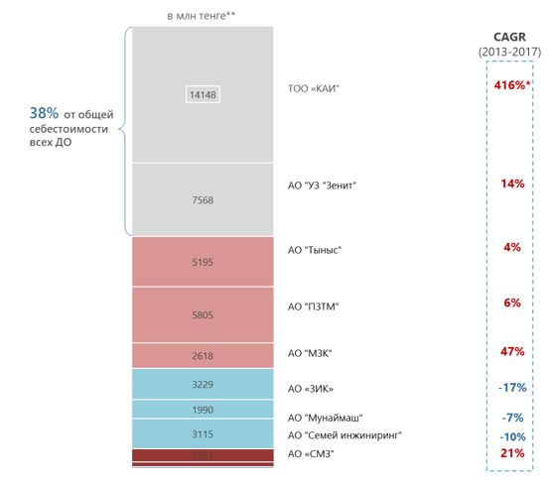

      *CAGR за 2014 - 2018

      **Не учтены внутригрупповые операции

      2.6. Операционные показатели

      2.6.1. Оборачиваемость ТМЗ и денежных средств

      Оборачиваемость ТМЗ Холдинга выше среднего уровня аналогичных компаний - Aselsan, Leonardo, SAFRAN SA, ST Engineering (график 2.6.1), что демонстрирует неэффективное управление запасами. Оборачиваемость дебиторской задолженности Компании (в днях) ниже среднего показателя (график 2.6.2), из чего следует, что необходимо улучшить отношения с поставщиками для увеличения сроков по платежам. Компания имеет хорошие показатели оборачиваемости кредиторской задолженности (график 2.6.3). В 2018 году Компания достигла средних показателей цикла конвертации наличных денег аналогичных компаний, тогда как в 2014 - 2016 годах оборачиваемость денежных средств (в днях) была выше среднего уровня аналогичных компаний (график 2.6.4).

      График 2.6.1. Показатели ТМЗ, млрд. тенге

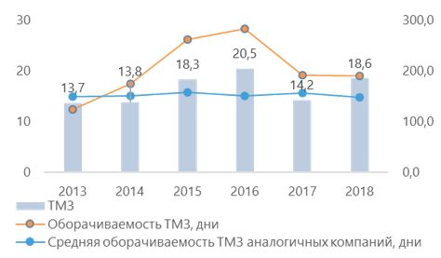

      График 2.6.2. Показатели дебиторской задолженности, млрд. тенге

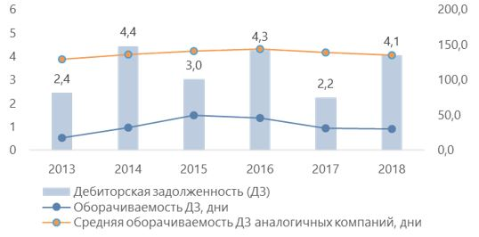

      График 2.6.3. Показатели кредиторской задолженности, млрд. тенге

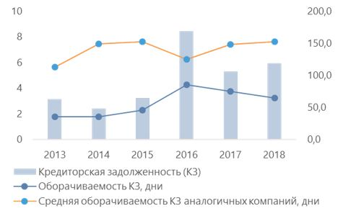

      График 2.6.4. Показатели цикла конвертации наличных денег, дни

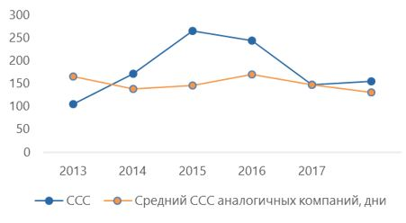

      В отношении отдельных ДЗО, следует отметить, что цикл конвертации наличных денег (Cash conversion cycle) АО "Семей инжиниринг" и ТОО "R&D центр КИ" превышает один год (1,5 и 3 года соответственно) из-за длительного срока реализации ТМЗ и возвращения дебиторской задолженности. Большинство компаний имеют цикл конвертации наличных денег в пределах 100 - 150 дней, что соответствует среднему уровню аналогичных компаний.

      2.6.2. Управление активами и запасами

      Происходит устаревание основных средств (ОС), особенно в части "машин и оборудования". Коэффициент износа ОС выше, чем коэффициент обновления (график 2.6.5). Уровень износа машин и оборудования намного превышает износ зданий и сооружений (график 2.6.6), что негативно отражается на производственном потенциале Компании.

      График 2.6.5. Коэффициенты обновления и износа основных средств

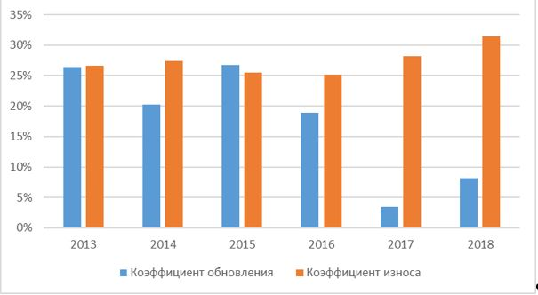

      График 2.6.6. Динамика износа основных средств

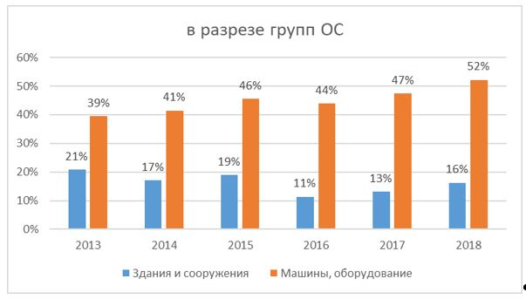

      В разрезе дочерних организаций, АО "НИИ Гидроприбор" имеет критический уровень износа машин и оборудования (график 2.6.7).

      График 2.6.7. Износ основных средств дочерних организаций за 2018 год

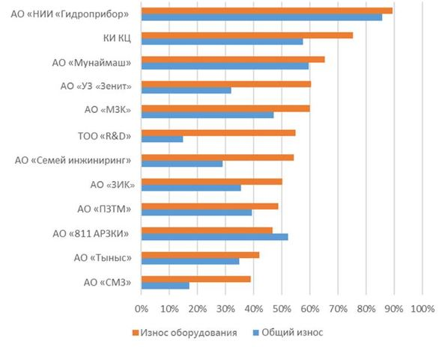

      Наблюдается неэффективное управление активами и запасами, что является одной из причин низких показателей прибыли. Высокая альтернативная стоимость расходов на приобретение и хранение неликвидного ТМЗ является потерей в виде упущенной выгоды. Упущенная выгода только за 2017 год составляет 106 млн. тенге, рассматривая потенциальное размещение суммы списания 1,32 млрд. тенге (график 2.6.8) на депозитах при ставке 8%. Списания ТМЗ приводят к отрицательной операционной прибыли, что повышает вероятность неисполнения финансовых и иных ковенантов.

      График 2.6.8. Списания, млрд. тенге

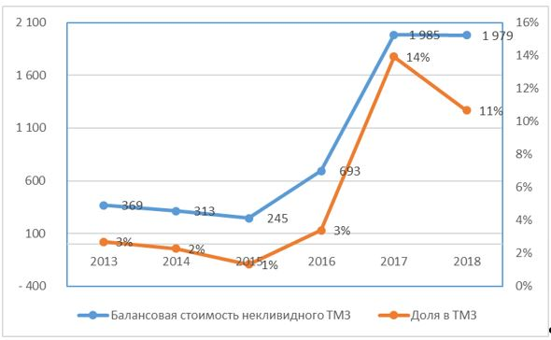

      Производственные мощности большинства заводов требуют модернизации. До сих пор эксплуатируется советское оборудование, которое требует особых навыков работы на нем.

      Говоря о технической оснащенности предприятий, стоит отметить, что у заводов, находящихся в одном городе, часто имеются дублируемые процессы и оборудование. При планировании модернизации производств необходимо повышать уровень межзаводской кооперации и учитывать возможность использования общих процессов и оборудования несколькими предприятиями.

      Изучение имеющейся в наличии на предприятиях ИТ-инфраструктуры показало недостаточную оснащенность программным обеспечением. С точки зрения технического оснащения наблюдается наличие необходимого количества оборудования, однако профессиональное программное обеспечение находится на невысоком уровне. Специфика деятельности предприятий Компании подразумевает, помимо наличия программного обеспечения для ведения бухгалтерского учета и документооборота, также и моделирование, проектирование и контроль производственного процесса с помощью различных специализированных программ.

      Нестандартный выход из ситуации нашли на АО "ПЗТМ" – на базе приложения MS Access были разработаны базы данных различного производственного назначения, что исключило необходимость приобретения дорогого программного обеспечения. Также у некоторых предприятий имеются планы по развитию ИТ-составляющей. Например, АО "Тыныс" планирует ввести в строй 3D-сканер, который необходим для уменьшения времени на подготовку производства изготовления чертежей и технологической оснастки с помощью оцифровки трехмерной модели изделия.

**2.7. Анализ человеческого капитала**

      В корпоративном центре наблюдается недостаток специалистов с профильным инженерным образованием, что может привести к затруднению понимания технических процессов и кооперации с заводами. (график 2.7.1).

      График 2.7.1. Число сотрудников КЦ по направлению высшего образования

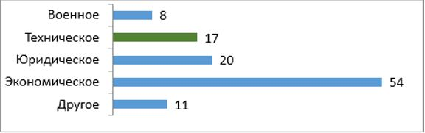

      Наблюдается "старение" кадрового состава. Например, преобладающую часть руководящего состава АО "УЗ "Зенит" составляют сотрудники пенсионного возраста. Помимо этого, в связи со спецификой производства, около 130 человек (16%) – специалисты советского периода являются пенсионерами (график 2.7.2). В то же время, в целях обновления профессиональных кадров предприятие проводит политику обучения специалистов путем направления студентов на обучение в профильные ВУЗы (например, Санкт-Петербургский государственный морской технический университет).

      График 2.7.2. Структура возрастного состава персонала КИ, %

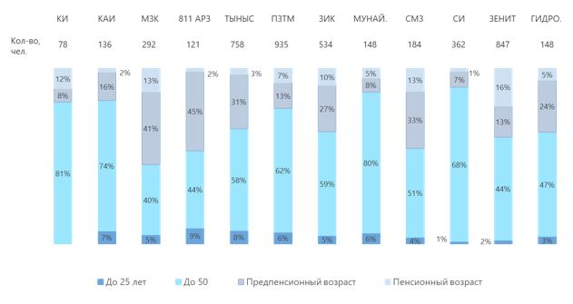

      Требуется омоложение кадрового состава:

      на шести заводах доля работников пенсионного и предпенсионного возраста превышает 30% (самый высокий показатель на АО "МЗК" – 54%);

      самая высокая текучесть кадров наблюдается среди специалистов до 30 лет из-за поиска лучших условий труда (в т.ч. миграция в РФ);

      необходимо улучшить систему адаптации, социального пакета и обучения молодых кадров. У каждого сотрудника должна быть индивидуальная программа развития;

      необходимы меры по привлечению лучших молодых кадров на производственные предприятия.

      Предложения по обмену опытом и знаниями:

      улучшение каналов коммуникации внутри Холдинга;

      обмен лучшими практиками (посещение, ротация кадров) между заводами;

      организация корпоративным центром обучения работников ДЗО (маркетинг, IT, кадровая политика и др.);

      взаимодействие с МИИР РК, НИИ, ВУЗами;

      включение представителей ДЗО в СД других предприятий;

      проведение внутрихолдинговых соревнований.

      Поддержка НИОКР:

      почти в каждом ДЗО имеется конструкторское бюро, однако существует нехватка кадров и финансирования. Важно сохранить имеющиеся компетенции, обеспечить преемственность поколений, организовать научное сотрудничество с высшими и средними учебными заведениями.

**2.8. SWOT-анализ**

      В целях определения стратегических целей и направлений развития проведен SWOT-анализ на основе анализов внешней и внутренней среды (таблица 2.8.1).

      Таблица 2.8.1. SWOT-анализ

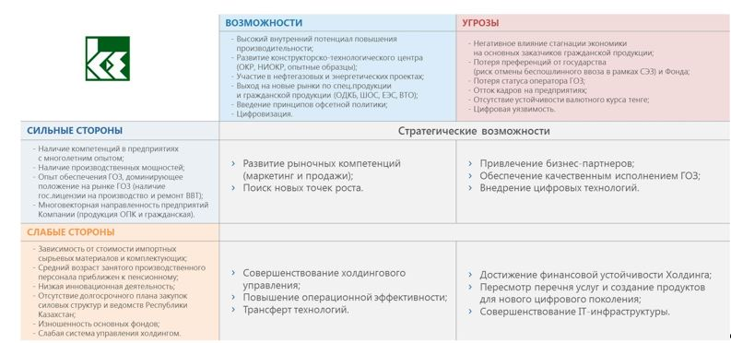

      Основываясь на имеющихся сильных и слабых сторонах, и учитывая возможности и угрозы из внешней среды, выявлены потенциальные возможности, которые дают основу для определения стратегических направлений и инициатив.

      Наличие многолетнего опыта и сильной производственной базы является потенциалом для выхода на новые рынки путем развития рыночных компетенций. Активное развитие локальных нефтегазовых и энергетических проектов дает возможность для увеличения объема и расширения линейки гражданской продукции. Также возможен выход на новые рынки специальной и гражданской продукции в рамках политических и экономических соглашений с соседними и дружескими странами.

      Новые технологические тренды меняют рыночную обстановку, заставляя компании сдвигать приоритеты и подстраиваться под реалии путем освоения и внедрения новых технологий. Ввиду низкого уровня инновационной активности Компании и изношенности основных средств вытекает необходимость внедрения цифровых технологий и создания продуктов и услуг для нового цифрового поколения. Однако развитие компетенций и выход на новые рынки затруднен текущей внутренней ситуацией в Холдинге. В связи с этим, в данный момент критически необходимы повышение операционной эффективности и совершенствование системы управления Холдингом.

      Основываясь на проведенном анализе, определены стратегические направления деятельности (СНД) и предложены стратегические цели и задачи, представленные в Главе 5.

**2.9. Ключевые выводы по внутренней среде**

      Анализ внутренней среды позволяет сделать следующие выводы:

      операционная деятельность не эффективна, не способна генерировать финансовые средства, необходимые для обслуживания долга.

      существующая долговая нагрузка не позволяет инвестировать в модернизацию и новые проекты.

      краткосрочность ГОЗа ограничивает планирование долгосрочного развития Холдинга.

      система корпоративного управления и бизнес-процессы Компании характеризируются незрелостью.

      наблюдается слабое влияние корпоративного центра на деятельность ДЗО.

      слабые коммуникации внутри Холдинга повышают бюрократию и понижают сплоченность коллектива.

      отмечается высокая текучесть в корпоративном центре и старение ключевых кадров на производстве.

      существующие регламентирующие процедуры снижают эффективность (закупки, инвестиционная деятельность, производство).

      наблюдается низкий уровень автоматизации, разнородность систем и отсутствие единой IT-политики.

      прослеживается низкая активность инвестиционной деятельности и отсутствие ярко выраженных приоритетов.

      налицо низкое качество проработки проектов и их неэффективная реализация.

**3. Миссия и видение**

      Сноска. Раздел 3 с изменением, внесенным постановлением Правительства РК от 28.04.2022 № 261.

      На сегодняшний день миссия АО "НК "Казахстан инжиниринг" состоит в реализации стратегических интересов государства в развитии оборонно-промышленного комплекса путем эффективного управления активами и увеличения долгосрочной стоимости организаций, входящих в Холдинг.

      Обновленная миссия будет заключаться в *предоставлении конкурентоспособных высокотехнологичных решений и продуктов для качественного обеспечения потребностей Вооруженных Сил Республики Казахстан через эффективное развитие технологического потенциала.*

      Согласно видению, в стратегической перспективе АО "НК "Казахстан инжиниринг" станет *эффективным центром инновационных и технологических (производственных) компетенций в военном и гражданском машиностроении.*

      Приоритетным направлением деятельности Компании остается решение задач Стратегии национальной безопасности Республики Казахстан, Концепции перевооружения Вооруженных Сил Республики Казахстан и развития ОПК:

      производство продукции оборонного, двойного и гражданского назначения;

      ремонт и модернизация ВВТ;

      участие в выполнении ГОЗ;

      научно-исследовательская и опытно-конструкторская деятельность

      в сфере разработок военного, двойного и гражданского назначения.

      На основе обновленных миссии и видения АО "НК "Казахстан инжиниринг" определены шесть стратегических направлений деятельности:

      1) Диверсификация производства;

      2) Инновационное развитие;

      3) Развитие производственного потенциала и повышение операционной эффективности;

      4) Организационное развитие;

      5) Устойчивое развитие;

      6) Финансовая устойчивость.

      По каждому стратегическому направлению определены стратегические цели и задачи, при достижении которых Холдинг сможет достичь финансовой устойчивости, сбалансировать и диверсифицировать портфель активов, усовершенствовать процессы организационного управления, достичь повышения операционной эффективности и устойчивого развития.

      К 2029 году АО "НК "Казахстан инжиниринг" – это холдинговая структура с элементами операционного управления.

      Ключевые параметры системы управления Холдинга:

      наличие полного цикла управления "Планируй-Делай-Контролируй-Улучшай" позволит реализовать принцип постоянного улучшения;

      управление проектами соответствует лучшим практикам и позволяет осуществлять стратегические проекты в сфере ОПК, а также гражданской области;

      процессно-ориентированная компания, имеющая эффективные коммуникации внутри Холдинга и с заинтересованными сторонами.

      Корпоративный центр АО "НК "Казахстан инжиниринг" станет Центром компетенций по следующим областям:

      маркетинг и продвижение продукции на рынках;

      методолог по повышению эффективности предприятий;

      привлечение стратегических бизнес-партнеров;

      НИОКР по созданию новой продукции;

      институт развития ОПК (Фонд) для казахстанских производителей ВВТ.

      Создание Фонда предусмотрено подпунктом 3 статьи 5 Закона Республики Казахстан от 18 марта 2019 года "Об оборонной промышленности и государственном оборонном заказе", целью которого является финансовая поддержка отечественных научно-технических разработок и модернизация организаций оборонно-промышленного комплекса.

      Фонд позволит предприятиям ОПК получить доступ к постоянному финансированию, что даст возможность развивать капиталоемкие производства для нужд ВС РК. Подобные фонды успешно функционируют во многих государствах.

      Эффективность деятельности Фонда будет обусловлена тем, что общая политика поддержки ОПК сконцентрирована в одной организации, будет проводиться четкий мониторинг и анализ эффективности государственной поддержки.

      На сегодняшний день финансирование ОПК через институты развития и банки второго уровня полностью отсутствует, поэтому, финансирование Фонда возможно за счет реализации неиспользуемого военного имущества, средств от аренды военных полигонов и иных источников. Средства будут направлены на финансирование предприятий ОПК, а именно на разработку НИОКР (новые виды ВВТ), модернизацию предприятий, разработку новых проектов и локализации иностранных образцов ВВТ.

      Также в Плане определены следующие ключевые стратегические КПД, соответствующие миссии и видению АО "НК "Казахстан инжиниринг":

      доля расходов на развитие инноваций от общих доходов Компании;

      доля продукции гражданского назначения в доходах;

      производительность труда;

      доля себестоимости в доходах;

      ROIC (отношение чистой операционной прибыли к среднегодовому суммарному инвестированному капиталу);

      долг / EBITDA.

**3.1. Соответствие национальным интересам и государственным программам развития**

      Сноска. Подраздел 3.1 с изменением, внесенным постановлением Правительства РК от 28.04.2022 № 261.

      Особенностью Компании является ее роль в качестве локомотива развития ОПК Казахстана. В этой связи, Компании важно соответствовать интересам и ожиданиям государства и на уровне стратегии, и в своей операционной деятельности.

      План полностью соответствует целям и принципам Военной доктрины и Стратегии национальной безопасности Республики Казахстан, которые предусматривают повышение военного потенциала страны для адекватного реагирования на военные угрозы и соответствие военной мощи государства характеру военных угроз, а также Стратегическому плану МИИР РК, в рамках которого предусмотрены развитие ОПК, повышение конкурентоспособности его продукции.

      Также, одной из важных задач на сегодняшний день является увеличение казахстанского содержания в поставках вооружения, снаряжения и техники для ВС страны. При этом необходимо обеспечить предприятия ОПК долгосрочными контрактами. Решению задачи оснащения ВС РК новыми образцами вооружений должна способствовать реализация Концепции перевооружения ВС РК и развития ОПК.

      План нацелен на диверсификацию и повышение конкурентоспособности предприятий обрабатывающей промышленности и обеспечение развития бизнеса, что соответствует целям государственных программ ГПИИР и "Дорожная карта бизнеса".

      Стратегические направления по повышению операционной эффективности и развитию НИОКР, направленные на цифровизацию производственных и операционных процессов, будут одним из шагов по внедрению цифровых технологий в рамках реализации госпрограммы "Цифровой Казахстан".

      Усиление позиции АО "НК "Казахстан инжиниринг" в роли высокотехнологичного оборонно-промышленного холдинга призвано увеличить долю казахстанского содержания в поставках вооружения, снаряжения и техники ВС РК и обеспечит предприятия Компании долгосрочными контрактами.

**3.2. Стратегическая роль АО "НК "Казахстан инжиниринг"**

      В условиях непростой геополитической ситуации и нестабильности на мировых рынках, в частности, сырьевых, развитие казахстанской промышленности становится решающим фактором экономического роста страны. Особую роль в этом процессе играют крупные компании, в число которых входит и АО "НК "Казахстан инжиниринг".

      Сконцентрировав в своей структуре уникальные для Казахстана производства и технологии, а также значительный научный потенциал, Холдинг остается надежным партнером государства по инновационному развитию ОПК. Продолжая активное развитие по всем направлениям деятельности, Холдинг сможет добиться более значительных результатов по обеспечению обороноспособности Республики Казахстан.

      Согласно Стратегическому плану развития Республики Казахстан до 2025 года, основной целью является качественный и устойчивый рост экономики, ведущий к повышению уровня жизни людей, сопоставимого со странами ОЭСР, на основе повышения конкурентоспособности бизнеса и человеческого капитала, технологической модернизации, совершенствования институциональной среды и минимального отрицательного воздействия на природу. Особенно значимой является роль Компании в достижении поставленных целей страны с учетом ее производственных мощностей. В этой связи, стратегическая роль АО "НК "Казахстан инжиниринг" по реализации стратегических целей состоит в следующем:

      обеспечение качественного исполнения ГОЗ;

      повышение операционной эффективности;

      достижение финансовой устойчивости;

      совершенствование корпоративного управления;

      развитие рыночных компетенций (маркетинг и продажи);

      привлечение бизнес-партнеров для дочерних организаций;

      поиск новых точек роста;

      трансферт технологий.

**4. Стратегические направления деятельности**

      Сноска. Раздел 4 с изменением, внесенным постановлением Правительства РК от 08.04.2024 № 261.

      Главными целями стратегических направлений деятельности являются использование новых возможностей и повышение адаптивности Компании под современные рыночные условия. При этом, текущие ключевые направления деятельности будут сохраняться и развиваться.

      Для полноценной реализации миссии и видения Компании необходимы активные действия по следующим стратегическим направлениям (рис. 4.1.):

      1) Диверсификация производства.

      2) Инновационное развитие.

      3) Развитие производственного потенциала и повышение операционной эффективности.

      4) Организационное развитие.

      5) Устойчивое развитие.

      6) Финансовая устойчивость.

      Рисунок 4.1. Направления развития Холдинга

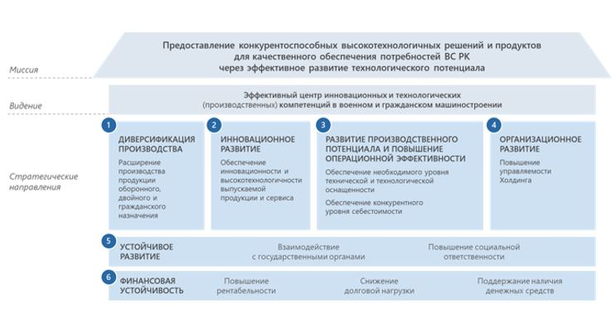

**4.1. Стратегическое направление 1: диверсификация производства**

      Для достижения стабильного роста доходов в ближайшие 10 лет перед Холдингом ставятся следующие стратегические цели:

      1. Расширение производства продукции (услуг) оборонного назначения.

      2. Обеспечение стабильности за счет увеличения продаж продукции двойного и гражданского назначения.

      3. Развитие функции маркетинга и продвижения экспорта.

**4.1.1. Стратегическая цель: расширение производства продукции (услуг) оборонного назначения**

      Основной компетенцией Компании являются производство и обслуживание специализированной продукции, главными заказчиками которой являются Министерство обороны РК, Национальная гвардия МВД РК, Комитет чрезвычайных ситуаций МВД РК, Комитет национальной безопасности РК.

      Однако на текущий момент доля произведенной Компанией специализированной продукции в военном бюджете страны составляет менее 7% или 22% от расходов на модернизацию, восстановление и приобретение вооружения, военной и иной техники, оборудования военного назначения и систем связи4 (рисунок 4.1.1.1).

      При этом, согласно Закону Республики Казахстан "О республиканском бюджете на 2019 - 2021 годы" бюджет на оборону республики к 2021 году вырастет на 72,9% и достигнет 708 млрд. тенге5.

      Помимо продаж специальной продукции в рамках ГОЗ стоит рассмотреть в долгосрочной перспективе возможность участия Компании в обеспечении потребностей ВС РК в их содержании (поддержание боеготовности, капитальные расходы, тыловое обеспечение и др.), на которое в 2017 году были выделены 277,8 млрд. тенге.

      Компания имеет потенциал увеличить продажи спецпродукции за счет увеличения спроса со стороны государства, расширения своей доли в ГОЗе, а также удовлетворения потребностей ВС РК в содержании.

      Рисунок 4.1.1.1. Расходная часть бюджета ВС РК за 2017 год, млрд. тенге

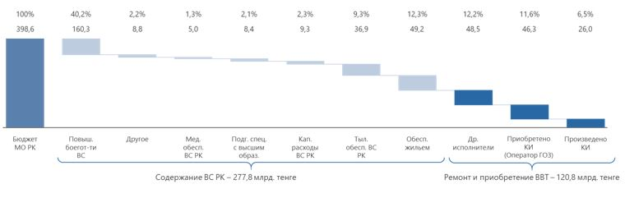

      Для достижения цели по повышению доходов от продаж специализированной продукции (услуг) необходимо решать следующие задачи:

      проактивное участие в процессе формирования ГОЗ.

      производство высокотехнологичной продукции.

      повышение доходов от ремонтов и модернизации ВВТ.

**Задача: проактивное участие в процессе формирования ГОЗ**

      Для увеличения продаж АО "НК "Казахстан инжиниринг" должен проактивно участвовать на всех стадиях формирования и исполнения ГОЗ, предлагая новые виды продукции.

      Таблица 4.1.1.1. Этапы формирования и исполнения ГОЗ

|  |  |  |
| --- | --- | --- |
| **Этап** | **Процесс** | **Проактивная роль КИ** |
| Определение нужд | Силовые структуры определяют нужды по ВВТ:  -наименование и количество продукции;  -цены на продукцию;  -техническое задание;  -определяют стандарты (ГОСТы, сертификаты и т.д.);  -назначают сроки и другие условия. | -участие в процессах определения долгосрочных нужд силовых структур;  -совместное определение требований по качеству и сроков исполнения заказов;  -разработка и внедрение госстандартов. |
| Консолидация заказа | МИИР РК  -консолидирует полученные запросы;  -формирует ГОЗ. | -участие в ценообразовании совместно с МИИР РК;  -выступать в качестве интегратора в части технической экспертизы, и их последующее представление в ГОЗ. |
| Проведение конкурсов | Оператор ГОЗ  -поиск исполнителей;  -распределение заказов среди исполнителей;  -управление контрактами. | -подготовка, проверка необходимой документации;  -содействие предприятиям в заключении контрактов;  -мониторинг соответствия ресурсов предприятий требованиям силовых структур. |
| Производство | Предприятия ОПК  -исполнение заказов;  -обеспечение качества;  -соблюдение сроков. | -анализ и мониторинг ключевых финансовых и производственных показателей;  -содействие в поиске поставщиков для ДЗО и в получении наиболее выгодных условий по контрактам поставок. |
| Поставка | КИ и предприятия ОПК  -исполнение заказов;  -обеспечение качества;  -соблюдение сроков. | содействие ускорению получения оплаты за продукцию и услуги. |

      Усиление централизованной функции стандартизации и сертификации, представленное в направлении "Организационное развитие", станет основой для эффективного взаимодействия с заказчиком в процессе определения стандартов качества и технических требований.

      Также необходимо изменение подходов к ценообразованию, а также роли и полномочий военных представителей. На сегодняшний день существует ряд проблем, связанных с деятельностью военпредов на предприятиях:

*Непрозрачное ценообразование*

      Нормы прибыли для исполнения ГОЗ устанавливаются военными представителями. При этом отсутствуют соответствующая инструкция, а также методика исчисления нормы прибыли.

      Отсутствие экономической мотивации для снижения себестоимости при исполнении ГОЗ

      При себестоимости, меньше предъявленной заказчиком, уменьшается контрактная цена с учетом "фиксированной" ранее нормы прибыли и возвращаются сэкономленные средства. При себестоимости, выше предъявленной, контрактная цена не увеличивается, и исполнитель несет убытки.

*Компетентность военных представителей*

      Военные представители, осуществляющие приемку ВВТ на заводе-изготовителе, часто не обладают соответствующими техническими знаниями и опытом работ. Это тормозит производство на разных этапах из-за необходимости дополнительных разъяснений и переговоров.

*Дублированная военная приемка*

      В некоторых случаях произведенное ВВТ повторно принимается непосредственно на месте эксплуатации (воинской части), несмотря на приемку, осуществленную военными представителями на заводе-изготовителе. При этом по итогам повторной приемки ВВТ сохраняется вероятность признания продукции не соответствующей требованиям заказчика.

*Исключения для импорта, заведомо проигрышное положение казахстанского производства*

      При импортных закупках в рамках ГОЗ закупаемые ВВТ не проверяются на различных этапах производства на предмет соответствия цены и качества требованиям заказчика. Таким образом, отечественный исполнитель ГОЗ ставится в заведомо проигрышное положение перед иностранными поставщиками.

      Проактивное участие Компании в процессе формирования ГОЗ, включая совместное определение нужд и требований к продукции, создаст условия для долгосрочного планирования. Компания будет иметь возможность предлагать виды продукции, основываясь на имеющихся производственных мощностях, а также проявлять гибкость путем своевременной адаптации производственных процессов под текущие нужды заказчиков. Совершенствование методики по ценообразованию в сфере ОПК позволит повысить мотивацию заводов к снижению расходов путем оптимизации процессов.

**Задача: производство высокотехнологичной продукции**

      На текущий момент значительная доля ГОЗ приходится на закуп зарубежного ВВТ. Основную долю импорта составляют авиационная техника, системы ПВО, морское вооружение и техника, средства связи и боеприпасы. Часть указанных позиций не могут быть удовлетворены отечественными предприятиями ОПК из-за политических, институциональных и финансовых причин, однако, по отдельным видам продукции можно создать производство в Казахстане через реализацию офсетной политики (трансферта технологий).

      На сегодняшний день в Казахстане не сформирован четкий механизм осуществления офсетной политики, в частности, отсутствует соответствующая законодательная база. Для успешной реализации офсетной политики необходима координация министерств и ведомств Республики Казахстан.

      Также можно отметить, в ближайшем будущем, с развитием технологий в области оборонной промышленности, в Казахстане будет расти потребность в высокотехнологичных (инновационных) продуктах, производство которых можно организовать на предприятиях Компании, например, средств киберзащиты, беспилотных летательных аппаратов, роботов, "умной" одежды и другой продукции.

      В связи с чем, для обеспечения текущих и будущих потребностей ВС РК, развития производственных мощностей и роста доходов ДЗО, с дальнейшим выходом на внешние рынки необходимо инвестировать в НИОКР и создание производства высокотехнологичных продуктов.

*Производство БПЛА*

      В 2017 году 150 различных военных беспилотных систем были на вооружении в 48 странах. Мировой рынок БПЛА растет в среднем на 6,8% в год. В 2020 году объем рынка ожидается в 9,5 млрд. долл. США6.

      Таблица 4.1.1.2. Классификация БПЛА

|  |  |  |  |
| --- | --- | --- | --- |
| **Виды БПЛА** | **Вес, кг** | **Время полета, час** | **Высота полета, км** |
| Микро | 10 | 1 | 1 |
| Мини | 50 | 5 | 3-5 |
| Миди | <1000 | 15 | <10 |
| Тяжелые | >1000 | >24 | 20 |

      Крупнейшие экспортеры: США, Израиль, Китай.

      Крупнейшие импортеры: Великобритания, Индия.

      Крупнейшие производители: General Atomics (США), Lockheed Martin (США), Northrop Grumman (США), Textron (США), Boeing (США), CASC, AVIC (КНР), Elbit, IAI (Израиль).

      Производство БПЛА возможно организовать на базе ТОО "Казахстанская авиационная индустрия" при кооперации с АО "Тыныс", АО "Завод имени С.М.Кирова" и привлечением зарубежных бизнес-партнеров (трансферт технологий).

*Кибербезопасность*

      Автоматизированные системы управления процессами в оборонной промышленности относятся к критически важной информационной инфраструктуре. В мире все чаще возникают случаи организованных атак, направленных на одно или несколько предприятий одного промышленного сектора или на широкий круг промышленных предприятий.

      Согласно обновленному Глобальному индексу кибербезопасности Казахстан занял 83-е место среди 165 стран7. Вместе с тем, в 2017 году в Казахстане утверждена Концепция кибербезопасности ("Киберщит Казахстана") до 2022 года. Реализуется полномасштабная программа по внедрению информационно-технических средств для обеспечения информационной безопасности электронных ресурсов республики.

      Холдингу необходимо наращивать имеющийся потенциал на АО "Завод имени С.М.Кирова" в области производства средств кибербезопасности.

*"Умная одежда" – производство экзоскелетов*

      "Умная одежда" – обмундирование, которое может интерактивно взаимодействовать с окружающей средой, воспринимая сигналы, обрабатывая информацию и запуская ответные реакции. Экзоскелет является наиболее перспективным продуктом направления "умной одежды"8:

      ожидаемый рост рынка "умной одежды" за 2016 - 2025 годы – 21%;

      ожидаемый рост рынка экзоскелетов за 2016 - 2025 годы – более 40%.

      График 4.1.1.2. Рост объема мирового рынка экзоскелетов, млрд. долл. США

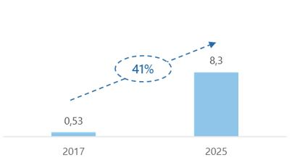

*Международный опыт*

      В России завершены научно-исследовательские работы по боевой экипировке третьего поколения "Ратник-3". Экзоскелеты для экипировки будут работать за счет электродвигателей. В рамках ГОЗ РФ и инициативном порядке продолжится работа по разработке и созданию перспективных средств инженерного вооружения различного назначения, в частности, новых компонентов инженерной экипировки: экзоскелетов, взрывозащитной обуви, рюкзака сапера-штурмовика.

      В США проводятся испытания нового экзоскелета для армии США, разработанного компанией Lockheed Martin. Экзоскелет оснащен датчиками, которые сообщают скорость, направление и угол движения микрокомпьютеру, прикрепленному к бедру солдата.

      Китайская Norinco представила экзоскелет нового поколения, который обладает улучшенным аккумулятором и более надежными гидравлическими и пневматическими приводами.

      В Казахстане ТОО "Оркен Алем" разработало экзоскелеты ЭО-01 пассивного типа (без сервоприводов, источников питания, электроники и датчиков).

      Учитывая мировые технологические тренды, необходимо сфокусироваться на экзоскелетах активного типа. Возможно создание СП с лидерами в данной сфере (например, на базе АО "Тыныс").

**Задача: повышение доходов от ремонтов и модернизации ВВТ**

      В ВС РК имеется стабильный спрос на ремонт бронетехники. На вооружении стоит большое количество старой военной техники, требующей дорогостоящего ремонта и технического обслуживания. По экспертным оценкам, у советской военной техники еще имеется потенциал для дальнейшей модернизации.

      На текущий момент Компания производит следующий перечень ремонтов и модернизации:

      ремонт и модернизация бронетанковой техники, в том числе танка Т-72, БМП-1 и БМП-2, БТР-70 и т.д. (АО "Семей инжиниринг");

      модернизация бронетехники в части электронно-оптических систем, а также авиационных средств в части авионики (ТОО "КАЕ");

      ремонт и модернизация средств связи (АО "Завод имени С.М.Кирова");

      ремонт и модернизация торпедного вооружения (АО "МЗК");

      модернизация реактивных систем залпового огня, зенитных ракетных систем (АО "ПЗТМ");

      техническое обслуживание, капитальный ремонт и модернизация авиационной техники государственной авиации (ТОО "КАИ");

      сервисное обслуживание и ремонт вертолетов ЕС145, Н125, Н130, обучение техников и пилотов на русском и английском языках, поставка запасных частей (ТОО "ЕСКИ");

      регламентные работы, техническое обслуживание и ремонт катеров, кораблей (АО "УЗ "Зенит");

      ремонт и модернизация грузовой автомобильной техники (АО "811 авторемонтный завод КИ").

      Мировой рынок бронетехники растет на 6% в год. В 2023 году ожидаемый объем рынка составит 50 млрд. долл. США. Драйверами роста являются повышение расходов на оборону стран Ближнего Востока, Китая, Индии, Южной Кореи. Кроме того, прослеживается тенденция милитаризации правоохранительных органов.

      Крупнейший сегмент рынка – БМП, с технологическим трендом на улучшение противоминной защиты9. Предприятия Холдинга располагают научно-техническим и производственным потенциалом как для проведения глубоких модернизаций советских образцов бронетехники, так и организации сборочного производства лицензионных образцов с соответствующим трансфертом технологий и повышением локализации производства.

      Для повышения доходов от ремонтов и модернизации ВВТ, а также развития экспортного потенциала требуются значительные инвестиции в НИОКР, кооперация между отечественными предприятиями ОПК, НИИ и ВУЗами, а также сотрудничество с зарубежными бизнес-партнерами.

      Одним из перспективных направлений может стать освоение текущих ремонтов ВВТ в войсках, таким образом, продолжится линия на освобождение Вооруженных Сил от несвойственных им функций. Данное решение, кроме всего прочего, позволит:

      повысить качество проводимого технического обслуживания и текущих ремонтов ВВТ;

      повысить уровень боевой готовности войск за счет поддержания технического состояния ВВТ;

      создать информационную базу для анализа состояния ВВТ и планирования всех видов ремонтов.

**Задача: ликвидация и переработка неиспользуемых боеприпасов**

      Перед государством остро стоит вопрос ликвидации накопившихся запасов боеприпасов и взрывчатых веществ, признанных как неиспользуемое имущество. Данная функция определена одним из уставных видов деятельности АО "НК "Казахстан инжиниринг", однако, в Холдинге отсутствуют необходимые производственные возможности и компетенции для ее качественной реализации.

      Помимо снижения рисков безопасности, связанных с опасностью детонации неиспользуемых боеприпасов, анализ показывает, что реализация, ликвидация и переработка неиспользуемого военного имущества (в частности, боеприпасов) являются рентабельным процессом и способны стать дополнительным источником доходов для Компании.

      Процесс освоения нового для Компании вида деятельности также станет толчком для развития НИОКР в области разработки новых технологий утилизации, переснаряжения и модернизации боеприпасов с перспективой освоения новых видов продукции.

      Компании необходимо провести анализ перспектив данного направления, в том числе оценку ресурсных, производственных и научно-технических возможностей, существующих проблем и рисков нормативно-правового, финансового, производственного характера, с последующей выработкой соответствующей программы действий.

      При этом, необходимо учитывать имеющиеся компетенции предприятий Компании: так, АО "ПЗТМ" освоил модернизацию реактивных снарядов для ракетных систем залпового огня, проводились научные и опытно-конструкторские работы; в ТОО "R&D Центр КИ" также имеются научные наработки в данном направлении.

      Решение вышеназванных задач можно реализовать путем принятия отраслевой (продуктовой) программы, в которой будут определены наиболее перспективные направления деятельности предприятий АО "НК "Казахстан инжиниринг" на долгосрочную перспективу. Данная программа будет основываться на выводах всеобъемлющего маркетингового анализа, а также учитывать целевые показатели Концепции перевооружения ВС и развития ОПК Республики Казахстан, Стратегического плана развития МИИР РК, планов переоснащения силовых структур Республики Казахстан.

*Ожидаемые результаты*

      Проактивное участие в процессе формирования ГОЗ, разработка и выпуск наукоемкой, высокотехнологичной продукции, а также освоение новых видов ремонтов и модернизации ВВТ обеспечат Холдингу к 2029 году:

      рост доходов от реализации продукции;

      детализированную отраслевую (продуктовую) программу по приоритетным направлениям деятельности АО "НК "Казахстан инжиниринг".

**4.1.2. Стратегическая цель: обеспечение стабильности за счет увеличения продаж продукции двойного и гражданского назначения**

      Способность АО "НК "Казахстан инжиниринг" решать задачи обеспечения обороноспособности страны в долгосрочной перспективе напрямую зависит от его финансово-экономической стабильности. Сбалансированная структура производства продукции оборонного, двойного и гражданского назначения является основным инструментом обеспечения стабильности Холдинга. В этих целях технологические, производственные, проектные и другие возможности Компании должны быть направлены на производство продукции двойного назначения.

      Международный опыт показывает, что достижение вышеуказанных целей в значительной степени решается посредством конверсионных программ предприятий ОПК с прямой поддержкой государства. В этой связи, Компания при поддержке уполномоченного отраслевого ведомства сосредоточится на поиске возможностей применения конверсии на своих предприятиях. Например, в России существует ряд механизмов по переоснащению предприятий ОПК для диверсификации и изменения направленности производства. В РФ имеется Федеральный закон "О конверсии оборонной промышленности", создана организация НПО "Конверсия" (специализирующаяся на выявлении потребностей рынка, поиске возможностей для продвижения и реализации гражданской продукции предприятий ОПК), разработана спецпрограмма Фонда развития промышленности "Конверсия" по долгосрочному кредитованию предприятий ОПК.

      Вместе с тем, в целях снижения зависимости от ГОЗ требуется повышение конкурентоспособности предприятий Холдинга на рынке гражданской продукции. В 2018 году доля продукции гражданского назначения в общей выручке Холдинга составила всего 7,1%.

      Согласно сведениям Комитета по статистике Республики Казахстан за последние 5 лет Казахстан импортировал на сумму порядка 3,8 трлн. тенге в среднем за год продукции машиностроения, производство которой соответствует производственным мощностям Компании. Для повышения продаж требуется усиление каналов продаж производимых продуктов и локализации производства импортируемых изделий с последующим выходом на внешние рынки в следующих отраслях:

      1) нефтегазовое машиностроение: комплексы для освоения и бурения скважин, подъемные установки для ремонта нефтегазовых скважин, сосуды, глубинные штанговые насосы, катализаторы, станок-качалка, сужающие устройства, устройства промышленной электроники, автоматики и др.;

      2) энергетическое машиностроение: оборудование для ТЭЦ, ГРЭС, теплообменники, котлы, установки ВИЭ, электрошкафы, элементы котлоагрегатов и энергооборудование и др.;

      3) транспортное машиностроение: железнодорожные платформы, грузовые автомобили, прицепная техника, пожарная техника, контейнеры для перевозки кислоты, запчасти автоматного оборудования поездов, запчасти для грузовых вагонов, запчасти для локомотивов, спецтехника, путевой инструмент и средства малой механизации, запчасти к подвижному составу, морская и речная судовая техника гражданского назначения и др.;

      4) сельскохозяйственное машиностроение: навесное оборудование, расходные материалы для сельхозтехники, сельскохозяйственные комплексы, обрабатывающие и перерабатывающие комплексы и др.;

      5) сервисное обслуживание (ремонт и техническое обслуживание) машиностроительной техники в вышеперечисленных отраслях.

**Задача: развитие нефтегазового машиностроения**

      Нефтегазовая отрасль показывает стабильный спрос на продукцию нефтегазового машиностроения. Ожидается рост объема добычи нефти с 73 млн. тонн в 2017 году до 88 млн. тонн в 2020 году, в основном за счет увеличения добычи на крупных нефтяных месторождениях - Тенгиз, Карачаганак и Кашаган.

      На текущий момент основной объем нефтегазового оборудования импортируется из Китая, США, Германии, Италии, Франции и Нидерландов.

      На рынке нефтегазового машиностроения Казахстана Компания представлена дочерними предприятиями, указанными в таблице 4.1.2.1.

      Таблица 4.1.2.1. Предприятия Холдинга, выпускающие продукцию машиностроения для нефтегазовой отрасли Казахстана

|  |  |  |
| --- | --- | --- |
| **№ п/п** | **Предприятие** | **Наименование продукции** |
| 1. | АО "Завод имени С.М.Кирова" | Блоки управления нефтекачалками и др. |
| 2. | АО "ПЗТМ" | Мобильные буровые установки МБУ-125, подъемные установки для ремонта нефтегазовых скважин, спецтехника для нефтепромыслов, насосное оборудование и др. |
| 3. | АО "Мунаймаш" | Глубинные штанговые насосы, запасные части штанговых глубинных насосов, счетчики, расходомеры, пакеры |
| 4. | АО "УЗ "Зенит" | Резервуары низкого и среднего давления (газгольдеры, цистерны), отводы, уплотняющие прокладки, насосно-компрессорные трубы, металлоконструкции |
| 5. | АО "Семипалатинский машиностроительный завод" | Гусеничные транспортеры-тягачи на базовом шасси ГТ-Т различных модификаций для бурения скважин, ремонта и обслуживания высоковольтных ЛЭП, перевозки |
| 6. | АО "НИИ "Гидроприбор" | Оборудование для подводного обследования и ремонта трубопроводов, буровых вышек, подводных объектов; буи |

      ДЗО поставляют оборудование для освоения месторождений, бурения и обслуживания скважин ведущим казахстанским и иностранным предприятиям. Конкурентами предприятий группы в данной области являются как казахстанские, так и иностранные компании. При этом доля АО "ПЗТМ" и АО "Мунаймаш" в произведенном в Казахстане нефтегазовом оборудовании составляет более 40%.

      Предприятиями Холдинга в развитии нефтегазового машиностроения будет уделено особое внимание повышению технологического уровня выпускаемого оборудования, обеспечению проведения сертификации в соответствии с мировыми стандартами, сервисному обслуживанию. Наибольшее внимание будет уделено перспективным разработкам, соответствующим по своим характеристикам аналогам мирового уровня. Для внедрения прогрессивных технологий будет продолжена работа по замене изношенного оборудования высокопроизводительной техникой.

*Конкурентные преимущества Компании в нефтегазовом машиностроении:*

      наличие сертифицированных производств у АО "ПЗТМ" по международным стандартам (сертификат ASME на соответствие стандартам по котлам и сосудам под давлением);

      наличие у Компании опыта работы с зарубежными партнерами для кооперации с крупными иностранными компаниями для участия в проектах Кашаган и ПБР ТШО;

      наличие многопрофильных производственных мощностей у АО "ПЗТМ" (19 производственных цехов и участков, в которых задействованы около 2 тыс. ед. технологического оборудования, конструкторский центр) позволяющие осуществлять производство и сервис более 10 изделий нефтедобывающей техники и более 40 видов нефтехимического оборудования;

      наличие компетенций у АО "Мунаймаш" по выпуску продукции (насосы скважинные штанговые) по оригинальной технологии с высокой точностью;

      наличие производственных мощностей и оборудования у АО "УЗ "Зенит" по ремонту и обслуживанию крупногабаритных конструкций нефтегазодобывающего цикла;

      наличие возможности доработки выпускаемой продукции с учетом дополнительных/специфичных требований заказчика;

      выгодное географическое расположение предприятий Компании (близость к заказчикам) и развитость логистической системы.

*Проблемные вопросы в нефтегазовом машиностроении:*

      снижение спроса на машины и оборудование в нефтегазовом секторе в результате падения цен на нефть и невозможности расширения имеющихся нефтяных месторождений;

      высокие барьеры входа и отсутствие налоговых и иных преференций от государства. Так, крупные иностранные нефтесервисные компании обладают огромными компетенциями в инжиниринге и R&D, при этом получают освобождения от уплаты НДС и импортных пошлин на ввозимые товары;

      низкая производительность труда отечественных предприятий в сравнении со средними показателями по странам ОЭСР.

*Для развития нефтегазового машиностроения Компания планирует провести следующие мероприятия:*

      анализ и мониторинг оборудования, импортируемого в Казахстан, выявление наиболее востребованного оборудования на постоянной основе;

      определение наиболее компетентных компаний, выпускающих востребованное оборудование;

      трансферт технологий через заключение договоров о совместном производстве продукции или производство продукции по лицензионным соглашениям с обязательной локализацией в Республике Казахстан (на базе АО "Мунаймаш", АО "ПЗТМ", АО "Завод имени С.М.Кирова" и др.);

      освоение современных технологий по восстановительному ремонту оборудования для нефтегазовой отрасли (на базе АО "УЗ "Зенит" и АО "ПЗТМ");

      развитие судостроения, производства подводного и надводного оборудования, необходимого для обслуживания и освоения прибрежных нефтепромысловых предприятий (на базе АО "УЗ "Зенит" и АО "НИИ "Гидроприбор");

      проведение НИОКР по созданию оборудования для переработки отходов нефтепродуктов: автопокрышки, полиэтилен, РТИ и получение нефтепродуктов;

      экспорт продукции нефтегазового машиностроения на региональные рынки.

**Задача: развитие энергетического машиностроения**

      В Казахстане увеличивается спрос на энергетическое оборудование в связи с ростом объема вырабатываемой теплоэнергии за последние три года в среднем на 15%, а также высокого износа оборудования (в среднем 60-80%) в энергетической отрасли. При этом нарастает конкуренция со стороны производителей из Китая, России и Беларуси.

      На повышение конкурентоспособности отечественных предприятий, выпускающих электрооборудование, влияет такой фактор как доступ к экспортным рынкам продукции электрооборудования, технологический и инновационный потенциал.

      В Казахстане основными потребителями электрооборудования являются предприятия, производящие электроэнергию и конечную продукцию сектора электрооборудования, а также предприятия сектора производства железнодорожного оборудования.

      Развитие данной подотрасли машиностроения будет осуществляться путем организации конечных производств с выпуском продукции, ориентированной на внутреннего потребителя, в кооперации с зарубежными производителями с последующим углублением технологии производства.

      Таблица 4.1.2.2. Предприятия Холдинга, представленные на рынке энергетического оборудования

|  |  |  |
| --- | --- | --- |
| **№ п/п** | **Наименование предприятия** | **Наименование продукции** |
| 1. | АО "Петропавловский завод тяжелого машиностроения" | 2-х секционный теплообменник, секции аппарата воздушного охлаждения и др. |
| 2. | АО "Завод имени С.М.Кирова" | Трансформаторы тока и напряжения, шкафы раздельного учета электроэнергии, источники питания, дизель-генераторы, защитные кожухи для электроприборов и др. |

      Вся электротехническая продукция производится в соответствии с государственными стандартами, правилами устройства электротехнических установок и адаптирована к климатическим условиям регионов Казахстана.

      Основными потребителями продукции предприятий Компании в энергетическом машиностроении являются, как правило, крупные казахстанские энергетические, горно-добывающие и нефтехимические предприятия. Конкурентами предприятий группы в энергетическом машиностроении являются, в основном, российские заводы.

      Предприятиями Холдинга в развитии энергетического машиностроения внимание будет уделено повышению технического уровня выпускаемого оборудования, созданию консорциумов с АО "Атомэнергомаш", ОАО "Подольский машиностроительный завод" и др. в реализации крупных энергетических проектов.

*Конкурентные преимущества Компании в энергетическом машиностроении:*

      наличие у Компании административного ресурса и опыта работы с зарубежными партнерами для кооперации с крупными иностранными компаниями для участия в крупных энергетических проектах;

      наличие многопрофильных производственных мощностей у АО "ПЗТМ", позволяющих производить продукцию для энергетического машиностроения;

      наличие компетенций у АО "Завод имени С.М.Кирова" по выпуску конкурентоспособной с российскими и китайскими аналогами продукции (счетчики электрической энергии, трансформаторы тока);

      выгодное географическое положение предприятий Компании (близость к заказчикам), развитость логистической системы и преимущества транспортного плеча (незначительные издержки при транспортировке крупных нестандартных, габаритных грузов).

*Проблемные вопросы в энергетическом машиностроении:*

      небольшой объем внутреннего рынка в разрезе продуктов, основные ниши энергетического машиностроения заняты отечественными частными производителями, что не позволяет Компании входить в данный сегмент в соответствии с принципами "Yellow Pages";

      требования по наличию инжиниринговых компетенций для участия в крупных энергетических проектах;

      дефицит инженерных кадров.

*Для развития энергетического машиностроения Компания проведет следующие мероприятия:*

      проведение на постоянной основе мониторинга крупных проектов по строительству новых и модернизации существующих энергетических объектов региона;

      создание консорциумов с крупными компаниями-производителями энергетического оборудования для получения необходимых компетенций для участия в крупных энергетических проектах (АО "ПЗТМ" с АО "Атомэнергомаш", ОАО "Подольский машиностроительный завод", или китайскими China Shenhua Energy Company, China Huadian Corporation, Huaneng Power International Inc. и др.);

      участие Компании в реализации крупных энергетических проектов как участника консорциума, так и в роли лидера, в зависимости от выставленных заказчиком условий и требований по компетенции для участников консорциума (АО "ПЗТМ");

      выполнение заказов с обязательной локализацией изготовления энергетического оборудования на территории Республики Казахстан и трансферта технологий на предприятиях Компании;

      повышение компетенций предприятиями Компании за счет получения опыта при выполнении заказов и внедренных инноваций, переданных через трансферт технологий;

      проведение, по мере необходимости, мероприятий с институтами развития в целях получения поддержки экспортоориентированных предприятий.

**Задача: развитие транспортного машиностроения**

      В структуре транспортного машиностроения республики наибольший удельный вес приходится на ремонт и установку машин и оборудования – 50%, на долю производства автотранспортных средств, трейлеров и полуприцепов приходится 16%.

      Казахстан обладает крупным вагонным и локомотивным парком и значительными перспективами развития конкурентоспособного производства. Отличительной чертой данного сектора является потенциал экспорта железнодорожной техники, преимущественно на территорию стран СНГ. Конкуренцию на рынке производства железнодорожного оборудования можно охарактеризовать как монопсония - ситуация на рынке, когда имеется только один покупатель (АО "НК "КТЖ") и множество продавцов.

      Внутренний спрос формируется потребителями грузовых вагонов и локомотивов – АО "НК "Қазақстан темір жолы" и частными предприятиями-перевозчиками. Согласно планам КТЖ ежегодно будет закупаться большое количество вагонов и локомотивов, производиться капитальный ремонт имеющегося парка.

      Основными факторами, обуславливающими повышение спроса на продукцию железнодорожного машиностроения, являются рост грузооборота (в среднем - 5% в год за последние 5 лет) и высокий износ парка железнодорожной техники (около 61%). Средний износ тепловозов, эксплуатируемых в Казахстане, составляет 68%, пассажирских вагонов – 64%. Выбытие грузовых вагонов по сроку службы и техническому состоянию значительно опережает темпы обновления и пополнения инвентарного парка.

      Основные крупные отечественные железнодорожные машиностроительные компании как "ЛКЗ", "ЭКЗ", "Тулпар Тальго" представлены в основном в сборочном сегменте цепочки добавленной стоимости. Как правило, внутренняя добавленная стоимость в данном сборочном сегменте составляет порядка 20%.

      Таблица 4.1.2.3. Предприятия Холдинга, представленные на казахстанском рынке продукции транспортного машиностроения

|  |  |  |
| --- | --- | --- |
| **№ п/п** | **Наименование предприятия** | **Наименование продукции** |
| 1. | АО "Завод имени С.М.Кирова" | Производство комплексных локомотивных устройств безопасности, радиостанций, блоков и шкафов СЦБ, средств автоматики для железнодорожной отрасли. Производство кабельно-жгутовой продукции для автомобильной и сельхозтехники |
| 2. | АО "ПЗТМ" | Путевой инструмент и запасные части к подвижному составу для нужд АО "НК "Қазақстан темір жолы", услуги по капитальному ремонту с модернизацией и продлением срока службы автомотрис, дрезин, снегоуборочной техники |
| 3. | АО "КАМАЗ-Инжиниринг" | Автосамосвалы КАМАЗ различной грузоподъемности, бортовые автомобили, седельные тягачи, шасси, автобусы I класса НЕФАЗ-5299, предназначенные для перевозки пассажиров по городским маршрутам, прицепы |
| 4. | АО "Семипалатинский машиностроительный завод" | Гусеничный транспортер-тягач ГТ-Т, запасные части к гусеничному транспортеру-тягачу, комплектующие подвижного состава железнодорожного транспорта (крышки люка грузового полувагона и борта платформ, прицепы для самосвалов МАЗ). |
| 5. | ТОО "Еврокоптер Казахстан Инжиниринг" | Сборка, продажа, техническое обслуживание вертолетов ЕС145, Н125, Н130. |

      Основными потребителями продукции железнодорожного машиностроения предприятий Холдинга являются АО "НК "Қазақстан темір жолы" и его дочерние предприятия, а также другие железнодорожные предприятия.

      Традиционными конкурентами предприятий группы в транспортном машиностроении являются российские предприятия, а также отдельные казахстанские заводы.

      Предприятиями Холдинга в развитии транспортного машиностроения внимание будет уделено повышению технического уровня выпускаемого оборудования, а также созданию новых производств для транспортного машиностроения. Компании целесообразно занять свою нишу в производстве комплектующих для автомобилестроения и железнодорожного машиностроения в республике.

*Конкурентные преимущества Компании в транспортном машиностроении:*

      наличие сильных партнеров в совместных предприятиях - ТОО "Еврокоптер Казахстан инжиниринг" и АО "Камаз Инжиниринг";

      предприятия Компании производят уникальную продукцию транспортного машиностроения: АО "СМЗ" - единственный производитель гусеничных транспортеров тягачей ГТ-Т в странах СНГ в классе 8,5 тонн и их модификаций; АО "Завод имени С.М.Кирова" является производителем изделия КЛУБ, не уступающего по цене и качеству мировым аналогам; АО "Тыныс" является калькодержателем по выпуску 45-ти наименований авиационных изделий, ранее разработанных конструкторскими бюро РФ;

      требования государственных органов Республики Казахстан по повышению локализации в отечественном автомобилестроении.

*Проблемные вопросы в транспортном машиностроении:*

      сложность получения гарантированного заказа предприятий, освоивших или планирующих освоить производство новой продукции, в т.ч. еще на стадии освоения производства;

      утрата внутрихолдинговой кооперации (участие в закупках АО "КТЖ" в рамках единых правил закупок Фонда);

      недостаточная координация конструкторско-технологических бюро машиностроительных предприятий в целях обеспечения единой технологической политики производства продукции железнодорожной отрасли;

      одним из главных барьеров на пути развития отечественного машиностроения на сегодняшний день является отсутствие в Казахстане собственного сертификационного центра. В условия ЕАЭС у всех участников любая продукция машиностроения нуждается в сертификации. В настоящее время такие сертификационные центры сосредоточены в РФ, что делает Казахстан зависимым (затягивание в предоставлении разрешительной документации) в данном аспекте. В этой связи, требуется создание собственной полноценной сертификационной базы в Казахстане с соответствующей аккредитацией.

*Для развития транспортного машиностроения Компания планирует провести следующие мероприятия:*

      участие в расширении крупных автосборочных предприятий "Азия Авто", изготовлении оснастки, конвейера, стеллажей и поддонов технической тары, изготовлении металлоконструкций и элементов зданий и др. (АО "СМЗ", АО "Семей инжиниринг");

      освоение выпуска компонентов для автосборочных предприятий (АО "СМЗ", АО "Тыныс" и др.);

      освоение технологии точного литья по газифицируемым моделям для производства корпусов двигателей, трансмиссионных узлов (коробок передач, гидромуфт, мостов) (АО "Тыныс", АО "Завод имени С.М.Кирова") путем привлечения зарубежных партнеров (имеются договоренности с турецкой компанией Unimetal);

      организация производства трансмиссионных узлов, водяных и масляных радиаторов (АО "Семипалатинский машиностроительный завод", АО "Семей инжиниринг");

      привлечение иностранных компаний к сотрудничеству по проведению НИР и ОКР по созданию современных силовых агрегатов, работающих на чистой энергии (создание современных аккумуляторных (литиевых) батарей для электромобилей и двигателей, работающих на водороде).

**Задача: развитие сельскохозяйственного машиностроения**

      Согласно Стратегии "Казахстан - 2050" развитие агропромышленного комплекса является одной из приоритетных задач государства. Так, доля продукции сельского хозяйства в ВВП страны к 2050 году должна увеличиться в 5 раз, что будет увеличивать спрос на сельскохозяйственную технику.

      На текущий момент отечественные предприятия по производству сельхозтехники (комбайны, трактора) представлены сборочными предприятиями российских, белорусских и китайских брендов.

      Таблица 4.1.2.5. Казахстанские производители сельхозтехники

|  |  |  |
| --- | --- | --- |
| **Предприятие** | **Город** | **Продукция** |
| АО "Агромашхолдинг"  сотрудничество с ОАО "Гомсельмаш" | Костанай | -зерноуборочные комбайны: ESSIL  -кормоуборочные комбайны: КСК-600, КДП-3000  -дополнительная продукция: сеялка Алтын Дән, комбайн картофелеуборочный,  зерно-упаковочная машина, культиватор и другие |
| ТОО "СП "Петропавловский тракторный завод"  входит в группу компаний Петербургского машзавода | Петропавловск | -тракторы: К-704-4Р "БАТЫР-СК"  -дорожно-строительная техника  -сварочные колесные агрегаты  -навесное оборудование  -посевной комплекс "СТЕПАН" |
| ТОО "СемАЗ"  сотрудничество с ГАЗ, АЗ Урал (РФ), МТЗ (Беларусь), SHAANXI, FOTON Int. (КНР), Daewoo (Корея) | Семей | -автобусы: ПАЗ, Daewoo, ЛИАЗ  -грузовая спецтехника: Foton, ГАЗ, Урал, Shacman  -тракторная техника: Беларус |
| ТОО "KAZKIOTI"  СП с Daedong Industrial Co LTD (Южная Корея) и Gungor Tarim Sulama Makinalari San. Tic. A.S. (Турция) | Шымкент | -тракторы: Kioti  -сеялки  -навесное (прицепное оборудование) |
| ТОО "КАРАТАЛ АГРОТЕХ"  СП с YTO Group (Китай) | Алматинская область | -малогабаритные тракторы, оборудование к тракторам |

      ДЗО Компании имеют опыт по производству частей сельхозтехники, однако на сегодняшний день производство имеет мелкосерийный характер. Компании необходимо предложить сотрудничество вышеуказанным компаниям в части производства для них комплектующих, тем самым повышая локализацию производимой сельхозтехники.

      Таблица 4.1.2.6. Предприятия Компании, представленные на казахстанском рынке продукции сельскохозяйственного машиностроения

|  |  |  |
| --- | --- | --- |
| № п/п | Наименование предприятия | Наименование продукции |
| 1 | АО "Тыныс" | Опрыскиватели ПСО-2000 и запасные части к жаткам, пневмогидроаккумуляторы к прицепным жаткам |
| 2 | АО "Семипалатинский машиностроительный завод" | Грузовой прицеп, полуприцеп, навесное оборудование, сборно-разборные блок-контейнеры, отвалы |
| 3 | АО "Петропавловский завод тяжелого машиностроения" | Прицепное устройство, комплект моста тележки, балка тележки, другие элементы комбайнов, жаток, сеялок и др. |

      Производство сельскохозяйственного машиностроения ориентировано, прежде всего, на внутреннее потребление, а именно на сельхозпредприятия и крестьянские хозяйства.

      Существующий в Казахстане спрос на машиностроительную продукцию сельхозтехники преимущественно удовлетворяется за счет импорта (на 80%). Казахстанские компании обладают конкурентоспособным преимуществом в таких сегментах, как: доильные комплексы, машины для переработки сельскохозяйственной продукции, компоненты и запчасти. Наименьшую долю занимают в сегменте комбайнов и навесного оборудования. Достаточно высокий потенциал для развития имеют компании из сегмента зерноуборочных комбайнов 3 и 4 класса, колесных тракторов, навесного оборудования и машин для переработки зерновых и кормовых культур. Вместе с тем, в Казахстане, в том числе на предприятиях Компании существуют возможности для создания перечисленных видов продукции сельхозмашиностроения.

      Таким образом, в развитии сельскохозяйственного машиностроения стоят проблемы как внешнего, так и внутриотраслевого характера. К ним относятся: физический износ основных фондов, повышенная затратоемкость, недостаточная конкурентоспособность продукции; финансовое состояние большинства предприятий, ограничивающее возможности инвестирования; сезонность спроса на продукцию отрасли; недостаточное развитие собственной проектно-конструкторской базы для разработки новых видов конкурентоспособной продукции.

      Предприятиями Холдинга в развитии сельхозмашиностроения внимание будет уделено повышению технического уровня выпускаемого оборудования и комплектующих, а также созданию новых производств.

*Конкурентные преимущества Холдинга в сельхозмашиностроении:*

      наличие многопрофильных производственных мощностей, конструкторских центров, позволяющих осуществлять производство продукции для сельскохозяйственного машиностроения;

      наличие компетенций у АО "СМЗ" по выпуску конкурентоспособной с российскими и китайскими аналогами продукции (навесное оборудование, прицепы);

      выгодное географическое расположение предприятий Компании (близость к заказчикам), развитость логистической системы и преимущества транспортного плеча (незначительные издержки при транспортировке крупных нестандартных, габаритных грузов);

      требования госорганов Республики Казахстан по повышению локализации в отечественном сельскохозяйственном машиностроении.

*Проблемные вопросы в сельскохозяйственном машиностроении:*

      низкая покупательская способность аграрного сектора и его волатильность в связи с климатическими изменениями;

      недостаточная развитость механизма субсидирования производителей сельхозтехники;

      высокая конкуренция со стороны российских предприятий, а также сборочных производств на территории России (совместные предприятия с ведущими иностранными производителями агротехники JоhnDeere, СLААS, АGСО, СаseNewHоllаnd, Lemken, Grоmme);

      незначительная ниша для участия предприятий Компании в данном сегменте рынка в соответствии с принципами "Yellow Pages".

*В целях развития сельскохозяйственного машиностроения, Компания планирует провести следующие мероприятия:*

      мониторинг и анализ на постоянной основе иностранных компаний, обладающих современными компетенциями по созданию агропромышленных комплексов (теплицы, коровники и т. д.) и перерабатывающих предприятий (переработка масличных культур, томатных культур, мясопродуктов);

      трансферт технологий при создании СП или по лицензионным соглашениям для организации предприятий по производству, монтажу и аутсорсингу агропромышленных комплексов и перерабатывающих предприятий;

      локализация производства компонентов для тракторосборочных и комбайносборочных предприятий (АО "ПЗТМ", АО "Тыныс", АО "СМЗ");

      освоение производства навесного оборудования для сельхозтехники и производство наиболее изнашиваемых компонентов (сеялок, культиваторов почвы, ковшей) (АО "ПЗТМ", АО "СМЗ", АО "Семей инжиниринг");

      разработка комплексных решений с применением оборудования, вырабатывающего чистую энергию (солнечные батареи, ветрогенераторы) для обводнения пастбищ;

      разработка комплексных решений для опреснения и очистки воды для использования в сельском хозяйстве.

**Задача: развитие сервисного обслуживания**

      Перспективным направлением является организация сервисных услуг для энергетического, нефтегазового, транспортного, сельскохозяйственного машиностроения.

      Предприятия Холдинга ориентируют работу на решение проблем своевременного сервисного обслуживания своей продукции через поэтапное создание структуры по обеспечению клиентов высококачественным сервисом.

      Так, сервисное обслуживание будут осуществлять предприятия-изготовители, в том числе ДЗО Компании либо созданные сервисные центры, которые будут оказывать услуги по продукции всех предприятий Компании. При этом, сервисные центры будут создаваться на базе действующих предприятий Компании по принципу территориальной близости к заказчикам.

      В целях оптимизации затрат на модернизацию производственных мощностей, ДЗО при принятии решения о приобретении того или иного оборудования будут ориентированы на закуп разнопланового оборудования.

      На сегодняшний день ДЗО Компании испытывают сложности при оказании сервисных услуг по произведенной продукции, в связи с ее нахождением в другом регионе. В этой связи, предполагается создание сервисных центров в четырех регионах Казахстана на базе следующих предприятий Компании: АО "Машиностроительный завод имени С.М.Кирова" (г.Алматы), АО "УЗ "Зенит" и АО "НИИ "Гидроприбор" (г.Уральск), АО "Семей инжиниринг" и АО "СМЗ" (г.Семей), АО "811 Авторемонтный завод КИ" (г.Ерейментау). Данные предприятия обладают необходимыми производственными мощностями, грузоподъемной техникой, квалифицированными специалистами. При этом, центры подпишут соответствующие лицензионные соглашения на использование технической документации предприятий-производителей. В данных центрах будут укомплектованы сервисные бригады, определены специалисты по качеству, а также менеджеры по управлению сервисными проектами.

*В целях реализации указанной задачи, Компания совместно с ДЗО планирует провести следующие мероприятия:*

      совершенствование в Корпоративном центре компетенций в области управления сервисным обслуживанием;

      создание сервисных центров в гг. Алматы, Семей, Уральск, Ерейментау для организации сервисного обслуживания и аутсорсинга;

      организация обучения и создание сертификационных центров.

**Ожидаемые результаты**

      Развитие продаж машиностроительной продукции в нефтегазовом, энергетическом, транспортном, сельскохозяйственном секторах, а также их сервисное обслуживание приведут в 2029 году к следующим результатам:

      достижение доли гражданской продукции от общей выручки Компании на уровне 40%.

      Рисунок 4.1.2.7. Совокупный объем доходов от реализации продукции дочерних и зависимых организаций Компании

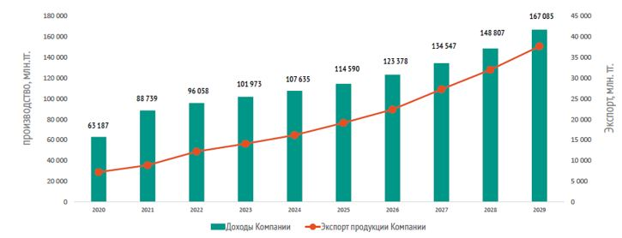

      Рисунок 4.1.2.8. Доход от реализации гражданской продукции дочерних и зависимых организаций Компании

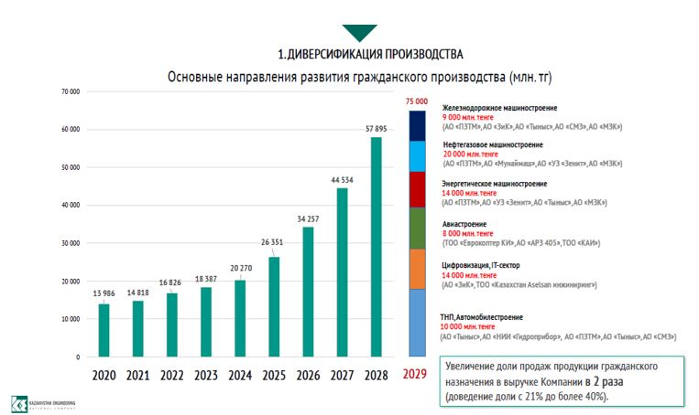

**4.1.3. Стратегическая цель: развитие функции маркетинга и продвижения экспорта**

      Предприятиям, функционирующим в системе ОПК, крайне важно использовать концепцию маркетинга в тесной взаимосвязи с инновационными и производственными процессами для успешного приобретения и реализации конкурентного преимущества.

      Учитывая необходимость больших финансовых затрат и длительного времени на разработку новых видов продукции, а также непредсказуемость рынка, существуют высокие риски в инновационной деятельности в сфере ОПК. Использование тщательно спланированной и принятой к руководству стратегии маркетинга позволит производителю продукции военного назначения максимально снизить риски на всех этапах инновационного процесса – от формирования определенной идеи до ее успешной коммерческой реализации.

**Задача: определение приоритетных направлений деятельности с указанием перспективных рынков, продукции и услуг**

      На основе анализа были определены привлекательные, умеренно привлекательные и непривлекательные рынки для АО "НК "Казахстан инжиниринг".

      Рисунок 4.1.3.1 Сумма доходов дочерних и зависимых организации АО "НК "Казахстан инжиниринг" от экспорта

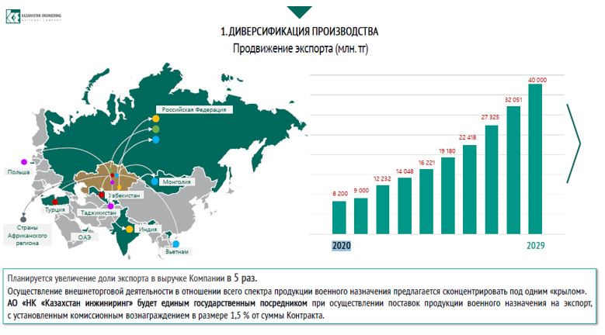

      Рисунок 4.1.3.2. Привлекательность рынков для Компании

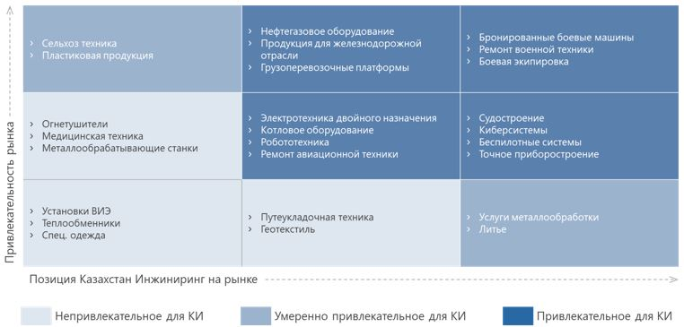

      График 4.1.3.3. Карта присутствия Компании к 2029 году10

      I. Рынки опережающего роста и наиболее емкие рынки

      Рост спроса на продукцию отраслей.

      Реализация программ господдержки и импортозамещения.

      II. Рынки умеренного роста

      Рост спроса на продукцию отраслей.

      Реализация программ господдержки и импортозамещения.

      III. Насыщенные рынки

      Ограниченные возможности для импортозамещения и экспорта.

      В целом, приоритетными направлениями для инвестиционной деятельности являются производство инновационных продуктов и импортозамещение, более подробно описанные в стратегических целях 1 и 2 стратегического направления "Диверсификация производства".

      Перечень импортной продукции, подлежащей замещению при поддержке государства, изложен в Единой карте приоритетных товаров и услуг, утвержденной постановлением Правительства Республики Казахстан № 187 от 27 февраля 2013 года (с изменениями и дополнениями от 20 декабря 2013 года).

      В целях развития производства импортозамещающих продуктов АО "НК "Казахстан инжиниринг" необходимо активно участвовать в "Программе содействия модернизации действующих и созданию новых производств на 2014 - 2022 годы", запущенной Фондом "Самрук-Казына" для поддержки импортозамещения за счет товаров, потребляемых на постоянной основе Фондом и его ДЗО. Данная программа предполагает гарантированный закуп товаров путем прямого закупа (без тендера) предприятиями Фонда. Реестр импортируемых товаров на текущий момент состоит из около 600 ед., в основном, это продукция нефтехимии, машиностроения, тяжелой промышленности и энергетики. Финансирование программы производится из Фонда "Даму" и Банка развития Казахстана. Реализация программы рассчитана до 2022 года, однако вероятно ее продление11.

**Задача: детальное исследование потребностей внутреннего и внешнего рынков и формирование оптимального ассортимента продукции и услуг военного и гражданского назначения**

      Текущая ситуация характеризируется слабым развитием маркетинга и отсутствием информации о рынках. Особенно острым вопросом для развития и расширения экспорта является отсутствие у предприятий информации и знаний для поиска новых рынков сбыта - информации о существующем за рубежом спросе на товары и услуги, требованиях, предъявляемых к экспортируемой другими странами продукции.

      Зачастую ДЗО Компании не имеют четкого представления о том, какая продукция востребована на внешних рынках, какую продукцию им следует производить и на какие рынки экспортировать. Отделы сбыта и продаж на предприятиях занимаются в основном обслуживанием существующих клиентов, без детального проведения анализа потенциальных рынков сбыта, привлечения новых клиентов, расширения географии сбыта продукции. Ориентация на рынке осуществляется практически на интуитивном уровне на основе ограниченной информации, получаемой из СМИ или личных контактов руководителей предприятий.

      Очевидно, что отсутствие такой информационной системы - маркетинговой, отраслевой и торговой информации о зарубежных рынках - повышает риски для бизнеса и напрямую влияет на ее экспортную способность.

      В связи с чем, в Компании будет создана высокопрофессиональная маркетинговая служба, а в дочерних организациях будет налажена система послепродажного обслуживания.

      Компания, основываясь на показателях Концепции перевооружения ВС РК и развития ОПК Республики Казахстан и долгосрочных планов переоснащения силовых структур Республики Казахстан, а также маркетингового анализа рынка гражданской продукции, переработает существующий перечень продукции и услуг с перспективными сроками производства. Данная информация послужит основой для формирования плана НИОКР и отраслевой (продуктовой) программы Компании и ее ДЗО.

**Задача: развитие продаж на внешних рынках**

      В связи с ограниченностью объема внутреннего рынка, а также с целью получения дополнительных доходов и снижения влияния колебаний курсов валют необходимо развивать продажи на внешних рынках как специализированной продукции, так и продукции гражданского назначения.

      Среди экспортных поставок в 2017 году можно отметить:

      ремонт торпед и поставку судовой гидравлики (АО "МЗК" - РФ);

      авиационные агрегаты (АО "Тыныс" - РФ);

      нефтегазовое и энергетическое оборудование (АО "ПЗТМ" - РФ);

      электронно-оптические приборы (АО "KAE" - Турция, Узбекистан).

      С учетом геополитического положения Казахстана, транспортно-логистических маршрутов и наличия опыта использования российской (советской) техники, для успешного проведения экспортной политики по продаже ВВТ наибольший интерес представляют страны:

      в Азии – Узбекистан, Кыргызстан, Туркменистан, Таджикистан, Афганистан, Вьетнам, Индия, Индонезия, Пакистан;

      на Ближнем Востоке – Иордания, Ирак, Йемен, Катар, Кувейт, Ливан, ОАЭ, Саудовская Аравия;

      в Африке – Алжир, Ангола, Мали, Эфиопия и др.

      Компании потребуются новые подходы к сохранению и расширению географии продаж отечественной продукции оборонного назначения, совершенствованию контрактной деятельности, сервисному и послепродажному обслуживанию, диверсификации форм расчетов за поставленную продукцию и услуги.

      Внедрение практики заключения офсетных соглашений позволит предприятиям Компании оказывать сервисные услуги по обслуживанию импортируемой продукции. Техническое сопровождение ВВТ возможно закрепить в рамках аутсорсинга за специализированными предприятиями Компании путем создания выездных сервисных центров.

      Вместе с тем, согласно Национальной экспортной стратегии до 2022 года, предполагается открытие торговых представительств Казахстана за рубежом для продвижения экспорта несырьевых товаров и услуг. На текущий момент действуют только два представительства: в Москве и Новосибирске. В ближайшем будущем планируется открытие 11-ти торговых представительств в странах приоритетного и высокого экспортного интереса: в РФ - 2, Китае - 2 и по одному в Беларуси, Индии, Иране, Кыргызстане, Турции, Узбекистане, Украине12.

      Согласно Стратегии развития АО "Экспортная страховая компания "KazakhExport" на 2017 - 2023 годы KazakhExport в целях продвижения товаров казахстанских экспортеров планирует открыть собственные представительства в странах приоритетного и высокого интереса, а также создать агентскую сеть в странах умеренного и долгосрочного интереса13.

      Рисунок 4.1.3.4. Страны, в которых будет присутствовать АО "ЭСК "KazakhExport"

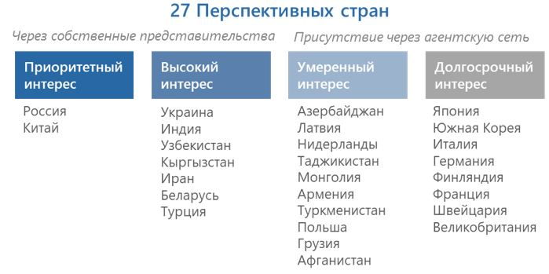

*В целях реализации указанной задачи Компания планирует провести следующие мероприятия:*

      - реализация новых инвестиционных проектов (модернизация и/или создание СП) в соответствии с долгосрочными планами переоснащения силовых ведомств Республики Казахстан;

      - проведение на уровне Корпоративного центра маркетинговой политики по экспорту продукции и услуг на новых рынках, обучение работников ДЗО;

      - продвижение вопросов организационно-финансового характера:

      поддержка МИИР РК в организации экспорта ВВТ;

      инициирование субсидирования ставок кредитов БВУ для предприятий-экспортеров ОПК;

      принятие активного участия в реализации Национальной экспортной стратегии;

      подписание меморандума по совместной поддержке национальных экспортеров ОПК с НПП "Атамекен", имеющей налаженные связи с торгово-промышленными палатами зарубежных стран;

      - проведение активной информационно-рекламной деятельности:

      продвижение продукции Компании через корпоративный сайт, активно используя контекстную рекламу Google AdWords и/или Яндекс Директ. Либо возможно создание отдельного сайта для продвижения продаж продукции предприятий КИ (на аутсорсинге);

      участие и проведение выставочных и рекламных мероприятий за рубежом (Road show);

      перевод сайтов ДЗО на английский язык;

      - международное военно-техническое сотрудничество со странами-партнерами в рамках ОДКБ, ШОС и ССТГ в части совместных НИР и ОКР, стандартизации и сертификации, создания рынка оборонной продукции и др.;

      - активное взаимодействие с АО "ЭКА", использование его представительств и агентской сети для развития продаж на зарубежных рынках.

**Задача: привлечение партнеров, франшиз и технологий (в соответствии с приоритетностью продукта или рынка)**

      Разработка и освоение производства новых высокотехнологичных видов продукции могут быть эффективно достигнуты за счет привлечения бизнес-партнерств. Взаимовыгодное партнерство с ведущими компаниями в сфере ОПК будет способствовать трансферту технологий, наращиванию компетенций в Холдинге и выходу на новые рынки без значительных затрат на R&D.

      Международная выставка вооружения и военно-технического имущества KADEX является эффективной площадкой для выстраивания сотрудничества между компаниями. Как было отмечено в разделе "Анализ внутренней среды", в рамках выставки KADEX был подписан ряд меморандумов о сотрудничестве с международными компаниями.

      Механизм достижения цели детально расписан в Стратегическом направлении "Организационное развитие".

**Задача: формирование положительного имиджа бренда**

      На текущий момент заводы выпускают продукцию под своим брендом без фокуса на единый бренд "Казахстан инжиниринг". Отсутствуют сплоченность и единство Холдинга. Из обзора вебсайтов ДЗО (график 4.1.3.5.) видно, что не все предприятия показывают свою принадлежность к АО "НК "Казахстан инжиниринг":

      логотип АО "НК "Казахстан инжиниринг" отсутствует на главных веб-страницах половины ДО;

      информация о принадлежности к Холдингу отсутствует в разделах "О нас" вебсайтов 33% ДО.

      График 4.1.3.5. Обзор вебсайтов ДЗО

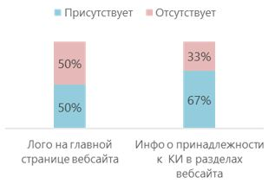

      Необходимо продвижение "зонтичного" бренда "Казахстан инжиниринг" в целях повышения узнаваемости продукции на рынках и укрепления позиции АО "НК "Казахстан инжиниринг" в качестве промышленного лидера.

      Среди успешных примеров продвижения "зонтичного бренда" можно отметить группу Safran и АО "Вертолеты России". В 2016 году все компании группы Safran были объединены под единым брендом14. Новые названия компаний включают бренд Safran и вид деятельности компаний (рисунок 4.1.3.3).

      Рисунок 4.1.3.6. Зонтичный бренд Safran

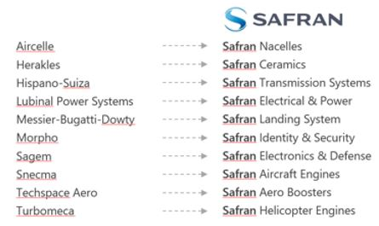

      Все логотипы ДЗО холдинга АО "Вертолеты России" перешли на единый корпоративный стиль15 (рисунок 4.1.3.7).

      Рисунок 4.1.3.7. Зонтичный бренд АО "Вертолеты России"

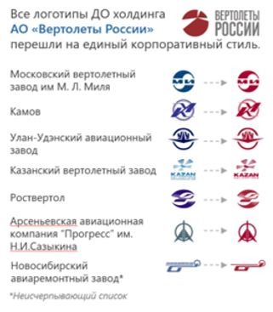

      Необходимые мероприятия:

      1. Разработать бренд-бук (политику холдингового бренда).

      2. Обязательное присутствие логотипа "Казахстан инжиниринг" и ДЗО на продукции дочерних организаций.

      3. Размещение логотипа "Казахстан инжиниринг" на главных страницах и информации о принадлежности к Компании в разделах веб-сайтов ДЗО.

      4. Маркетинговая стратегия ДЗО и СП с акцентом на бренд "Казахстан инжиниринг".

      Однако следует учитывать риск того, что неэффективная деятельность одной компании может негативно повлиять на имидж всего Холдинга.

**Ожидаемые результаты:**

      определение перспективных рынков и тщательный анализ внутреннего и внешнего рынков зададут направления для дальнейшего развития бизнеса. Четкое представление о востребованной продукции с учетом глобальных технологических трендов даст возможность для долгосрочного планирования и достижения финансовой устойчивости. Тесная взаимосвязь маркетинга и НИОКР, а также создание бизнес-партнерств с мировыми компаниями дадут толчок к технологическому прорыву путем освоения новейших технологий;

      ожидается улучшение узнаваемости продукции ДЗО под "зонтичным" брендом. Продвижение продукции под единым брендом даст синергетический эффект за счет фокуса на сильных сторонах отдельных предприятий Холдинга. Маркетинговые затраты дочерних организаций будут оптимизированы с учетом фокуса на единый бренд. Усиление единого бренда поможет укрепить чувство принадлежности сотрудников к единому Холдингу.

      Ожидаемые результаты действий:

      развитая функция стратегического маркетинга и продаж;

      оптимальный ассортимент продукции и услуг военного и гражданского назначения;

      доля доходов от экспорта в общей выручке Холдинга к 2029 году достигнет 15%.

**5.2. Стратегическое направление 2: инновационное развитие**

      Динамичный экономический рост является важнейшим фактором конкурентоспособности компаний. В процессе совершенствования рыночной модели экономики приоритетное внимание должно быть уделено развитию производства на новой технической основе, активизации инновационной деятельности по воплощению результатов научно-технических разработок в производство, созданию новых технологических процессов.

      Создание инновационного продукта состоит из комплекса мероприятий, связанных с доведением научно-технического замысла до внедрения на производстве:

      маркетинговые исследования;

      НИОКР на разработку инновационной продукции;

      освоение и выпуск инновационной продукции;

      реализация произведенной инновационной продукции;

      оценка экономической эффективности.

      Основой для проведения НИОКР с последующим выпуском инновационной продукции должен стать маркетинговый анализ. Без всеобъемлющего изучения потребностей рынка и последних трендов невозможно наладить эффективные НИОКР, приносящие ощутимые финансовые результаты в виде растущих продаж продукции.

      На основании сведений, полученных в результате маркетинговых исследований внутреннего и внешнего рынков, необходимо разработать стратегию по НИОКР как часть общей стратегии, которая позволит преодолеть неопределенность процесса НИОКР, обозначит специфику деятельности в данной сфере, позволит планировать проведение НИР и ОКР по освоению новых образцов продукции.

      В целом, в рамках инновационного развития необходимо достичь повышения инновационности и технологичности выпускаемой продукции и предоставляемых услуг.

**5.2.1. Стратегическая цель: повышение инновационности и технологичности выпускаемой продукции и предоставляемых услуг**

      Для достижения цели по повышению инновационности и технологичности выпускаемой продукции и предоставляемых услуг необходима реализация следующих мероприятий:

      создание многопрофильного инновационного центра (НИОКР) в структуре Холдинга;

      обучение и повышение квалификации сотрудников;

      внедрение технологий "Индустрии 4.0" за счет цифровизации производственных процессов.

**Задача: создание многопрофильного инновационного центра (НИОКР) в структуре Холдинга**

      Развитие ОПК невозможно без поддержки научного и конструкторского потенциала. Мировой опыт показывает, что развитие научного потенциала не только положительно влияет на оборонную промышленность, но и поддерживает экономический аспект развития стран. Во многих развитых странах оборонная промышленность делает значительный акцент на развитие науки, так, в США существует специализированная организация DARPA, в Южной Корее – DAPA.

      Агентство перспективных оборонных исследований DARPA (Defense Advanced Research Projects Agency) является агентством министерства обороны США, которое отвечает за разработку новых технологий для использования военными. DARPA стремится к трансформационным изменениям вместо дополнительных улучшений. Штат DARPA насчитывает около 240 сотрудников, из которых примерно 140 - технические специалисты. Агентство работает в рамках научной, инновационной экосистемы, включающей академических, корпоративных и правительственных партнеров с постоянным упором на военные службы страны.

      Администрация программы обеспечения обороны DAPA (Defence Acquisition Program Administration) правительства Южной Кореи отвечает за повышение обороноспособности страны, военные поставки и развитие оборонной промышленности.

      Развивая наукоемкие процессы, DAPA также занимается разработкой и локализацией производства передовых и сложных систем оружия, тем самым содействуя развитию национальной науки и техники в области обороны. DAPA была создана как административный центр, специализирующийся на приобретении защиты для осуществления связанных с бизнесом видов деятельности, направленных на улучшение оборонных возможностей, закупку военных принадлежностей и содействие оборонной промышленности.

      За последние годы в Республике Казахстан не выделялись достаточные средства на развитие науки в сфере ОПК, однако от отечественных производителей постоянно требуются новые технологии и инновации. При этом такие успешные компании в сфере ОПК, как Safran SA, Leonardo S.p.A, Aselsan, ежегодно инвестируют от 3% до 30% от доходов в НИОКР.

      В последние годы вследствие интенсивного развития вычислительных мощностей ЭВМ и широкого распространения компьютеризации все большую актуальность приобретают киберсистемы и кибербезопасность. Особенно заметно это проявляется, в том числе в машиностроительной отрасли.

      Ввиду новых колоссальных возможностей, предоставляемых кибернаправлениями в инновационных технологиях, и таких же угроз, исходящих от них, новые тренды в ОПК развитых стран указывают на потребность инвестирования в НИОКР в озвученных направлениях, так как улучшение кибербезопасности и киберобороноспособности становится высшим приоритетом на повестках дня национальной безопасности многих развитых государств.

      Также в последние годы все большую актуальность приобретает тематика автономии в комплексах вооружения, что также связано с достижениями в проектировании и создании киберсистем. На сегодняшний день автономия в комплексах вооружения применяется в нижеследующих направлениях:

      для поддержания разных функций комплексов вооружения, включающих в себя мобильность, наведение, интеллект, совместимость и медицинское управление;

      технология автонаведения – система автономного поражения цели;

      воздушное вооружение - единственный наступательный вид комплексов вооружения, который способен поражать или противостоять цели автономно.

      Однако вышеуказанные тренды являются направлениями, на которые Компания должна ориентироваться в долгосрочной перспективе. Развитие в указанных направлениях позволит, среди прочего, непрерывно формировать и совершенствовать компетенции высокого уровня.

*Международный опыт*

      Таблица 5.2.1.1. Обзор по НИОКР международных компаний

|  |  |  |  |
| --- | --- | --- | --- |
| **SAFRAN SA** | **LEONARDO S.P.A** | **ASELSAN** | **ST ENGINEERING** |
| -инвестируют ежегодно 3-4% от доходов в НИОКР (718 млн. долл. в 2016 г.).  -в НИОКР более 2400 сотрудников (3,5% от общего количества) | -инвестируют ежегодно 11% от доходов в НИОКР  (1,6 млрд. долл. в 2016 г.)  -в НИОКР более  10 000 сотрудников (20% от общего количества) | -инвестировал 30% от доходов на НИОКР в 2016 г.  (1,4 млрд. долл.)  -35% сотрудников – магистры  -4% сотрудников – PhD | -гособоронзаказ не является основным источником доходов  -гражданское направление составляет 65% доходов |

      Фонд развития Центра разработки и коммерциализации новых технологий (Сколково)

      Сколково предоставляет такие технологические сервисы, как прототипирование, испытание, метрология и биомедицина. Специалисты Фонда помогают проекту на всех стадиях.

      Рисунок 5.2.1.1. Технологическая цепочка для создания продукта в Сколково.

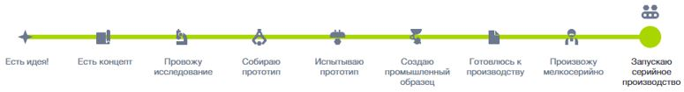

      Все это стало возможным благодаря большим инвестициям. Так, в Сколково используются различное оборудование, такое как Fortus 900MC – промышленный 3D-принтер с большой рабочей зоной, вибрационные стенды, просвечивающий электронный микроскоп и т.д. На более чем 540 единицах оборудования от 55 аккредитованных поставщиков в среднем выполняется около 26 заказов в месяц.

*Необходимые действия*

      На начальном этапе предлагается организовать работу по следующим направлениям:

      IT-разработки в области кибербезопасности и программного обеспечения;

      консолидация имеющихся НИОКР, проектной документации и другой интеллектуальной собственности в Корпоративном центре;

      создание общего конструкторско-технологического центра (в долгосрочной перспективе).

**Задача: обучение и повышение квалификации сотрудников**

      Решение задачи обучения и повышения квалификации сотрудников требует комплексного подхода. Необходимо разработать Программу развития инноваций, включающую в числе прочих инструменты, направленные на стимулирование повышения компетенций, как сотрудников Компании, так и на привлечение молодых специалистов.

      В настоящее время, обучение и повышение квалификации персонала для многих предприятий приобретают особое значение. В условиях глобализации, быстрого обновления технологий и устаревания профессиональных навыков персонала, способность предприятий развивать своих сотрудников является одним из ключевых факторов успеха. Также, немалый эффект оказывает быстрая изменчивость внешней среды, ее нарастающий инновационный характер, постоянное появление новых моделей управления и организации производства.

      В качестве ответа на эти изменения предприятия вынуждены внедрять современные технологии и новые подходы ведения деятельности намного чаще, чем прежде, и применять более гибкие стратегии на практике для обеспечения конкурентоспособности. Эти обстоятельства требуют от современных организаций непрерывного и всеохватывающего обновления знаний и навыков сотрудников, что в свою очередь дает ряд ценных преимуществ:

      повышение результативности. Сотрудник, получающий необходимое обучение, способен выполнять свою работу качественнее и эффективнее. Лучшее понимание работы придает уверенность сотруднику, что, в свою очередь, оказывает положительное влияние на деятельность Компании;

      улучшение мотивации сотрудников. Инвестиции в развитие человеческого капитала способствуют повышению самооценки сотрудников и интереса к работе;

      развитие слабых сторон сотрудников. Обучение и развитие способствуют компенсированию пробелов в образовании, обеспечивая должный уровень компетентности и профессионализма всех сотрудников;

      повышение продуктивности и качества выпускаемой продукции. Повышенная эффективность отдельных процессов позволит повысить эффективность всей Компании;

      повышение способности к инновациям. Постоянное обучение позволяет генерировать новые идеи.

*Международный опыт*

*Lockheed Martin.* Программа лидерского развития в компании включает развитие лидерских навыков, техническое обучение, посещение конференций, ротационные назначения, различные тренинги и менторство16.

*Boeing.* Компания имеет собственный Центр компетенций ("Boeing Leadership Center"), где сегодняшние лидеры обучают будущих лидеров путем проведения тренингов, обучения лучшим практикам и передачей собственного накопленного опыта. Компания инвестировала более 1 млрд. долл. в обучение сотрудников в рамках программы "Learning Together"17.

*Safran.* Согласно философии компании сохранение превосходства в разработке и развитии передовых технологических решений подразумевает постоянное совершенствование навыков уже талантливых сотрудников. Был создан "Safran University" для сотрудников, клиентов и партнеров, который имеет три основные цели: усиление навыков сотрудников (различные необходимые навыки как индивидуальная эффективность, языки и др.), развитие талантов/сотрудников по ключевым профессиям и развитие управленческих навыков18.

      Обучение и повышение квалификации будут осуществляться в рамках Центра компетенции, создание которого планируется в рамках инициатив по организационному развитию (см. раздел "Организационное развитие"). Помимо методологической помощи корпоративного центра по повышению компетенций сотрудников ДЗО, центр также будет развивать отдельные навыки специалистов через программы обучения, тренинги и т.д.

**Задача: внедрение технологий Индустрии 4.0 за счет цифровизации производственных процессов**

      Развитие инноваций предполагает интенсификацию работ в области НИОКР. Для обеспечения на практике эффективности, в том числе финансовой, результатов исследовательских и опытно-конструкторских работ последние необходимо проводить в соответствии с потребностями внутренних и внешних рынков. Рыночные потребности, в свою очередь, будут выявляться в результате претворения в жизнь маркетинговой стратегии и разработанного на ее основе маркетингового плана. Только такой подход обеспечит эффективное расходование ресурсов и принесет максимально полезный результат от деятельности.

      Главными целями модернизации производства всегда являются снижение издержек и увеличение прибыли. Но из нее вытекает другая очень актуальная задача – сохранение конкурентоспособности компании на рынке.

      Внедрение на предприятиях Компании технологий Индустрии 4.0 поможет значительно удешевить производство и увеличить его эффективность. Это позволит ДЗО выпускать персонализированную продукцию по себестоимости массового производства, при этом ресурсов будет задействовано меньше. Повышенная гибкость позволит сократить расходы и снизить барьеры для выхода на рынок, открыв дополнительные возможности для инноваций и инвестиций. Например, в долгосрочной перспективе при внедрении промышленного Интернета вещей, необходимо руководствоваться следующими факторами (в порядке от наиболее распространенного к менее):

      повышение операционной эффективности;

      повышение производительности;

      возникновение новых возможностей для бизнеса;

      сокращение простоев и др19.

      В будущем внедрение в производство кибермеханических систем и когнитивных технологий, способных самостоятельно себя обслуживать, проводить аналитику и адаптировать технологический процесс под различные задачи (цифровое производство), позволит моделировать производственные процессы, оптимизировать технологии, оперативно запускать обновление продукции и реализовать массовое производство по индивидуальным заказам, что, в свою очередь, позволяет снижать цену продукции.

      Для внедрения элементов Индустрии 4.0 необходимо провести следующий комплекс мероприятий:

      внедрение автоматизированных производственных линий и соединение их в единую информационную сеть с накоплением данных на едином облачном сервере Компании;

      внедрение сенсорного контроля производственных процессов на всех участках с дальнейшей интеграцией получаемых данных в единую облачную среду Компании;

      внедрение аддитивного производства (многомерная печать);

      внедрение ERP-системы с интеграцией в производственные процессы;

      разработать кадровую политику для концентрации на предприятиях критической массы специалистов, необходимых для обеспечения функционирования информационных систем.

      Направления машиностроительного производства, в которых осуществляют свою деятельность ДЗО Компании, также являются высокоперспективными с точки зрения возможностей внедрения инновационных технологий, элементов "Умного производства", для выпуска конкурентоспособной и инновационной продукции, имеющей высокий потенциал для импортозамещения и продвижения на внешних рынках.

**Ожидаемые результаты:**

      внедрение инновационных технологий производства и инвестирование в НИОКР в рамках указанных направлений откроют для Компании новые, ранее недоступные ниши и укрепят позиции среди конкурентов;

      к 2021 году многопрофильный инновационный центр (НИОКР) в структуре Холдинга;

      к 2021 году Программа развития инноваций;

      доля расходов на развитие инноваций от общих доходов Холдинга к 2029 году не менее 5%.

**5.3. Стратегическое направление 3: развитие производственного потенциала и повышение операционной эффективности**

      Для повышения конкурентоспособности необходимо постоянно улучшать качество производимой продукции (услуг), удерживая при этом ее низкую себестоимость. Меры по оптимизации процессов производства, логистики, закупок и ремонтов могут обеспечить положительный результат и создадут более устойчивое конкурентное преимущество.

      Операционная эффективность поможет:

      правильно организовать процессы;

      снизить затраты и потери;

      повысить производительность труда;

      определить, что и как делать самим, а что отдать на аутсорсинг или закупать;

      выстроить оптимальную организационную структуру и как мотивировать людей.

      Для развития производственного потенциала и повышения операционной эффективности необходимы активные меры по достижению следующих стратегических целей:

      1. Обеспечение необходимого уровня технической и технологической оснащенности.

      2. Снижение производственной себестоимости.

**5.3.1. Стратегическая цель: Обеспечение необходимого уровня технической и технологической оснащенности**

      Повышение уровня технической и технологической оснащенности отражается не только на качестве производимой продукции, но и производительности труда. Учитывая нынешние масштабы производства, возрастающие потребности в товарах, услугах и ограниченные трудовые ресурсы, повышение производительности труда превращается в основной источник экономического роста.

      Основными параметрами технологической оснащенности производства являются:

      -замкнутость производственного цикла в пределах участка, цеха, завода;

      -оптимальная кооперация между участками, цехами и заводами по совместной технологической обработке заданного изделия;

      -максимальная автоматизация и механизация производственных процессов.

      Рисунок 5.3.1.1. Текущая техническая оснащенность ДЗО

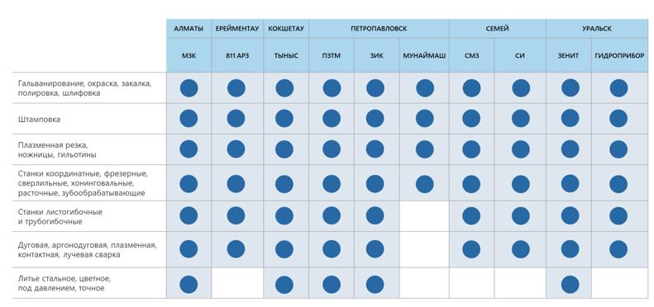

      ДЗО Компании имеют широкую техническую оснащенность. Практически на каждом заводе имеются основные цеха с оборудованием для обработки металлов. Однако большинство из них имеет высокий физический и моральный износ, что негативно отражается на производительности заводов.

      Коэффициент обновления в 2017 году составил всего 3%, тогда как коэффициент износа равен 28% (график 5.3.1.1).

      График 5.3.1.1. Данные по износу и обновлениям оборудования

      Для обеспечения высокого уровня технической и технологической оснащенности необходимо провести технический аудит предприятий с целью определения соответствия потенциала и фактического состояния оборудования для реализации производственной программы.

      По результатам технического аудита потребуется разработка долгосрочной производственной программы для:

      расширения ремонтных возможностей, за счет технического дооснащения и переоснащения предприятий;

      освоения новых технологий ремонтов;

      освоения производства комплектующих частей, узлов и агрегатов военной техники (локализация производства);

      реализации потенциала межзаводской кооперации, нацеленной на сокращение затрат на закуп и поддержание в рабочем состоянии оборудования, которое можно использовать совместно несколькими предприятиями (пилотным проектом могли бы стать предприятия Компании в гг.Петропавловск и Кокшетау).

**Задача: создание подразделения по инженерному консалтингу и технологическому аудиту**

      Инженерный консалтинг – деятельность, направленная на достижение высоких результатов в отношении качества изделий, затрат на их производство и сроков выведения новых изделий на рынок, при техническом перевооружении производства и переходе на новые технологии.

      Включает в себя:

      разработку новых и оптимизацию существующих технологических процессов;

      разработку новых бизнес-процессов и оптимизацию существующих;

      систему управления проектами.

      Технологический аудит – это способ проверки технологического состояния предприятия с помощью определенных критериев, дающих возможность выявления ее сильных и слабых сторон, что ведет к формулировке стратегии, направленной на повышение эффективности работы предприятия.

      Также в функции подразделения войдут:

      инженерно-техническое сопровождение документации;

      повышение энергоэффективности;

      внедрение "зеленых" технологий;

      сертификация;

      обучение сотрудников.

*Для создания подразделения требуются:*

      1. Наем квалифицированных кадров.

      2. Получение лицензий, свидетельств, аттестатов и других разрешительных документов на ведение деятельности в области:

      обеспечения промышленной безопасности;

      технологического проектирования;

      строительного проектирования и конструирования;

      строительно-монтажных работ;

      контроля качества (металлов).

      3. Приобретение необходимого оборудования и техники.

      4. Изыскание средств в фонде оплаты труда.

*Условия для успешной работы:*

      квалификация и мотивация команды;

      заинтересованность и содействие ДЗО;

      поддержка государства (МИИР РК, МНЭ РК, причастные госорганы, госпрограммы);

      разработка четкой и понятной методологии, которая в дальнейшем будет использоваться ДЗО самостоятельно.

      Создание подразделения по инженерному консалтингу и технологическому аудиту может привести к следующим положительным результатам:

      эффективная технологическая модернизация ДО;

      развитие, распространение и сохранение компетенций в Компании;

      экономия средств;

      возможность получения дополнительного дохода путем оказания услуг предприятиям вне Холдинга.

**Ожидаемые результаты**

      Модернизация оборудования приведет к снижению уровня износа на всех заводах Компании ниже 50%. А также к 2029 году возможно:

      обеспечить уровень износа машин и оборудования в каждой ДО ниже 50%;

      достичь нулевого уровня по рекламациям.

**5.3.2. Стратегическая цель: снижение производственной себестоимости**

      Себестоимость – один из важнейших качественных показателей работы предприятия. Получение наибольшего эффекта с наименьшими затратами, то есть снижение себестоимости продукции является актуальным для любого предприятия. Оптимальным путем является выполнение тщательного структурного анализа себестоимости продукции предприятия и всех функций, которые добавляют стоимость к конечной продукции.

**Задача: цифровизация производственных и бизнес-процессов**

      Одними из основных драйверов повышения операционной эффективности и прозрачности ведения бизнеса являются оптимизация бизнес-процессов путем упрощения сложных процессов (согласований и т.п.) и цифровизация данных процессов.

      Рисунок 5.3.2.1. Ключевые шаги цифровизации производственных и бизнес-процессов.

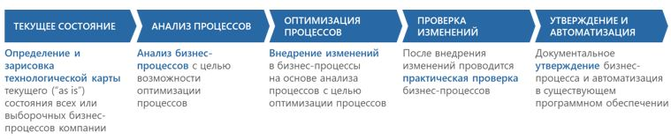

      Для цифровизации Компании необходимо иметь единую информационную систему. Стоит заметить, что разовое внедрение ERP-системы всему Холдингу будет выгоднее и удобнее, чем отдельная имплементация у каждой ДЗО.

      Таблица 5.3.2.1. Преимущества и недостатки информационных систем

|  |  |  |
| --- | --- | --- |
| **Наименование** | **Преимущества** | **Недостатки** |
| SAP | - можно охватить все бизнес-процессы компании | -высокая стоимость  -длительная настройка/установка  -дорогая поддержка |
| 1С | -низкая стоимость  -легкое добавление/ изменение конфигураций | -не охватывает все бизнес-процессы компании – для каждого направления необходима отдельная программа |

**Задача: построение интегрированной системы стратегического и операционного планирования**

      Внедрением интегрированной системы стратегического и операционного планирования предполагается изменение процесса планирования на всех этапах – от определения спроса и производственного планирования до утверждения стратегических финансовых показателей. Изменения коснутся всех уровней планирования – от линейного до корпоративного, и во всех горизонтах планирования – стратегический (>5 лет), среднесрочный (1-5 лет) и оперативный (<=1 год).

*Ключевые шаги реализации интегрированной системы стратегического и операционного планирования.*

      1. Стратегическая диагностика

      Для принятия стратегических решений необходим точный диагноз не только финансово-экономического состояния предприятия, но и его положения на рынке.

      2. Выбор стратегических целей

      Цели возникают как компромисс возможностей, ограничений и амбиций, а затем проверяются на "прочность". При этом проводится анализ стратегических альтернатив, оценка выгод и рисков, связанных с реализацией той или иной стратегии.

      3. Стратегическое планирование

      Между текущим состоянием и тем положением, которое компания стремится достичь, существует разрыв, который заполняется стратегическими проектами, обеспечивающими проведение изменений, ведущих Компанию к намеченной цели.

      4. Стратегический контроллинг

      Топ-менеджмент Компании должен иметь возможность отслеживать по ключевым показателям процесс выполнения стратегии и, в случае необходимости, корректировать стратегические планы или пересматривать стратегические цели. Данные контроллинга служат индикаторами для диагностики состояния предприятия. Таким образом, цепь замыкается, обеспечивая непрерывность процесса стратегического управления.

**Задача: внедрение раздельного учета затрат**

      Необходимо внедрить единую методику по распределению производственных и непроизводственных накладных расходов.

      Отсутствие единой методики распределения затрат может привести к:

      искажению консолидированной финансовой отчетности;

      некорректным управленческим решениям.

      Раздельный учет затрат упорядочит систему сбора, обработки и предоставления данных о доходах и расходах отдельно по каждому виду товаров и услуг.

*Условия для реализации:*

      производственные накладные расходы являются высокими по сравнению с прямыми затратами;

      большой ассортимент существенно различающихся между собой продуктов;

      множество поддерживающих процессов;

      разнообразные производственные накладные расходы.

*Последовательность действий.*

      1. Определить основные процессы, связанные с производством.

      2. Определить затраты по каждому выявленному процессу.

      3. Определить драйвер затрат по каждому выявленному процессу.

      4. Рассчитать ставку драйвера затрат для всех накопителей затрат по процессам.

      5. Применить ставки драйверов затрат к продуктам.

**Задача: автоматизация складов**

      Основным показателем эффективности управления складом является коэффициент оборачиваемости складских запасов. Оптимизация складского запаса поможет увеличить коэффициент оборачиваемости и более выгодно использовать инвестиции, замороженные в товарном запасе.

      Рисунок 5.3.2.2. Ключевые шаги реализации при автоматизации складов

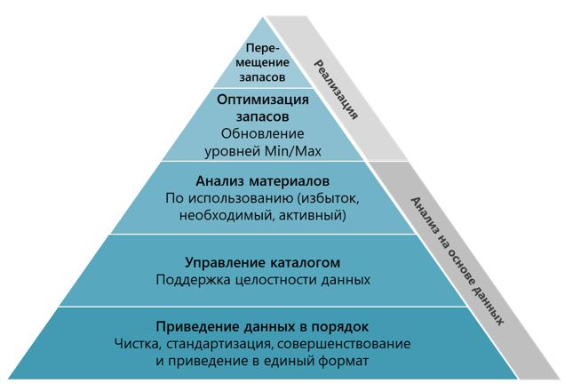

**Задача: внедрение новой модели ТОиР оборудования**

      Одной из существенных статей затрат в бюджете являются затраты на техническое обслуживание и ремонт (ТОиР), которые зачастую являются "черной дырой" для бюджета. Переход на новые подходы к ремонту оборудования, используемого в производстве, может дать экономию до 15%.

      Рисунок 5.3.2.3. Ключевые шаги реализации инициативы

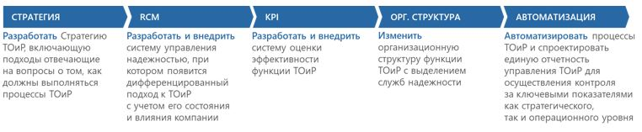

**Задача: сокращение ТМЗ**

      Монетизация неиспользуемых ТМЗ, а также высвобождение складских площадей от устаревших, неиспользуемых материалов и продукции.

      Рисунок 5.3.2.4. ТМЗ Компании, млрд. тенге

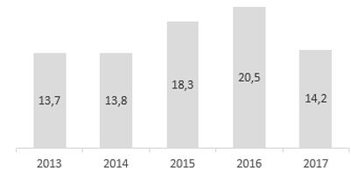

      Рисунок 5.3.2.5. Неликвидный ТМЗ Холдинга, млн. тенге

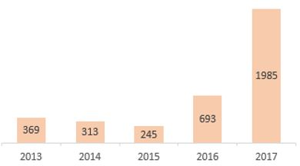

*Ключевые шаги сокращения ТМЗ.*

      1. Определение устаревших, неиспользуемых и неликвидных материалов и продукции:

      отсутствие движения более 3-5 лет;

      закуп под оборудование, которое больше не используется;

      не пригодны для дальнейшего использования в производстве;

      излишек покрывает расход на несколько лет вперед.

      2. Составление списка материалов и продукции, которые необходимо переместить.

      3. Решение по дальнейшему действию:

      продажа;

      использование в других целях;

      утилизация/ликвидация.

*Ключевые риски при сокращении ТМЗ:*

      отсутствие потребности на рынке на материалы и продукцию, от которых необходимо избавиться;

      признание убытков из-за амортизации стоимости материала и продукции, хранящегося долгое время на складе;

      дополнительные расходы на утилизацию/ликвидацию материалов и продукции;

      отсутствие на рынке компаний, которые могут утилизировать специфичные материалы.

**Задача: внедрение категорийного управления закупками**

      Управление закупками путем разделения закупаемых товаров и услуг на категории и внедрение отдельных политик закупа с методологией действий по каждой категории.

*Ключевые шаги внедрения категорийного управления закупками.*

      1. Стратегическое категорийное планирование

      анализ закупок и затрат

      анализ рынка поставок

      анализ рисков и непредвиденных обстоятельств

      стратегия по каждой категории

      2. Внедрение

      развитие рынка поставок

      управление спросом

      управление поставщиками

      стратегические закупки (Strategic sourcing)

      3. Показатели категории

      сравнительный анализ категории

      управление контрактом и поставщиком

      построение отчетности

      управление эффективностью деятельности

**Задача: внедрение бережливого производства**

      Бережливое производство - это методология управления производственным предприятием, основанная на постоянном стремлении к устранению всех видов потерь. Философия Тойоты, основанная на бережливом производстве, позволила трансформировать компанию в одно из самых высокоэффективных производственных предприятий мира. Внедрение бережливого производства позволит улучшить продуктивность производственных предприятий и уменьшить себестоимость.

      Таблица 5.3.2.2. 8 этапов производственной системы Тойоты

|  |  |
| --- | --- |
| Этапы | Действия |
| 1. Определение проблемы | -определение целей  -определение "идеального" сценария  -определение "настоящего" сценария  -визуализация разрыва между "идеальным" и "настоящим" |
| 2. Разбивка проблемы на отдельные части | -детальное изучение процессов  -разделение проблем по критериям |
| 3. Определение цели | -принятие обязательства  -определение конкретных и измеримых задач |
| 4. Анализ основных причин проблем | -сбор данных и анализ настоящей ситуации для выявления общих причин  -детальный анализ для обозначения коренных причин |
| 5. Развитие мер противодействия | -"cost-benefit" анализ  -достижения консенсуса со всеми участниками  -определение четкого и детального плана |
| 6. Имплементация мер противодействия | -брейнсторминг команды, отчеты прогресса  -поочередная имплементация мер противодействия и мониторинг эффекта |
| 7. Мониторинг результатов и процессов | -оценка действий  -понимание факторов успеха/провала  -коррекция действий |
| 8. Стандартизация успешных процессов | -структурирование и документация успешных процессов |

      Таблица 5.3.2.3. Восемь видов потерь в бережливом производстве

|  |  |
| --- | --- |
| 1. Дефекты | Производство товаров, работ и услуг ниже требуемого качества |
| 2. Перепроизводство | Производство большего количества товаров, чем требуется |
| 3. Ожидание | Ожидание завершения предшествующих этапов процесса |
| 4. Отсутствие управления талантами | Отсутствие механизмов выявления талантливых сотрудников и управления кадрами |
| 5. Транспортировка | Ненужное перемещение товаров и материалов |
| 6. Хранение (ТМЗ) | Хранение деталей и частей в большем количестве, чем требуется |
| 7. Движение | Ненужные перемещения |
| 8. Дополнительная обработка | Выполнение любых действий, в которых нет необходимости для создания функционирующего продукта или услуги |

      Рисунок 5.3.2.6. Этапы внедрения бережливого производства

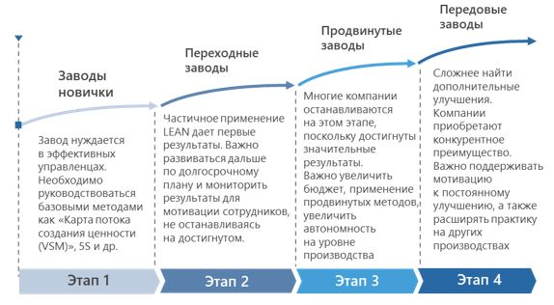

*Опыт внедрения бережливого производства в "Ростех"*

      В рамках внедрения бережливого производства на предприятиях "Ростех" практика развития производственной системы была внедрена на предприятии "КамАЗ" и стала успешной. Достигнутый результат - суммарный экономический эффект в 2006 - 2012 гг. составил более 22 млрд. рублей при затратах около 153 млн. рублей.

**Ожидаемые результаты**

      При завершении в 2021 году трансформации системы управления и организации производственной деятельности (цифровизация производственных и бизнес-процессов, автоматизация складов, внедрение новой модели ТОиР оборудования, сокращение ТМЗ, внедрение категорийного управления закупками и системы бережливого производства):

      сокращение расходов на хранение ТМЗ;

      снижение потерь при производстве;

      к 2029 году доля себестоимости в выручке снизится на 15%.

**5.4. Стратегическое направление 4: организационное развитие**

      Постоянные изменения факторов внешней среды и внутренние изменения в дочерних предприятиях создают необходимость непрерывного улучшения организационного управления всем Холдингом. При всех равных ресурсах и возможностях, ключевым фактором конкурентоспособности предприятия может стать эффективно выстроенное организационное управление. Организационное развитие играет особо важную роль в деятельности холдинговых компаний с производственными активами, что может способствовать правильному выстраиванию деятельности всех дочерних предприятий под общими целями и миссией, обеспечивая продуктивное функционирование Холдинга в целом.

      Для достижения эффективного организационного управления в ближайшие 10 лет перед Холдингом ставятся следующие стратегические цели:

      1. Повышение управляемости Холдинга.

      2. Повышение рентабельности портфеля активов Холдинга.

**5.4.1. Стратегическая цель: повышение управляемости холдинга**

      На сегодняшний день отмечается неэффективная работа корпоративного центра, а именно: отсутствует четкое разграничение ответственности между структурными подразделениями, забюрократизированный процесс принятия решений, слабая внутренняя коммуникация, недостаточность компетенций и человеческих ресурсов, текучесть кадров. Эти проблемы отрицательно влияют на управляемость Компании.

      Для роста дочерних предприятий до уровня конкурентных компаний Корпоративному центру необходимо оказывать методологическую помощь для дальнейшего развития. По мере перехода предприятий на уровень конкурентных компаний, роль Холдинга будет расширяться и будет охватывать такие задачи как поиск внешних рынков сбыта, отслеживание мировых трендов и улучшение управленческой практики, привлечение стратегических бизнес-партнеров (см. диаграмму ниже). Для выполнения данной задачи Холдингу в свою очередь, также необходимо повышать свои компетенции.

      Рисунок 5.4.1.1. Становление центром компетенций для ДЗО

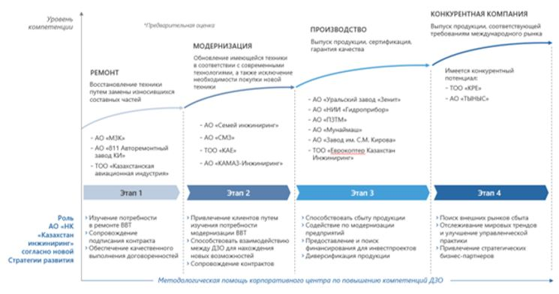

**Задача: трансформация системы управления и организации производственной деятельности - внедрение новой модели управления**

      В текущей модели управления сотрудниками Холдинга и ДЗО отмечаются следующие основные проблемы: отсутствие четкого разграничения ответственности между структурными подразделениями, бюрократизированный процесс принятия решений, слабые внутренние коммуникации, нехватка человеческих ресурсов и компетенций, текучесть кадров20.

      Новая модель управления предполагает обновление роли корпоративного центра, которая подразумевает проактивную роль Холдинга в продвижении интересов дочерних предприятий, содействие при сбыте продукции и в улучшении управленческой практики на отдельных предприятиях. Также, в целях решения вышеотмеченных проблем, новая модель будет включать реинжиниринг бизнес-процессов, формирование эффективной организационной структуры, повышение компетентности корпоративного центра и развитие функции внутреннего контроля и риск-менеджмента, как отдельного и подотчетного председателю Правления Компании органа.

      Инструменты для выполнения задачи:

      автоматизация бизнес-процессов (цифровизация, IT-системы);

      оптимизация бизнес-процессов посредством систематизации данных и стандартизации процедур;

      возможность анализа больших объемов данных для принятия взвешенных решений;

      общий контроль и управление рисками;

      формирование единой методологической базы по управлению рисками в целях качественной, количественной оценки рисков и определения мероприятий по минимизации их влияния и/или вероятности их реализации;

      система мотивации сотрудников;

      внедрение КПД для привязки задач сотрудника к целям и КПД Компании;

      снижение стрессовых ситуаций путем предоставления достаточного времени и ресурсов для выполнения поручений.

      создание Центра компетенций по следующим областям:

      маркетинг и продвижение;

      методология по повышению эффективности предприятий;

      привлечение стратегических бизнес-партнеров;

      НИОКР по созданию новой продукции.

**Задача: внедрение новой системы мотивации**

      Система мотивации предназначена для мотивации сотрудников к достижению высоких уровней производительности труда путем материальных и нематериальных вознаграждений, а также для удержания сотрудников Компании и притока высококвалифицированных кадров. Система формирует четкое понимание того, какой вклад в реализацию целей и задач Компании должен внести каждый сотрудник.

      На сегодняшний день в Холдинге отсутствует четко выстроенная система мотивации, которая позволяла бы эффективно оценивать результаты работников и мотивировать их на достижение более высоких результатов.

      При этом, модель карьерного роста и улучшение условий для инженеров и технических специалистов не предусмотрена в большинстве ДЗО. Следовательно, у молодых специалистов с техническим образованием не имеется достаточной мотивации для планирования долгосрочной карьеры внутри группы, а для старших специалистов не наблюдается достаточный стимул для достижения значимых технологических результатов.

      Кроме того, наблюдается старение кадров на многих производственных предприятиях. Например, в разрезе 11-ти заводов группа работников до 25 лет составляет от 1 до 9%, в среднем - 5%; доля работников предпенсионного возраста составляет 21% и пенсионного возраста - 8%. Полученные данные свидетельствуют о нехватке молодых кадров и старении основной группы кадров21.

      Также, отмечается высокий уровень текучести кадров на отдельных предприятиях. В Корпоративном центре в 2016 и 2017 годах уровень текучести кадров составил 30% и 20% соответственно. На ряде предприятий группы показатель текучести кадров превышает международный средний уровень общей текучести кадров в производстве - 16%22.

      Новая система мотивации должна основываться на принципе "дуальной модели" карьерной лестницы, предполагающей четко обозначенный карьерный рост для инженеров/технических специалистов наряду с менеджерским направлением. Карьерная лестница для инженеров четко обозначена, и каждый этап роста имеет аналогичный статус и уровень компенсации в сопоставимой позиции на управленческих должностях. Внедрение принципов дуальной модели мотивации повышает уровень экспертизы, стимулирует способность к инновациям и технологическому развитию. Кроме того, система оценки эффективности деятельности сотрудников (по KPI) будет внедрена для административно-управленческого и технического блоков.

*Эффекты от внедрения системы:*

      повышение результативности и продуктивности сотрудников;

      повышение способности к инновациям;

      улучшение атмосферы в коллективе;

      удержание ключевых сотрудников;

      приток новых качественных человеческих ресурсов;

      снижение общей текучести кадров.

*Международный опыт*

      В компании Rolls-Royce дуальная модель позволила обеспечить равные статусы и уровни оплаты для технических и управленческих специалистов. Для технических специалистов предусмотрены три направления: специалисты, технические руководители и проектные руководители23.

      В компании 3М ученые и инженеры могут подниматься по карьерной лестнице без участия в управленческой деятельности. Они обладают таким же престижем, зарплатой и привилегиями, как и корпоративные управленцы. В результате: научные и инженерные сотрудники остаются мотивированными развиваться по экспертной карьерной лестнице; новаторы продолжают экспериментировать и создавать новые продукты без необходимости управления персоналом.

**Задача: усиление централизованной функции стандартизации и сертификации**

      Холдингу необходимо систематически участвовать в разработке новых государственных и военных стандартов, а также обеспечивать соответствие качества выпускаемой продукций международным стандартам качества посредством получения необходимой сертификации. Наличие функции стандартизации будет иметь положительный эффект на развитие инноваций и рост доходов ДЗО.

*Текущая ситуация характеризируется следующими параметрами:*

      отсутствие четкого механизма государственного органа, наделенного компетенцией по разработке стандартов на продукцию гособоронзаказа25;

      физически и морально устаревшие технологии и оборудование, которое соответствует устаревшим стандартам;

      ограниченность рынка сбыта продукции из-за несоответствия международным стандартам;

      коррупционные риски из-за отсутствия стандартов на военную продукцию26.

*Для улучшения ситуации необходимы следующие ключевые действия:*

      1. Создание в Компании подразделения по стандартизации и сертификации.

      2. Разработка национальных стандартов, соответствующих международному уровню с применением методов опережающей стандартизации.

      3. Взаимодействие с государственными органами для согласования предложений по совершенствованию стандартов.

      4. Активное взаимодействие с предприятиями для внесения изменений в стандарты, в целях улучшения характеристик продукции и повышения продуктивности производства.

      5. Программа замены устаревших стандартов.

      6. Проактивная роль в формировании заказов. Внесение предложений и совместное определение требований по продукции с заказчиком.

*Опыт компаний в разработке стандартов:*

      в "Қазақстан темір жолы" имеется рабочая группа по разработке нормативной документации и технических стандартов для регулирования железнодорожного транспорта в рамках Таможенного союза27;

      специалисты структурных подразделений и ДЗО ОАО "Газпром" активно участвуют в разработке технических регламентов РФ и Таможенного союза;

      корпорация "Ростех" входит в состав комитета по разработке российских стандартов по регулированию полярных исследований (включая применяемую технику);

      "Сургутнефтегаз" имеет службу стандартизации, которая занимается разработкой, пересмотром и внедрением стандартов на ежегодной основе28.

**Задача: внедрение процессно-ориентированного управления**

      Процессно-ориентированное управление – это принцип работы, при котором большое внимание уделяется взаимодействию подразделений, которое часто упускается при функционально-ориентированном управлении, где структурные подразделения функционируют как обособленные единицы. Организация, основанная на процессах выполняет, управляет и улучшает процессы для улучшения общей производительности.

      Процессно-ориентированное управление позволяет руководству сосредоточиться на ожиданиях клиентов, так как клиенты не видят индивидуальные процессы, они видят результаты всех процессов, работающих вместе. Традиционно потребности клиентов обслуживаются через выполнение нескольких функций или по частям одного или нескольких процессов. Это вызывает ряд проблем:

      функционально-ориентированные организации неэффективны при координации работы по функциональным границам;

      цели функциональных областей часто конфликтуют и имеют приоритет над потребностями клиента;

      за исключением тех, кто находится на ключевых позициях, сотрудники часто не понимают, как они должны обеспечивать ценность для клиентов;

      сотрудники часто не уполномочены анализировать и совершенствовать процессы. Когда они имеют такие полномочия, они конкурируют, чтобы прилагать больше усилий которые, в случае успеха, часто улучшают отдельную функцию, при этом улучшая производительность всего процесса29.

      Построение системы процессного управления становится актуальным вопросом для многих предприятий, включая предприятия оборонной и ракетно-космической промышленности30. Процессный подход позволит АО "НК "Казахстан инжиниринг" выстроить процессы управления бизнесом и производством на всех стадиях в единую логическую цепь. Данный подход позволит гибко реагировать на изменения внешней среды и решать многие задачи без вмешательства руководства. Необходимо учитывать особенности процессов отдельных ДЗО Компании при построении процессно-ориентированного управления.

**Задача: совершенствование действующей системы КПД**

      Действующая система КПД требует значительных изменений в части совершенствования, поскольку в ней не предусмотрена постановка конкретных измеримых задач согласно стратегическим приоритетам. Необходимые изменения представлены в таблице ниже:

      Таблица 5.4.1.1. Рекомендации по совершенствованию действующей системы КПД31

|  |  |
| --- | --- |
| Текущая ситуация | Рекомендации |
| -генеральные директора влияют на разработку своих КПД;  -КПД согласуется с гендиректором и утверждается СД, который как правило, состоит только из 3-5 человек, включая гендиректора; | -расширение состава СД;  -сбалансированный состав СД для формирования объективных КПД; |
| -КПД не по принципу SMART  (например: цель по объему реализации продукции - 100%, но не указан % чего); | -КПД на основе SMART;  -разработка понятных и конкретных задач; |
| -нет КПД по проектам;  -гендиректора могут поощрить вне зависимости от успешности реализализуемых проектов; | -КПД для проектов;  -необходим показатель по релевантности проектов и их реализации; |
| -ставятся заниженные ожидания, которые должны быть выполнены более чем на 100%, например: цель по местному содержанию - 125%; | -требовательные, но реалистичные задачи на основе стратегических целей и бенчмаркинга;  -постановка амбициозных задач, стимулирующих рост; |
| -КПД отражают в основном финансовые показатели, например, EVA, ССРД, Долг/EBIDTA, EBIDTA-margin, объем реализации, производительность труда, выполнение рекомендаций внешних аудиторов; | -комплексные задачи предприятия, включая финансовые и нефинансовые показатели;  - добавление нефинансовых, но стратегически важных показателей, например: снижение текучести кадров; |
| -наличие КПД, не отражающих  стратегические задачи, например: своевременное предоставление финотчетности; | -привязка всех КПД к стратегическим целям Холдинга; |

      Необходимо использовать следующие лучшие практики при разработке КПД:

      составление КПД в соответствии с отраслью, например, для производства - снижение себестоимости, ТМЗ;

      КПД в динамике: требуется контекст и динамика показателей. Например: рост или снижение по сравнению с предыдущими годами;

      отдельный КПД для каждого бизнес-сегмента: в связи с разной спецификой деятельности, для военной и гражданской сфер требуются разные КПД;

      сравнение с аналогичными компаниями: опираться не только на внутренние данные, но и на конкурентов и средние показатели по отрасли;

      внедрение сбалансированной системы показателей: связь финансовых целей с задачами по привлечению клиентов, улучшению бизнес-процессов и обеспечению роста;

      актуализация КПД: в связи с изменениями внешней и внутренней среды, ежегодный анализ и обновление КПД;

      КПД в соотношениях: показатели в соотношениях лучше, чем абсолютные числа. Например: ROIC более информативен, чем доходы32.

**Задача: централизация вспомогательных функций путем создания ОЦО (общий центр обслуживания)**

      Общий центр обслуживания (ОЦО) – обособленное подразделение/компания в составе Холдинга, которая оказывает услуги для ДО. Создание ОЦО улучшит операционные процессы внутри Холдинга и снизит текущие расходы на них.

      К 2025 году централизация таких процессов как бухгалтерский, налоговый и управленческий учет, казначейство, управление персоналом позволит снизить административные расходы без ущерба деятельности отдельных предприятий.

      Таким образом, целями создания ОЦО являются:

      снижение затрат на осуществление вспомогательных (непрофильных) функций;

      использование общей технической платформы;

      повышение эффективности профильных бизнес-процессов;

      исключение дублирующих функций.

      Успешные примеры работы ОЦО в Казахстане: ФНБ "Самрук-Казына", КМГ, КТЖ, ERG и др.

      Процессы, рекомендованные для передачи в ОЦО:

      бухгалтерский и налоговый учет;

      подготовка финансовой отчетности;

      подготовка отчетности по МСФО;

      учет рабочего времени и расчет ФОТ;

      управление персоналом;

      IT;

      казначейские и банковские операции;

      бюджетирование и планирование;

      юридическая поддержка;

      управление закупками/снабжение;

      управление продажами;

      ремонтные услуги.

      Условия для успешного создания ОЦО:

      четко проработанная концепция создания ОЦО;

      наличие мотивированного руководства проекта, наделенного широкими полномочиями;

      наличие в ОЦО эксперта в области создания сервисных организаций.

      Стоит учитывать такие риски как:

      сопротивление руководителей ДЗО;

      неизбежность дублирования функций в переходный период.

**Ожидаемые результаты:**

      в рамках новой модели ожидается внедрение новой системы мотивации, которая позволит повысить продуктивность всех сотрудников, поддерживая их способность к инновациям, при этом удерживая ключевые кадры и привлекая новые качественные человеческие ресурсы и улучшая атмосферу в коллективе.

      Усиление службы стандартизации и сертификации позволит повысить конкурентоспособность продукции на внутренних и внешних рынках за счет внедрения инноваций. Станет возможным снижение себестоимости продукции за счет использования передовых технологий и новых материалов.

      Для измерения эффективности работ отдельных служб будет внедрена новая система КПД, которая будет ориентирована на конкретные, измеримые цели соответствующие стратегическим приоритетам Холдинга.

**5.4.2. Стратегическая цель: повышение рентабельности портфеля активов Холдинга**

      Одной из основных целей Холдинга является увеличение рыночной стоимости предприятий. Повышение рентабельности отдельных активов в портфеле Холдинга поспособствует реализации этой цели.

      Отправной точкой в достижении данной стратегической цели является разработка и реализация плана реструктуризации портфеля активов Холдинга, нацеленного на повышение роста показателя ROA, на основании приоритетных направлений:

      производство ВВТ и продукции гражданского назначения;

      модернизация вооружения и военной техники;

      ремонт и техническое обслуживание военной техники;

      НИОКР в сфере инновационных разработок военного назначения.

      Компания должна путем слияния, отчуждения, ликвидации и создания консорциумов сформировать оптимальный портфель активов, который обеспечит максимальную реализацию своей миссии и необходимый уровень рентабельности Холдинга.

**Задача: привлечение бизнес-партнеров**

      АО "НК "Казахстан инжиниринг" проводит активную работу по выстраиванию партнерских отношений с международными компаниями по продвижению продукции и привлечению инвестиций и технологий. Компания продолжит развивать бизнес-партнерства для освоения новых технологий и выхода на рынки высокотехнологичной продукции.

      Более 75% гендиректоров мировых технологических компаний считают данный подход наиболее важным и критичным для динамичного развития компаний33:

      Рисунок 5.4.2.2. Количество партнеров мировых компаний

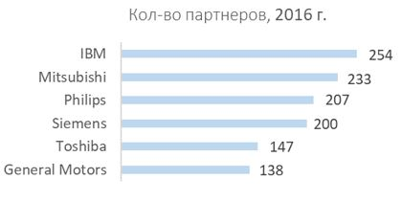

      Согласно проведенным опросам внутри АО "НК "Казахстан инжиниринг", большинство сотрудников Холдинга также считают, что главной точкой роста является развитие бизнес-партнерства.

      Рисунок 5.4.2.3. Результаты опроса сотрудников КИ

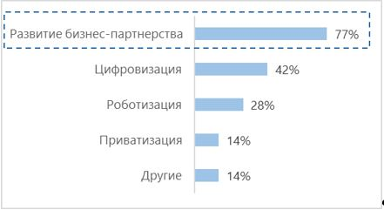

      Компании, имеющие потенциал к партнерству, имеют одну из следующих характеристик:

      владеют схожими компетенциями, но имеют разные целевые рынки;

      выпускают различную дополняющую продукцию для одного целевого рынка.

      При создании бизнес-партнерства компании получают:

      выход на новые рынки;

      доступ к новым технологиям;

      снижение рисков.

*Международный опыт*

      IBM и Apple работают в сфере информационных технологий. IBM нацелена на корпоративных клиентов, тогда как Apple – на физические лица. В 2014 году компании инициировали партнерство по интегрированию технологии больших данных и аналитических возможностей IBM на iPhone и iPad для повышения мобильности корпоративных сотрудников.

      В 2017 году Google и Walmart решили сотрудничать в сфере "e-commerce", используя информационные возможности Google и логистическую базу Walmart. Основная цель партнерства - преодоление доминанта на рынке электронной коммерции - компании Amazon.

**Задача: создание совместных предприятий**

      Совместные предприятия (СП) создаются между двумя или несколькими национальными и иностранным участниками для достижения общих целей, расширения доли рынка по конкретным продуктам.

      Совместные предприятия, созданные АО "НК "Казахстан инжиниринг" совместно с зарубежными компаниями, показывают успешные результаты: происходит трансферт технологий, новые технологии осваиваются местными специалистами, разрабатываются и вводятся в эксплуатацию новые виды продукции. Например, ТОО "Казахстан Парамаунт Инжиниринг" вводит в производство новые образцы военной техники (бронетранспортер "Барыс", бронированный автомобиль "Алан"), ТОО "Казахстан Аселсан Инжиниринг" выпускает высокотехнологичные электронно-оптические приборы.

      Компании стоит рассматривать потенциал создания новых совместных предприятий в перспективных отраслях, используя военно-техническое сотрудничество.

*Создание СП имеет следующие позитивные эффекты:*

      партнерство обеспечивает доступ на новые рынки посредством политических/административных рычагов или налаженных каналов сбыта и наработанной клиентской базы;

      партнерство дает доступ к современным технологиям и компетенциям;

      сотрудничество с известным брендом повышает доверие к предприятию и продукции;

      совместное инвестирование снижает расходы и риски;

      партнерство обеспечивает обмен лучшими практиками по развитию производства.

*Создание СП может быть осуществлено следующим образом:*

      1. Выявление потенциальных рынков. Анализ потребностей в продукции на внутреннем и внешнем рынках и рентабельности производства.

      2. Поиск стратегического партнера по принципу совместимости, технологической оснащенности и компетенции.

      3. Формирование единого видения и целей по созданию СП.

      4. Распределение обязанностей и ответственности по созданию и ведению СП.

      5. Разработка детального бизнес-плана отражающего финансовые показатели, рынки сбыта, капитальные затраты, организацию предприятия.

      6. Запуск СП и дальнейшая поддержка по налаживанию бизнес-процессов.

*Отрицательно влияющие факторы (риски):*

      разногласия партнеров по стратегическому развитию СП;

      недостаточная поддержка (руководство партнеров участвует только на стадии инициирования проекта и недостаточно содействует в ходе реализации);

      слабое руководство (для руководства СП направляются не самые талантливые сотрудники головного офиса. Также, гендиректору необходимо балансировать между интересами партнеров).

**Задача: создание консорциумов**

      В последнее время внутри страны складываются благоприятные условия для создания консорциумов ввиду развития внутреннего рынка и повышения уровня технологического развития компаний-производителей.

      Консорциум – добровольный равноправный союз юридических лиц, в котором участники объединяют ресурсы и координируют усилия для решения конкретных экономических задач.

*Положительный эффект от создания консорциумов:*

      эффективное продвижение на рынке;

      повышение конкурентоспособности путем укрупнения;

      возможность влиять на НПА в отрасли;

      отстаивание консолидированной позиции при разработке НПА;

      увеличение производственных мощностей (координация взаимодополняющих предприятий повышает производственные возможности);

      развитие инноваций (сотрудничество с НИИ, университетами и другими предприятиями);

      снижение расходов и рисков за счет равномерного распределения расходов и рисков между участниками.

      АО "НК "Казахстан инжиниринг" имеет опыт работы с консорциумом отечественных производителей "Жасампаз", который был создан в 2016 году и на сегодняшний день объединяет 44 предприятия легкой промышленности. Между консорциумом и Компанией был подписан контракт на исполнение ГОЗ, в рамках которого консорциум производит вещевое имущество для ВС РК. Холдингу необходимо рассмотреть возможность создания консорциумов в других направления для освоения новых рынков. Стоит сфокусироваться на тех сферах, в которых у АО "НК "Казахстан инжиниринг" на данный момент отсутствуют собственные производственные ресурсы.

*Опыт Испании по созданию консорциумов (ассоциаций) для обеспечения нужд силовых структур:*

      1. Ассоциация технологических компаний в сфере обороны и аэронавтики Испании (TEDAE), объединяющая 76 высокотехнологичных компаний, осуществляет деятельность по:

      продвижению компаний, как на внутреннем, так и на международном рынках;

      развитию промышленного комплекса;

      защите интересов компаний;

      поддержке НИОКР;

      содействию в координации и сотрудничестве предприятий.

      2. Ассоциация подрядчиков госадминистраций (AESMIDE) осуществляет поставки для министерства обороны и других госорганов. Сферы деятельности:

      логистика, телекоммуникации, инфраструктура, легкая промышленность, бытовая химия и др.;

      развитие B2G сотрудничества;

      организация площадок для взаимодействия (встречи, форумы).

**Ожидаемые результаты:**

      в 2020 году ожидается разработка плана реструктуризации портфеля активов КИ.

      В целом, эффективное управление портфелем активов позволит объединить все активы Компании вокруг профильных направлений деятельности, при этом повышая рыночную стоимость Холдинга.

**5.5. Стратегическое направление 5: устойчивое развитие**

      Сноска. Подраздел 5.5 с изменением, внесенным постановлением Правительства РК от 28.04.2022 № 261.

      На сегодняшний день во всем мире наблюдается повышенный интерес к концепции устойчивого развития. Компании строят свою деятельность, основываясь на принципах устойчивого развития и активно реализуют проекты социальной и экологической направленности.

      Устойчивое развитие – неотъемлемая часть Плана для создания долгосрочных ценностей Холдинга. Стратегическое направление по устойчивому развитию предполагает интеграцию экономических, социальных и экологических аспектов в долгосрочное планирование Компании.

      Для достижения устойчивого развития перед Холдингом ставятся следующие цели:

      1. Улучшение корпоративной культуры.

      2. Повышение удовлетворенности персонала.

      3. Повышение уровня безопасности и охраны труда и экологичности производства.

**5.5.1. Стратегическая цель: улучшение корпоративной культуры**

      Корпоративная культура является основой устойчивого развития. Создание долгосрочных ценностей должно исходить от корпоративного центра. Принципы устойчивого развития, такие как открытость, подотчетность, этичное поведение, законность, соблюдение прав человека, нетерпимость к коррупции, недопустимость конфликта интересов должны стать основой корпоративной культуры Холдинга.

**Задача: разработка и реализация плана мероприятий по антикоррупционным мерам**

      Предлагается проведение ряда мероприятий по предупреждению случаев коррупции, опираясь на успешный международный опыт.

      Таблица 5.5.1.1. Успешные антикоррупционные меры зарубежных стран

|  |  |  |  |
| --- | --- | --- | --- |
| Мероприятие | Описание | Направление | Международный опыт |
| Предупреждение конфликта интересов | Введение ограничений на занятие должностей в коммерческой структуре служащему, который имел дело с этой компанией в последние три года | Лоббирование интересов | В конвенции ООН против коррупции предусмотрено предупреждение возникновения коллизии интересов путем установления ограничений на разумный срок, в отношении профессиональной деятельности бывших публичных должностных лиц в частном секторе после их выхода в отставку/на пенсию, когда такая деятельность напрямую связана с функциями, которые выполнялись этими лицами в период их нахождения в должности или за выполнением которых они осуществляли надзор. |
| Прозрачные закупки и управление публичными финансами | Обеспечение публичного распространения информации о торгах и заключении контрактов для предоставления потенциальным участникам достаточного времени для подготовки и представления тендерных заявок. Внедрение последующей проверки правильности применения заранее установленных критериев и правил | Прозрачность закупок | Согласно конвенции ООН, обеспечивается публичное распространение информации, касающейся закупочных процедур, включая информацию о приглашениях к участию в торгах и уместную информацию о заключении контрактов с тем, чтобы предоставить потенциальным участникам торгов достаточное время для подготовки и представления их тендерных заявок. Применяются заранее установленные критерии в отношении принятия решений о публичных закупках в целях содействия последующей проверке правильности применения правил. |
| Прозрачность в проводимых проектах | Внедрение открытых баз данных для текущих и проведенных проектов, где общественность может иметь доступ к детальной информации проектов, включая информацию по стоимости и расходам. | Прозрачность исполнения проектов | В качестве меры прозрачности Совет Канады ведет открытую базу данных ГЧП, так называемый "Tracker Project PPP". База данных охватывает проекты на стадии заявки, недавно проведенные проекты и отмененные проекты. Для каждого текущего проекта общественность может получить доступ к следующей информации: название проекта, краткое описание, общая стоимость проекта, модель государственно-частного партнерства и продолжительность проекта, текущий и следующий этап проекта, веб-сайт для доп. информации и контакты. |
| Антикоррупционная подготовка | Внедрение антикоррупционных тренингов для предотвращения коррупции и подготовки сотрудников против коррупционной деятельности | Анти-коррупцион-ные тренинги | В Военной доктрине Швеции, функционируют комплексная антикоррупционная подготовка для командиров и юрисконсультов, уведомляющих о коррупционных рисках. |

**Задача: формирование командного духа путем организации тренингов, корпоративного обучения, ротации кадров, тимбилдингов**

*Текущая ситуация:*

      слабое взаимодействие между КЦ и ДЗО;

      низкая мотивация сотрудников;

      слабый корпоративный дух;

      ограниченность каналов распространения корпоративной культуры.

      Необходимо принятие мер для улучшения ситуации, опираясь на успешный опыт крупных холдинговых компаний:

      компания "ERG" запустила корпоративный проект "Командное лето", в рамках которого ежегодно проводятся тренинги в интерактивной форме. Каждый сотрудник может выразить мнение и предложить инициативы по поводу насущных проблем и дальнейшего развития Группы;

      корпорация "Ростех" проводит ежегодные летние и зимние спортивные соревнования "Ростех – Российские корпоративные игры". В играх участвуют команды дочерних организаций корпорации;

      "BI Group" проводит ежегодные соревнования "Жестокие игры", в которых участвуют сотрудники "BI Group" и команды партнерских компаний. На регулярной основе проводятся массовые тимбилдинги. Имеются собственные профессиональные команды по футболу, хоккею и триатлону.

*Ключевые действия:*

      в рамках реализации инициативы необходима организация следующих мероприятий:

      регулярные тренинги и корпоративное обучение для повышения квалификации сотрудников ДЗО и КЦ;

      тренинги, предусматривающие вовлечение сотрудников в стратегические вопросы развития Холдинга;

      ежегодные тимбилдинги для формирования корпоративного духа;

      спортивные соревнования между сотрудниками;

      ротации специалистов между предприятиями в целях обмена опыта и снижения барьеров в работе между сотрудниками ДЗО.

*Ключевыми рисками являются:*

      трудность оценки финансового эффекта от реализации инициативы;

      вероятность дальнейшей разобщенности сотрудников при неправильной организации мероприятий.

**Задача: обеспечение гендерного баланса при наборе сотрудников**

      В Стратегии ЮНИДО (Организация Объединенных Наций по промышленному развитию) по обеспечению равенства мужчин и женщин и расширению прав и возможностей женщин отмечается, что "гендерное равенство – это не только один из аспектов прав человека, но еще и "умная экономика", потому что оно способно повышать экономическую эффективность… гендерное равенство благотворно влияет на рост валового внутреннего продукта на душу населения, уровня конкурентоспособности и показателей развития людских ресурсов"34.

      АО "НК "Казахстан инжиниринг" необходимо всесторонне учитывать гендерные аспекты в целях обеспечения коллективного процветания и создания благоприятных условий для экономического роста. При наборе новых сотрудников необходимы объективная оценка квалификации кандидатов и обеспечение равных возможностей для развития. Также важно продвижение высококвалифицированных женщин на руководящие позиции.

**Ожидаемые результаты:**

      в результате реализации мер будет сформирована сплоченная команда Холдинга с высокой мотивацией сотрудников к достижению высоких целей. Сотрудники будут иметь четкость понимания целей, миссии, видения и будут вовлечены в долгосрочное развитие. Таким образом, будет укреплено чувство принадлежности сотрудников к единому Холдингу и повышено доверие ДЗО к корпоративному центру. Регулярные тренинги и корпоративные мероприятия помогут снизить барьеры в работе и повысить уровень доверия между сотрудниками.

      Реализация мер по предупреждению коррупции и обеспечению гендерного баланса создаст благоприятные условия внутри Холдинга для достижения экономической эффективности.

      Итоговыми результатами повышения корпоративной культуры будут:

      повышение мотивации и доверия сотрудников к Холдингу;

      увеличение доли женщин на уровне принятия решений.

**5.5.2.Стратегическая цель: повышение удовлетворенности персонала**

      Рост долгосрочной стоимости предприятий Холдинга невозможен без учета интересов всех заинтересованных сторон, включая интересы общества. Повышение стандартов социальной ответственности в Холдинге является одной из ключевых целей. Холдинг стремится стать образцовым работодателем и лидером в области социально-трудовых отношений и развития человеческого капитала.

      Повышение стандартов социальной ответственности будет осуществляться путем реализации следующих задач:

      1. Регулирование социально-трудовых отношений на основе принципа социального партнерства.

      Для улучшения социального микроклимата в трудовых коллективах Компания сосредоточит свои усилия на укреплении и развитии принципов социального партнерства и коллективно-договорного регулирования.

      Первые руководители предприятий будут ответственны за профилактику и разрешение социально-трудовых конфликтов, обеспечение и повышение уровня обратной связи с трудовым коллективом. Особое внимание планируется уделять обучающим мероприятиям для руководителей ДЗО в области превентивных мер, техники переговоров в кризисных ситуациях. Оценка руководителей предприятий будет проводиться по такому дополнительному показателю как рейтинг социальной стабильности.

      2. Развитие человеческого капитала.

      Кадровая политика предприятий Холдинга будет направлена на привлечение, обучение и удержание кадров высокого уровня, обладающих передовыми навыками и компетенциями. Ключевую роль в этой задаче играет формирование эффективной системы мотивации, включающей как материальные, так и нематериальные стимулы для повышения результативности.

      Материальное стимулирование будет обеспечиваться за счет выплаты конкурентных вознаграждений руководителям и работникам предприятий, четко привязанных к целям и достигнутым результатам деятельности Холдинга.

      Программы социальной поддержки и дополнительных льгот сверх обязательного государственного обеспечения станут неотъемлемой частью общего вознаграждения в Холдинге.

      Нематериальным стимулом повышения результативности является разработка планов по карьерному росту для каждого работника предприятия Холдинга. План по карьерному росту работника будет содержать четкую картину его карьерных ожиданий, определять приоритетные направления развития работника, способствовать повышению его готовности, и мотивировать быть целеустремленным.

      В этой связи, также необходимо следующее:

      подписание коллективных договоров;

      внедрение новой системы мотивации;

      улучшение социального пакета;

      разработка и реализация стратегии по HR, включающей:

      внедрение принципа двойной карьерной лестницы;

      индивидуальные планы развития сотрудников;

      систему поощрений.

**Ожидаемые результаты:**

      утверждение стратегии по HR;

      снижение текучести кадров (менее 10%);

      повышение мотивации сотрудников.

**5.5.3. Стратегическая цель: повышение уровня безопасности и охраны труда и экологичности производства.**

**Задача: обеспечение безопасности труда.**

      Уровень травматизма и смертности на предприятиях АО "НК "Казахстан инжиниринг" в пределах нормы, однако большинство производственных мощностей физически устарело, что увеличивает вероятность возникновения несчастных случаев. Есть необходимость внедрения новой модели управления производственной безопасностью в целях минимизации вероятности возникновения несчастных случаев на производстве и снижения тяжести последствий в случае реализации рисков.

      Основные задачи:

      разработка и реализация плана мероприятий по производственной безопасности;

      внедрение системы управления безопасностью;

      активное внедрение и повышение роли производственных советов по охране труда на предприятиях.

*Новая модель управления безопасностью:*

      новая модель должна фокусироваться на проактивных мерах в целях снижения вероятности случаев реализации потенциальных рисков;

      должны быть предусмотрены реактивные меры для снижения масштаба последствий и потерь в случае реализации рисков;

      риски должны быть классифицированы в соответствии с матрицей рисков (рисунок 5.5.3.1). Наибольшее внимание должно быть уделено рискам с наибольшей вероятностью наступления и c высоким потенциальным ущербом.

      Рисунок 5.5.3.1. Матрица рисков35

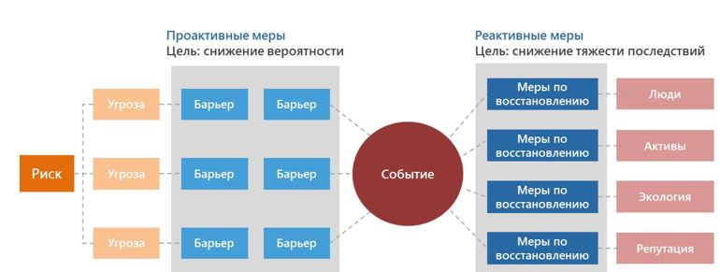

      Рисунок 5.5.3.2. Матрица рисков36

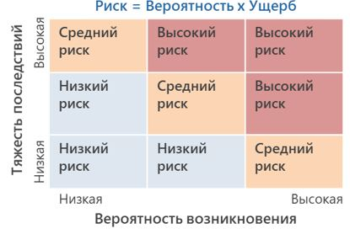

**Задача: обеспечение экологичности производства.**

      Ограниченность мировых энергетических ресурсов побуждает производственные компании двигаться в направлении энергосбережения. Повышение энергоэффективности производства, минимизации энергетических потерь и выбросов в атмосферу загрязняющих веществ, совершенствование производственных процессов становятся экономически обоснованной необходимостью для большинства компаний.

      Большинство ДЗО АО "НК "Казахстан инжиниринг" имеют устаревшие производственные технологии и оборудование. При проведении модернизации необходимо рассмотрение возможности внедрения передовых "зеленых" технологий, учитывая их эффект на снижение затрат и повышение эффективности производства.

**Основные задачи:**

      энергоаудит предприятий: анализ текущей ситуации и потенциала энергосбережения;

      разработка и реализация плана мероприятий по энергоэффективности, в частности, по внедрению "зеленых" технологий;

      внедрение системы экологического менеджмента.

      Технологии по повышению энергоэффективности дают возможность экономить расход энергии37:

      повторная утилизация тепла и энергии даст экономию до 34% энергии;

      усовершенствование системы отопления, вентиляции и кондиционирования воздуха – до 16%;

      интеграция энергетических систем и использование лучших практик (для изменения существующих систем) – до 30%;

      гибкость в использовании источников энергии и комбинированная выработка тепла и электроэнергии – до 16%;

      использование сенсоров, автоматизированных систем и робототехники для контроля энергетических систем – до 3%.

      Возможности для совершенствования производственных процессов:

      применение "умных" материалов и "умных" технологий в производстве;

      применение технологии интернета вещей (IoT) для контроля производственных процессов.

      Возможности для достижения энергетической независимости:

      переход от закупки энергоресурсов к локальной генерации энергии;

      использование возобновляемых источников энергии.

      Меры по уменьшению выбросов и отходов от деятельности предприятий:

      очистка и повторное использование технической воды;

      переработка отходов производства и повторное использование материалов;

      использование современных методов очистки воздуха в целях уменьшения выбросов;

      утилизация тепла выхлопных газов.

      После проведения анализа текущей энергоэффективности предприятий и исследования лучших мировых практик необходимо выделить наиболее применимые технологии для каждого завода с учетом специфики производства и потенциала энергосбережения. Далее специалистами должен быть разработан план мероприятий по внедрению технологий повышающих энергоэффективность. Также, в целях уменьшения выбросов и отходов должна быть разработана и внедрена система экологического менеджмента.

      Необходимо учитывать необходимость существенных капитальных затрат для достижения значительных результатов.

**Ожидаемые результаты:**

      в результате внедрения новой модели управления безопасностью ожидается снижение вероятности возникновения несчастных случаев и снижения тяжести последствий в случае реализации рисков. В целом ожидается повышение безопасности условий труда и создание благоприятных условий для работы сотрудников. Будет утвержден план мероприятий по повышению производственной безопасности.

      В результате комплекса мер по повышению экологичности производства ожидается снижение энергетических затрат, что приведет к снижению операционных расходов. Будут уменьшены выбросы и отходы вредных веществ в атмосферу. Применение энергосберегающих и экологичных технологий создаст положительный имидж Компании. Будет утвержден план мероприятий по снижению энергопотребления, включающий регулярное проведение энергоаудита.

**5.6. Стратегическое направление 6: финансовая устойчивость**

      Финансовая устойчивость – это стабильность финансового положения компании, обеспечиваемая достаточной долей собственного капитала в составе источников финансирования. Также под финансовой устойчивостью подразумевается превышение доходов над расходами, бесперебойный процесс производства и реализации продукции, эффективное использование денежных средств. Немаловажную роль играют показатели ROIC, коэффициент долговой нагрузки, коэффициент покрытия процентов, ССРД. Они помогают отслеживать финансовое состояние компании, определяют векторы развития и первоочередные задачи.

      Для улучшения финансовой устойчивости Холдинга определены следующие стратегические цели:

      обеспечение оптимальной долговой нагрузки;

      повышение рентабельности.

**5.6.1. Стратегическая цель: обеспечение оптимальной долговой нагрузки**

      По состоянию на 31 декабря 2018 года, коэффициент долговой нагрузки (Долг/EBITDA) Компании равен 4,5 к 1. Иными словами, Компания не в состоянии генерировать достаточный денежный доход для покрытия образовавшегося долга перед кредиторами.

      Для снижения коэффициента долговой нагрузки до целевых показателей Компании необходимо решить вопрос с существующим долгом.

**Задача: рефинансирование и/или реструктуризация долга**

      Компании необходимо найти оптимальное решение по реструктуризации долга путем выпуска и размещения внутренних облигаций, а также переговоров с основными кредиторами. В ходе подготовки к реструктуризации необходимо проработать возможные пути смягчения долговой нагрузки через увеличение срока кредита, снижение процента, отсрочку платежей, снижение основного долга и др.

**Задача: корректное планирование и строгое исполнение бюджета**

      Компании необходимо пересмотреть краткосрочные планы развития, полностью перейдя на проектное управление инвестициями. Строго придерживаться критериев оценки и принятия инвестиционных проектов, как указано в таблице 5.6.1.1. Основными результатами этого станет экономия ресурсов, сокращение сроков реализации, упрощение процедур, повышение прозрачности.

      Дополнительным показателем корректного исполнения задач станет коэффициент покрытия процентов. На данный момент, согласно консолидированной финансовой отчетности, данный показатель равен -0,02, при нормативном показателе не менее 1,5.

      Таблица 5.6.1.1. Критерии оценки инвестиционных проектов

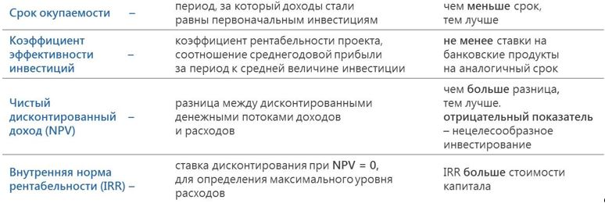

**5.6.2. Стратегическая цель: повышение рентабельности**

      Повышение рентабельности в условиях жесткой конкуренции – первостепенная задача Холдинга. Прибыль и рентабельность производства – качественные показатели, характеризующие эффективность работы предприятия.

      Необходимо хорошо представлять пути повышения рентабельности производства: снижение себестоимости продукции, улучшение использования основных производственных фондов, ускорение оборачиваемости оборотных средств. Основные пути повышения рентабельности на предприятии – рост производительности труда, снижение себестоимости продукции, увеличение объема реализуемой продукции, повышение качества продукции (продукция более высокого качества реализуется по повышенным ценам), эффективное использование производственных фондов. На уровень рентабельности влияют также структура реализованной продукции и цена.

**Задача: развитие, модернизация и создание современных производств**

      В целях повышения конкурентоспособности Холдингу необходима технологическая модернизация ДЗО, цифровизация и автоматизация производства. Для финансирования данных инициатив компании необходимо участвовать в государственных программах, таких как ГПИИР, Цифровой Казахстан.

      Также источником финансирования могут выступать собственные средства Компании, которые могут быть получены вследствие ряда мероприятий, таких как объединение компаний или передача ДЗО в конкурентную среду. Причинами для объединения компаний могут быть: схожесть направлений деятельности, географическая близость, совместимость корпоративных культур, низкая загруженность производственных мощностей. Результатом такого объединения может служить как пример, экономия на административных расходах.

      Необходимо изучить возможность субсидирования государством общих и административных расходов корпоративного центра, что частично решит вопрос по финансированию проектов по модернизации существующих и созданию современных производств на базе дочерних организаций. На текущий момент для полноценного функционирования корпоративного центра Компания вынуждена изымать прибыль ДЗО посредством получения дивидендов, сокращая средства для развития предприятий.

**Задача: участие в разработке и реализации государственных программ в сфере развития машиностроения**

      Компании в сфере ОПК имеют ограниченный доступ к банковским продуктам кредитования на рынке. В связи с этим, АО "НК "Казахстан инжиниринг" необходимо активно участвовать в реализации и инициации государственных и отраслевых программ, что даст возможность привлечения долгосрочного финансирования для повышения операционной и производственной эффективности и конкурентоспособности ДЗО. Кроме того, будут учтены интересы Холдинга и промышленности при разработке и реализации госпрограмм.

      Крайне важно, эффективно взаимодействовать с государством для обеспечения обороноспособности страны. Из мирового опыта видно, что страны выделяют значительные средства на развитие ОПК ввиду того, что разработка и развитие высокотехнологичной и конкурентоспособной продукции требует значительных вложений в НИОКР. В Республике Казахстан реализуется ряд госпрограмм и оказывается финансовая поддержка в различных сферах, однако не предусмотрен механизм поддержки развития отечественного ОПК.

**В государственной программе индустриально-инновационного развития (ГПИИР) обозначены приоритетные сектора обрабатывающей промышленности, которые совпадают с приоритетами развития Компании:**

      автомобилестроение;

      электротехническое, сельскохозяйственное, железнодорожное, нефтегазовое машиностроение.

      Вышеуказанные приоритетные направления являются специализацией многих предприятий Холдинга, поэтому необходимо принимать активное участие при разработке и реализации ГПИИР.

      Одной из задач госпрограммы **"Цифровой Казахстан"** является "Обеспечение информационной безопасности в сфере ИКТ", которая нацелена на повышение уровня глобального индекса кибербезопасности Республики Казахстан.

      На сегодняшний день АО "Тыныс" является единственным заводом, начавшим внедрение цифровых технологий в рамках программы "Цифровой Казахстан". ТОО "R&D-Центр Казахстан инжиниринг" и АО "Завод имени С.М.Кирова" имеют потенциал для взаимодействия с ответственными сторонами для совместного исполнения поставленных задач в рамках данной госпрограммы.

      Концепция кибербезопасности **"Киберщит Казахстана"** до 2022 года включает мероприятия, в реализации которых могут участвовать ДЗО Холдинга. На базе существующих наработок возможно участие в реализации следующих мероприятиях в рамках Концепции кибербезопасности:

      создание сектора кибербезопасности для наращивания отечественного потенциала в сфере кибербезопасности;

      создание системы по эффективной защите ведомственных информационных ресурсов уполномоченного органа в области обороны, прогнозирования и своевременного выявления компьютерных атак, проведения их оценки и классификации на предмет угрозы военной безопасности государства.

      Целью **Программ развития регионов** является создание условий для развития социально-экономического потенциала регионов через формирование рациональной территориальной организации страны, стимулирование концентрации населения и капитала в центрах экономического роста. Во многих программах развития регионов предусмотрены мероприятия по развитию отрасли сельхозмашиностроения, что является одним из потенциальных направлений для участия Холдинга в реализации данной программы.

      Одним из направлений **госпрограммы инфраструктурного развития "Нұрлы жол"** является поддержка отечественного машиностроения (производство автомобилей, вертолетов "Еврокоптер" и пассажирских вагонов "Тулпар-Тальго"). Одним из показателей прямых результатов является охват территории республики авиационной поддержкой с использованием отечественных вертолетов. Необходима проработка мероприятий и уточнение наиболее актуальных целевых индикаторов для участия Компании в реализации данного направления.

      Одним из направлений **Единой программы поддержки и развития бизнеса "Дорожная карта бизнеса"** является "Осуществление строительства и модернизации индустриальной инфраструктуры". Необходимо изыскать возможности для участия в реализации данного мероприятия. В рамках программы также выделены средства на привлечение внешних консультантов по вопросам внедрения новых методов управления, технологий производства, повышения производительности и энергосбережения предприятий, что крайне актуально для ДЗО АО "НК "Казахстан инжиниринг".

      Целью программы **"Национальная экспортная стратегия Республики Казахстан"** является создание условий для увеличения объема несырьевого экспорта в 1,5 раза к 2022 году, а также диверсификации рынков сбыта и экспорта товаров и услуг. Одним из показателей результатов "Национальной экспортной стратегии" является доля участия технических экспертов республики в заседаниях по стандартизации и в технических комитетах ИСО. Участие АО "НК "Казахстан инжиниринг" в процессе разработки стандартов является потенциальным направлением в повышении качества и сертификации производимой продукции.

      Программа также включает мероприятие по привлечению зарубежных производителей и потребителей к участию в выставке KADEX, в чем заинтересована Компания.

**Задача: участие в планировании и реализации ГОЗ**

      Для решения проблемы с низкой загруженностью заводов Компании необходимо наладить более тесное взаимодействие с командованием ВС РК, для более точного и современного понимания потребностей в ВВТ. Необходимо более активное вовлечение Компании в процесс разработки, уточнения и актуализации долгосрочных программ/планов развития и оснащения вооружением и военной техникой ВС РК, предусматривающих задействование предприятий Компании. Программы должны предусматривать перспективную потребность в продукции военного назначения, сведения о номенклатуре, объемах, сроках поставок, потребителях и исполнителях.

      Данные меры поспособствуют значительному снижению издержек, вследствие получения более точных технических заданий в военных заказах, дадут возможность ДЗО Компании осуществлять перспективное планирование для соответствующей подготовки производства.

**Задача: участие в крупных межотраслевых проектах**

      Помимо участия в ГОЗ, Компания имеет огромный потенциал в производстве и реализации продуктов и услуг в гражданской сфере. Такие проекты как ПБР ТШО, разработка месторождения Кашаган требуют от поставщиков, как инжиниринговых услуг, так и поставок отдельных продуктов: резервуаров, контейнеров, труб, насосов и многое другое. ДЗО Компании аккумулировали в себе достаточные компетенции для покрытия данных нужд.

**Ожидаемые результаты:**

      реализация вышеперечисленных задач позволит увеличить показатель ROIC до 10% к 2029 году.

**6. Заключительные положения**

**6.1. Функциональные стратегии**

      Сноска. Подраздел 6.1 – в редакции постановления Правительства РК от 28.04.2022 № 261.

      Функциональные стратегии АО "НК "Казахстан инжиниринг" в области маркетинга, HR, IT, закупок должны быть разработаны в соответствии с поставленными целями Плана Компании. Функциональные стратегии необходимо разработать на основе специфики деятельности Компании, а также с учетом возможностей дочерних организаций и возможности их успешной реализации.

**6.2. Стратегии дочерних организаций**

      Сноска. Подраздел 6.2 – в редакции постановления Правительства РК от 28.04.2022 № 261.

      Документы стратегического развития дочерних организаций должны быть разработаны или актуализированы в соответствии с Планом АО "НК "Казахстан инжиниринг".

**6.3. Передача дочерних организаций в конкурентную среду**

      Согласно постановлению Правительства Республики Казахстан № 1141 от 30 декабря 2015 года, некоторые дочерние организации Холдинга включены в список передачи в конкурентную среду. Возможные параметры передачи в конкурентную среду будут тщательно рассматриваться руководством Компании. Необходимо изучить возможные варианты передачи в конкурентную среду путем продажи доли стратегическому инвестору.

      Для успешного проведения передачи в конкурентную среду дочерних компаний нужно соответствовать ряду требований:

      иметь инвестиционно-привлекательные финансовые показатели, включая доходность собственного капитала (ROE);

      следовать высоким стандартам раскрытия информации;

      иметь качественную систему корпоративного управления;

      В настоящее время одним из факторов, снижающих привлекательность дочерних организаций с точки зрения частных инвесторов, является низкий и волатильный показатель доходности собственного капитала (ROE).

**6.4. Источники финансирования**

      Холдинг нацелен использовать собственные средства, а также государственное финансирование для дальнейшего развития. В связи со спецификой основной деятельности, Холдинг сталкивается с трудностями финансирования и дальнейшего развития через традиционные рыночные механизмы привлечения капитала. Вне зависимости от объема инвестиций, структура финансирования проектов будет обусловлена целью сохранить финансовую устойчивость. Холдинг в первую очередь будет пользоваться следующими источниками финансирования проектов:

      собственные средства;

      государственное финансирование (пополнение уставного капитала за счет государственных средств);

      привлечение средств через стратегические бизнес-партнерства;

      заемные средства, привлеченные на внутренних и международных рынках капитала.

      6.5. Риски, которые могут повлиять на реализацию Плана

      Сноска. Заголовок подраздела 6.5 – в редакции постановления Правительства РК от 28.04.2022 № 261.

      Основными рисками, влияющими на реализацию прогнозных показателей стратегических КПД являются изменения макроэкономических показателей и изменения объема государственного оборонного заказа.

      Кроме того, деятельность Холдинга подвержена ряду рисков неспецифического характера, которые включают риск недофинансирования, риск невыполнения обязательств поставщиками и подрядчиками, риски увеличения стоимости и сроков проектов, риск недостижения заданных параметров, конструкционный риск (техническая неосуществимость проекта на этапе его реализации), производственные, управленческие риски, маркетинговый риск, риск дефицита специалистов, административный риск и риск форс-мажорных обстоятельств. Описание этих рисков и соответствующих анти-рисковых мероприятий (карта рисков) содержится в Приложении 7.6.

**7. Приложения**

|  |  |
| --- | --- |
|  | Приложение №1. Финансовые показатели АО "НК "Казахстан инжиниринг" |

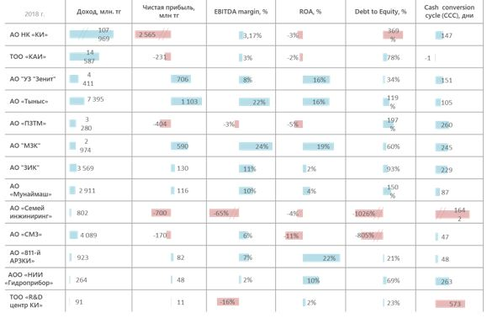

|  |  |
| --- | --- |
|  | Приложение №2. PEST-анализ |

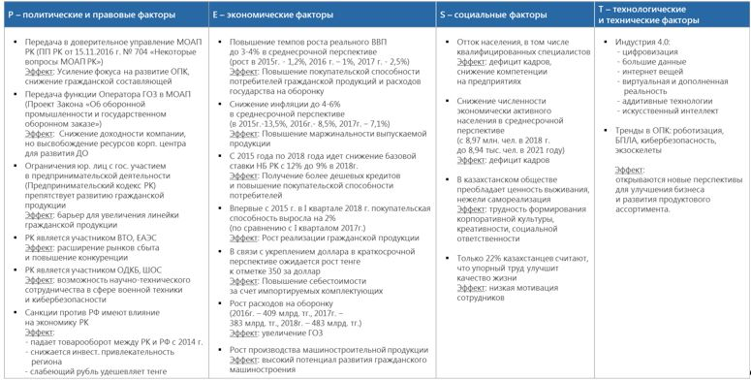

|  |  |
| --- | --- |
|  | Приложение №3. Матрица стейкхолдеров (Карта заинтересованных лиц) |

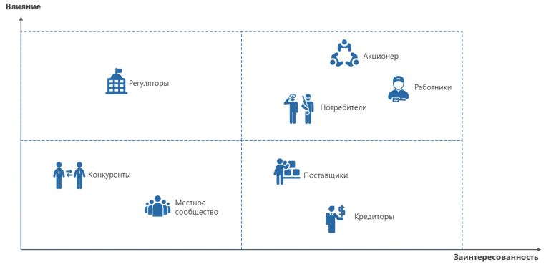

|  |  |
| --- | --- |
|  | Приложение №4. Результаты опроса сотрудников Компании |

      Сноска. Приложение 4 с изменением, внесенным постановлением Правительства РК от 28.04.2022 № 261.

      В рамках разработки Плана среди сотрудников корпоративного центра (КЦ) и дочерних организаций был проведен опрос в целях определения проблемных зон и видения дальнейшего роста Компании. Было собрано мнение членов правления, директоров департаментов и их заместителей, руководителей отдельных служб (в том числе подотчетных СД и дивизионов). Большинство опрошенных сотрудников имеют значительный опыт: 77 % опрошенных сотрудников ДЗО работают более 3 лет (в корпоративном центре 49 %) (график 1).

      График 1. Опыт работы опрошенных сотрудников

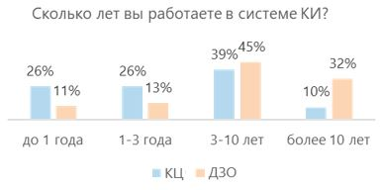

      Как видно из графика 2, большинству сотрудников понятны миссия и видение компании. Более половины сотрудников корпоративного центра (52%) и значительная часть сотрудников ДЗО желают изменить миссию (график 3). Часть респондентов из ДЗО отмечают, что не знают или не понимают миссию АО "НК "Казахстан инжиниринг".

      График 2. Ответы на вопрос "Понятны ли миссия и видение?"

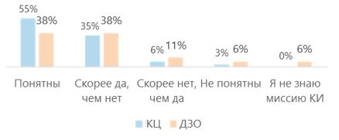

      График 3. Вопрос об изменении миссии

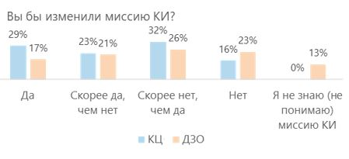

      Как видно из графика 4, большинство сотрудников отмечают обеспечение обороноспособности государства и развитие машиностроения как два равных по значимости стратегических приоритета Компании.

      График 4. Вопрос о стратегических приоритетах Компании

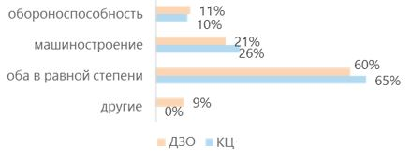

      Говоря о проблемах, чаще всего сотрудниками отмечаются организационные (структурные) проблемы (график 5). Также половина респондентов отмечают преобладание финансовых проблем и недостаток компетенций.

      График 5. Вопрос о проблемах Компании

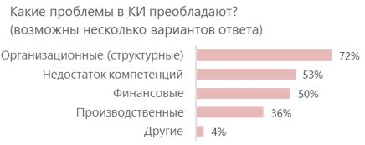

      Отвечая на вопрос о потенциальных точках роста, чаще всего сотрудниками АО "НК "Казахстан инжиниринг" отмечается необходимость развития бизнес-партнерств (график 6). Также респондентами были предложены такие варианты как "Модернизация сознания и производства", "Расширение ассортимента продукции", "Поиск новых рынков сбыта", "Офсетная политика" и "Подготовка собственных инженерных кадров".

      График 6. Вопрос о точках роста

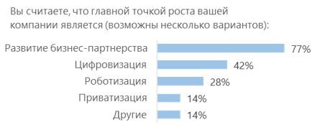

      Основные проблемные зоны, выявленные в ходе опроса:

      -слабые коммуникации и взаимодействие внутри Компании;

      -слабый маркетинг;

      -устаревшее оборудование (необходимость улучшения материально-технической базы Компании);

      -отсутствие общего корпоративного обучения.

|  |  |
| --- | --- |
|  | Приложение №5. Дорожная карта - Стратегическое направление 1: Диверсификация производства |

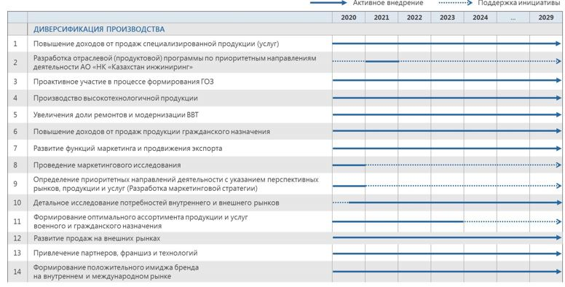

|  |  |
| --- | --- |
|  | Приложение №6. Дорожная карта -  Стратегическое направление 2: Инновационное развитие |

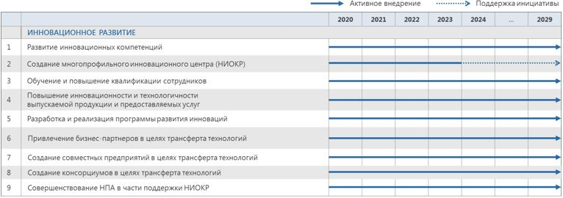

|  |  |
| --- | --- |
|  | Приложение №7. Дорожная карта -  Стратегическое направление 3: Развитие производственного потенциала и повышение операционной эффективности |

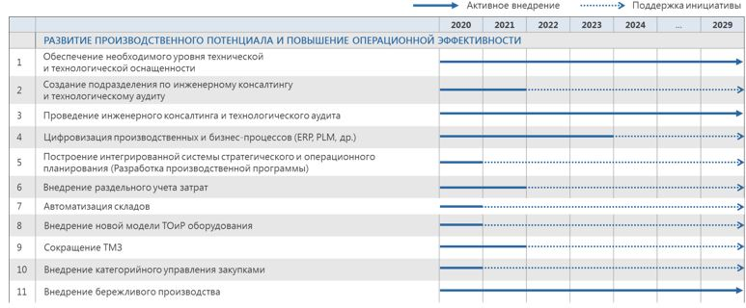

|  |  |
| --- | --- |
|  | Приложение №8. Дорожная карта -  Стратегическое направление 4: Организационное развитие |

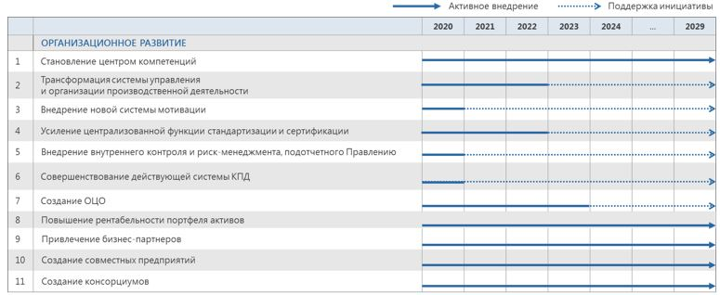

|  |  |
| --- | --- |
|  | Приложение №9. Дорожная карта -  Стратегическое направление 5: Устойчивое развитие |

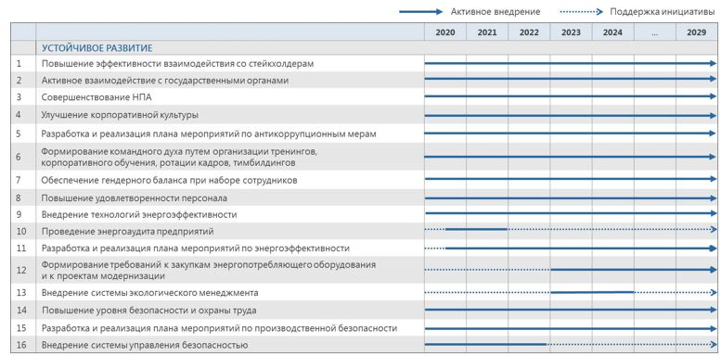

|  |  |
| --- | --- |
|  | Приложение №10. Дорожная карта -  Стратегическое направление 6: Финансовая устойчивость |

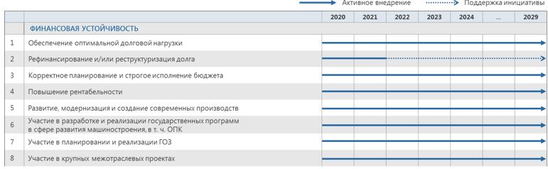

|  |  |
| --- | --- |
|  | Приложение №11. Риски и стратегии реагирования |

|  |  |  |  |  |
| --- | --- | --- | --- | --- |
| **КОД РИСКА** | **РИСК** | **ФАКТОРЫ** | **СТРАТЕГИЯ РЕАГИРОВАНИЯ** | **АНТИ-РИСКОВЫЕ МЕРОПРИЯТИЯ** |
| Риск 01 | Недофинансирование проекта | Невыполнение участниками проекта обязательств по финансированию проекта; недостаточность финансирования на этапах реализации проекта, в связи с возникновением негативных факторов внешней среды. | Передача | Деление риска с МИИР РК в части финансирования инициатив по пополнению средствами в уставный капитал или заемными средствами.  Схема финансирования должна быть построена таким образом, чтобы средства в Холдинге имелись в наличии на момент их необходимости.  Предусмотреть стратегию поиска инвестора, привлечения заемных средств, при обязательном условии сохранения рентабельности проекта |
| Риск 02 | Невыполнение обязательств поставщиками  и подрядчиками | Превышение стоимости работ, затягивание сроков выполнения работ, поставки оборудования, недостижение качественных параметров, необходимых для достижения заложенных целей проекта. | Избежание | Тщательный отбор поставщиков и подрядчиков (на конкурсной основе). Предусматривать  в договорах штрафные санкции, гарантии возврата аванса и гарантии должного исполнения контрактов или оплату основных сумм по контрактам после выполнения обязательств поставщиков. Использовать различные формы страхования, избегать посредников. Сужение предметной области проекта с отказом от выполнения особо рискованных работ. Увеличение объемов ресурсов при необходимости. |
| Риск 03 | Увеличение стоимости | Невыполнение обязательств поставщиками и подрядчиками, ошибки в проектировании  (осуществлении) проекта, в оценке потребности в оборотном капитале, рост цен, налогов, изменение условий контракта, нестабильность окружения проекта. | Избежание | Помимо вышеуказанных мер снижения Риска 02, при необходимости увеличить количество ресурсов, уменьшить объем работ или снизить требования.  Включение в бюджет проекта непредвиденных затрат, формирование резервов для финансирования роста потребности в оборотном капитале. |
| Риск 04 | Увеличение сроков | Невыполнение обязательств поставщиками и подрядчиками, ошибки в проектировании (осуществлении) работ, аварии, изменения во внешнем окружении, административные риски, риски форс-мажорных обстоятельств. | Избежание | Избегать увеличения объема работ по проекту без явной на это необходимости.  Помимо вышеуказанных мер снижения Риска 02, при необходимости увеличить количество ресурсов, уменьшить объем работ или снизить требования.  Правильное составление договорной документации (санкции за нарушение сроков). |
| Риск 05 | Недостижение заданных параметров | Дефекты работ, дефекты в поставленном оборудовании, его комплектности, в неувязке и несоответствии не позволяющие организовать нормальный технологический процесс, выйти на проектную мощность, обеспечить должное качество продукта проекта и пр. | Избежание | Помимо вышеуказанных мер снижения Риска 02, при необходимости увеличить количество ресурсов, уменьшить объем работ или снизить требования, при необходимости осуществлять дополнительный контроль риска путем организации специальных экспертиз на различных стадиях выполнения работ (этот момент оговаривается заранее). |
| Риск 06 | Конструкционный риск | Техническая неосуществимость проекта на этапе реализации. (Примечание: Признак наличия риска – абсолютная новизна продукции проекта, технологии и пр.).  Техническая неосуществимость проекта является следствием ошибок при разработке, проектировании проекта, неверного выбора составляющих объектов для продукта проекта, базовых технологий, неудачного размещения промышленной площадки и др. | Активное принятие | Разработка плана реагирования на последствия риска. Выделение средств на устранение последствий. |
| Риск 07 | Производственные риски | Нарушения нормального производственного процесса и (или) роста затрат, обусловленные техническими причинами перебоями в снабжении (Риск 02), недостатками менеджмента (Риск 08) и пр. Риск роста текущих затрат может быть также обусловлен ошибками в оценках затрат, допущенными на стадии обоснования проекта, технологическими ошибками, возможным изменением цен на сырье и комплектующие и пр. Риск увеличения цен на сырье и комплектующие, связанный с ростом валютных курсов (при экспортных поставках). | Избежание | Избегать использования не апробированных технологий, отбирать надежных поставщиков, прорабатывать, где это возможно и имеются существенные риски, ключевые контракты производственной (эксплуатационной) фазы проекта, страховать риски, предусматривать инвестиционные затраты, направленные на снижение опасности аварий, основываться только на доказанных расчетах прогнозов текущих затрат. Риск снижается, если инициатор инвестиционного проекта имеет опыт производственной деятельности и проект не предполагает производства новой для него продукции. |
| Риск 08 | Управленческие риски | Возможные ошибки в руководстве проектом, следствием которых будут являться сбои в реализации проекта, приобретении и пуско-наладке оборудования, в производстве и сбыте продукции проекта. | Избежание | Тщательный контроль за формированием команды проекта, либо, если это невозможно, отказ от финансирования проекта, имеющего высокие управленческие риски. |
| Риск 09 | Маркетинговый риск | Не достижение заданных объемов реализации продукции, заданных цен реализации, задержка с выходом на рынок. | Избежание | Заключение контрактов на сбыт продукции, разработка стратегии и плана маркетинга. Реклама и продвижение продуктов и услуг. |
| Риск 10 | Дефицит специалистов | Усиление напряженности в коллективе. Изъяны календарного планирования. Текучесть кадров. Раздувание требований. Нарушение спецификаций. Низкая производительность. | Избежание | Переброска ресурсов внутри портфеля проектов. Система мотивационного обучения. |
| Риск 11 | Административные риски | Неполучение (непродление) либо задержки в получении лицензий, допусков, разрешений и прочих документов государственных регулирующих и надзорных органов, риск изменения надзорно-регулирующих норм в ходе реализации проекта, требующих переоформления лицензий. | Минимизация | Минимизация: необходимо проверить наличие всей разрешительно-согласовательной документации до начала финансирования проекта. |
| Риск 12 | Форс-мажорные обстоятельства | Экономические факторы | Пассивное принятие | Минимизация: страхование |
| Риск 13 | Риски информационной безопасности (ИБ) | Мошенничество. Отсталость технологий. Низкая квалификация персонала в области ИБ. Слабый уровень ИБ, отсутствие комплексной политики ИБ. | Минимизация | Минимизация: внедрение комплексной политики по ИБ, проведение обучающих мероприятий |
| Риск 14 | Законодательные риски | Изменение законодательства, негативно влияющего на операционную деятельность, несовершенство текущего законодательства | Минимизация | Тщательная проработка юридических аспектов внедрения инициатив |
| Риск 15 | Геополитические риски | Изменения политических взаимоотношений между странами | Пассивное принятие | Разработка альтернативных маршрутов пересылки грузов для критичных направлений международной торговли |

|  |  |
| --- | --- |
|  | Приложение № 12 Ключевые показатели деятельности |

      Сноска. Приложение 12 – в редакции постановления Правительства РК от 28.04.2022 № 261.

|  |  |  |  |  |  |
| --- | --- | --- | --- | --- | --- |
| **Цели Плана развития Компании** | **Задачи Плана развития Компании** | **Ключевые показатели (КП) Плана развития Компании** | **Единица измерения** | **Методика расчета** | **Значение показателей по годам** |
| **2018 год** | **2019 год** |
| **план** | **факт** | **план** | **факт** |
| **А** | **Б** | **В** | **Г** | **Д** | **1** | **2** | **3** | **4** |
| **Направление 1. Диверсификация производства** | | | | | | | | | | | | | | | |
| 1.1. Расширение производства продукции (услуг) оборонного назначения | | 1. Проактивное участие в процессе формирования ГОЗ.  2. Производство высокотехнологичной продукции.  3. Повышение доходов от ремонта и модернизации ВВТ. | КПД 1. Доходы Компании от реализации продукции | млрд. тенге  (в реальном выражении) | | Совокупный объем доходов от реализации продукции дочерних организаций Компании (снижение доходов с 2021 года связано с предстоящей продажей части активов Компании) | | - | | 36,2 | | 71,4 | | - | |
| КПД 1.1. Доля Компании в объеме продукции машиностроения Республики Казахстан | % | | Отношение суммы доходов от реализации продукции ДО к объему продукции машиностроения Республики Казахстан  (снижение показателя с 2021 года связано с предстоящей продажей части активов Компании) | | - | | 3,4 | | 5,95 | | - | |
| А | | Б | В | Г | | Д | | 1 | | 2 | | 3 | | 4 | |
| 1.2. Обеспечение стабильности за счет увеличения продаж продукции двойного и гражданского назначения | | 1. Развитие нефтегазового машиностроения.  2. Развитие энергетического машиностроения.  3. Развитие транспортного машиностроения.  4. Развитие сельскохозяйственного машиностроения.  5. Сервисное обслуживание. | КПД 2. Доля гражданской продукции от общей выручки Компании | % | | Отношение суммы доходов ДО от гражданской продукции к совокупным доходам ДО | | - | | 22 % | | 17 % | | - | |
| 1.3. Развитие функции маркетинга и продвижения экспорта | | 1. Определение приоритетных направлений деятельности с указанием перспективных рынков, продукции и услуг (стратегический горизонт).  2. Детальное исследование потребностей внутреннего и внешнего рынков и формирование оптимального ассортимента продукции и услуг военного и гражданского назначения.  3. Развитие продаж на внешнем рынке за счет привлечения профессиональных агентских компаний.  4. Поэтапное привлечение партнеров, франшиз и технологий (в соответствии с приоритетностью продукта или рынка).  5. Формирование положительного имиджа бренда на внутреннем и международном рынках. | КПД 3. Доля доходов от экспорта в общей выручке | % | | Отношение суммы доходов ДО от экспорта к совокупным доходам ДО | | - | | 10 % | | 8 % | |  | |
| **Направление 2. Инновационное развитие** | | | | | | | | | | | | | | | |
| 2.1. Повышение инновационности и технологичности выпускаемой продукции и предоставляемых услуг | | 1. Создание многопрофильного инновационного центра (НИОКР) в структуре Холдинга.  2. Обучение и повышение квалификации сотрудников.  3. Внедрение технологий Индустрии 4.0 за счет цифровизации производственных процессов. | КПД 4. Доля расходов на развитие инноваций от общих доходов | % | | Отношение суммы расходов на развитие инноваций к совокупным доходам Холдинга | | - | | - | | 0,5 % | |  | |
| КПД 5. Количество сотрудников Компании и ДЗО, прошедших обучение или повысивших квалификацию | чел. | | Количество сотрудников Компании и ДЗО, прошедших обучение или повысивших квалификацию | | - | | - | | 100 | | - | |
| **Направление 3. Развитие производственного потенциала и повышение операционной эффективности** | | | | | | | | | | | | | | | |
| 3.1. Обеспечение необходимого уровня технической и технологической оснащенности | | 1. Создание подразделения по инженерному консалтингу и технологическому аудиту | КПД 6. Инвестиции в основной капитал | % | | Объем капитальных вложений ДО в % к объему доходов от реализации дочерних организаций | | - | | - | | - | | - | |
| 3.2. Снижение производственной себестоимости | | 1. Цифровизация производственных и бизнес-процессов.  2. Построение интегрированной системы стратегического  и операционного планирования.  3. Внедрение раздельного учета затрат.  4. Автоматизация складов.  5. Внедрение новой модели ТОиР оборудования.  6. Сокращение ТМЗ.  7. Внедрение категорийного управления закупками.  8. Внедрение бережливого производства. | КПД 7. Доля себестоимости в выручке | % | | Отношение себестоимости к доходам | | - | | 94 % | | 90 % | | - | |
| **Направление 4. Организационное развитие** | | | | | | | | | | | | | | | |
| 4.1. Повышение управляемости Холдинга | 1. АО "НК "Казахстан инжиниринг" должен стать центром компетенций для ДЗО в становлении конкурентоспособными компаниями.  2. Трансформация системы управления и организации производственной деятельности – внедрение новой модели управления.  3. Внедрение новой системы мотивации.  4. Усиление централизованной функции стандартизации и сертификации.  5. Внедрение процессно-ориентированного управления.  6. Совершенствование действующей системы КПД.  7. Создание ОЦО (общий центр обслуживания – централизация вспомогательных функций). | | КПД 8. Рост производительности труда | тыс. тенге | | Отношение доходов Компании к численности сотрудников | | - | | | 8 537 | | 9 078 | | - |
| 4.2. Повышение рентабельности портфеля активов Холдинга | 1. Привлечение бизнес-партнеров.  2. Создание совместных предприятий.  3. Создание консорциумов. | | КПД 9. Повышение показателя рентабельности активов, ROA | % | | Отношение чистой прибыли Компании к ее активам | | - | | | -3,1 % | | 3,1 % | | - |
| КПД 10. Приток прямых иностранных инвестиций | тыс. долл. США | | Сумма инвестированных партнерами средств в совместно реализуемые проекты на территории Республики Казахстан | | - | | | - | | - | | - |
| **Направление 5. Устойчивое развитие** | | | | | | | | | | | | | | | |
| 5.1. Улучшение корпоративной культуры | | 1. Разработка и реализация плана мероприятий по антикоррупционным мерам.  2. Формирование командного духа путем организации тренингов, корпоративного обучения, ротации кадров, тимбилдингов.  3. Обеспечение гендерного баланса при наборе сотрудников. | КПД 11. Уровень эффективности внутригрупповой коммуникации | баллы | | Проведение опроса сотрудников по шкале от 0 до 10 баллов | | | - | | 4 | | 4 | | - |
| КПД 12. Увеличение доли женщин на уровне принятия решений | % | | Отношение количества руководящих должностей, занимаемых женщинами, к общему количеству руководящих должностей | | | - | | - | | 21 % | | - |
| КПД 13. Сокращение доли государственного участия в экономике для увеличения доли среднего предпринимательства | кол-во реализованных активов | | Количество активов Компании, реализованных в рамках приватизации и реструктуризации | | | - | | - | | - | | 1 |
| 5.2. Повышение удовлетворенности персонала | | 1. Подписание коллективных договоров.  2. Внедрение новой системы мотивации.  3. Улучшение социального пакета.  4. Разработка и реализация стратегии по HR. | КПД 14. Текучесть кадров | % | | Отношение уволенных сотрудников к среднегодовой численности штата | | | - | | 15 % | | менее 15 % | | - |
| 5.3. Повышение уровня безопасности и охраны труда и экологичности производства | | 1. Разработка и реализация плана мероприятий по производственной безопасности.  2. Внедрение системы управления безопасностью.  3. Активное внедрение и повышение роли производственных советов по охране труда на предприятиях.  4. Разработка и реализация плана мероприятий по энергоэффективности, в т.ч. по внедрению "зеленых" технологий.  5. Внедрение системы экологического менеджмента. | КПД 15. Нулевой уровень смертности | Уровень производственной смертности | | Количество смертей на производстве в Компании | | | - | | 0 | | 0 | | - |
| КПД 16. Доля ДО, использующих "зеленые" технологии | % | | Отношение количества ДО, использующих в производстве "зеленые" технологии, к общему количеству ДО | | | - | | - | | 10 % | | - |
| **Направление 6. Финансовая устойчивость** | | | | | | | | | | | | | | | |
| 6.1. Обеспечение оптимальной долговой нагрузки | | 1. Рефинансирование и/или реструктуризация долга.  2. Корректное планирование и строгое исполнение бюджета. | КПД 17. Коэффициент долговой нагрузки, долг/EBITDA | |  | | Отношение долга к показателю EBITDA | - | | 4,5 | | 3,7 | | - | |
| 6.2. Повышение рентабельности | | 1. Развитие, модернизация и создание современных производств.  2. Участие и инициация государственных программ в сфере развития машиностроения.  3. Участие в планировании и реализации ГОЗ.  4. Участие в крупных межотраслевых проектах. | КПД 18. ROIC | | % | | Отношение показателя NOPLAT к среднему вложенному капиталу | - | | 0,79 | | 1,73 | | - | |

      Продолжение таблицы

|  |  |  |  |  |  |  |  |  |  |
| --- | --- | --- | --- | --- | --- | --- | --- | --- | --- |
| **Значение показателей по годам** | | | | | | | | | |
| **2020** | **2021** | **2022** | **2023** | **2024** | **2025** | **2026** | **2027** | **2028** | **2029** |
| **план** | **план** | **план** | **план** | **план** | **план** | **план** | **план** | **план** | **план** |
| 5 | 6 | 7 | 8 | 9 | 10 | 11 | 12 | 13 | 14 |
| **Направление 1. Диверсификация производства** | | | | | | | | | |
| 59,3 | 54,6 | 41,2 | 41,8 | 48,8 | 53 | 60 | 68 | 78,7 | 86,6 |
| 4,8 % | 4,2 % | 3,1 % | 3,0 % | 3,4 % | 3,6 % | 3,9 % | 4,2 % | 4,7 % | 5,0 % |
| 20 % | 23 % | 24 % | 26 % | 28 % | 30 % | 33 % | 37 % | 38 % | 40 % |
| 9 % | 9 % | 2,9 % | 2,8 % | 2,8 % | 4 % | 6 % | 10 % | 14 % | 15 % |
| **Направление 2. Инновационное развитие** | | | | | | | | |  |
| 1 % | 1 % | 1,5 % | 2 % | 2 % | 3 % | 3 % | 4 % | 5 % | 5 % |
| 150 | 200 | 250 | 300 | 400 | 500 | 600 | 700 | 800 | 800 |
| **Направление 3. Развитие производственного потенциала и повышение операционной эффективности** | | | | | | | | | |
| - | 1,7 | 1,8 | 2,0 | 2,1 | 2,5 | 2,75 | 3,0 | 3,3 | 3,7 |
| 87 % | 85 % | 83 % | 82 % | 81 % | 80 % | 79 % | 78 % | 77 % | 76 % |
| **Направление 4. Организационное развитие** | | | | | | | | | |
| 11 060 | 10 767 | 12 094 | 12 672 | 13 700 | 14 900 | 16 100 | 17 400 | 18 780 | 20290 |
| 6 % | 4 % | 4 % | 4,3 % | 6 % | 8 % | 10 % | 10 % | 10 % | 10 % |
| - | 670 | 2 010 | 2 679 | 7 019 | 8 020 | - | - | - | - |
| **Направление 5. Устойчивое развитие** | | | | | | | | | |
| 5 | 5 | 5 | 6 | 6 | 7 | 7 | 7 | 8 | 8 |
| 22 % | 23 % | 24 % | 25 % | 25 % | 26 % | 26 % | 27 % | 28 % | 28 % |
| - | 2 | 3 | 5 | 0 | 0 | 0 | 0 | 0 | 0 |
| менее 15 % | менее 15 % | менее 15 % | менее 15 % | менее 10 % | менее 10 % | менее 10 % | менее 10 % | менее 10 % | менее 10 % |
| 0 | 0 | 0 | 0 | 0 | 0 | 0 | 0 | 0 | 0 |
| 20 % | 30 % | 40 % | 50 % | 60 % | 70 % | 80 % | 90 % | 100 % | 100 % |
| **Направление 6. Финансовая устойчивость** | | | | | | | | | |
| 3 | 2,7 | 2,5 | 1,9 | 1,7 | 1,6 | 1,5 | 1,3 | 1,2 | 1,2 |
| 2,7 % | 2,35 % | 2,5 % | 3,3 % | 4,5 % | 5,5 % | 6,5 % | 7,5 % | 9 % | 10 % |

|  |  |
| --- | --- |
|  | Приложение №13. Декомпозиция КПД Стратегии развития АО "НК "Казахстан инжиниринг" на 2020 – 2029 годы с Ключевыми национальными индикаторами Стратегического плана развития Республики Казахстан до 2025 года |

      Сноска. Приложение 13 исключено постановлением Правительства РК от 22.09.2021 № 664.

|  |  |
| --- | --- |
|  | Приложение № 13-1 Результаты достижения АО "НК  "Казахстан инжиниринг"  поставленных целей |

      Сноска. Стратегия дополнена приложением 13-1 в соответствии с постановлением Правительства РК от 22.09.2021 № 664; в редакции постановления Правительства РК от 28.04.2022 № 261.

|  |  |
| --- | --- |
| **Стратегические показатели Национального плана развития Республики Казахстан до 2025 года** | **КПД Компании, предусмотренные Планом развития на 2020 – 2029 годы** |
| Рост производительности труда | Рост производительности труда предприятий Компании не менее чем в 2 раза |
| Доля среднего предпринимательства в экономике | Приватизация 10 дочерних и зависимых организаций Компании |
| Объем несырьевого экспорта товаров и услуг | Увеличение доли экспорта в выручке Компании в 1,5 раза |
| Инвестиции в основной капитал | Объем инвестиций в основной капитал - не менее 14 млрд тенге до 2029 года |
| Валовой приток прямых иностранных инвестиций | Привлечение не менее 20 млн долларов США прямых иностранных инвестиций до 2025 года за счет реализации совместных с иностранными партнерами проектов |
| **Индикаторы Стратегического плана Министерства индустрии и инфраструктурного развития Республики Казахстан** | **КПД Компании, предусмотренные Планом развития на 2020 – 2029 годы** |
| ИФО производства продукции машиностроения | Рост доходов Компании от реализации продукции в 2 раза |
| Реальный рост производительности труда в отраслях обрабатывающей промышленности | Рост производительности труда предприятий Компании не менее чем в 2 раза |
| Рост инвестиций в основной капитал в обрабатывающую промышленность | Объем инвестиций в основной капитал - не менее 14 млрд тенге до 2029 года |
| Снижение общего уровня опасности производственных объектов в отраслях промышленности | Нулевой уровень производственной смертности в Компании |
| Энергоемкость обрабатывающей промышленности | Доля дочерних организаций, использующих "зеленые" технологии, – 100 % |

|  |  |
| --- | --- |
|  | Приложение №14. Декомпозиция КПД Стратегии развития АО "НК "Казахстан инжиниринг" на 2020 – 2029 годы с целевыми индикаторами Стратегического плана Министерства индустрии и инфраструктурного развития Республики Казахстан на 2017 - 2021 годы |

      Сноска. Приложение 14 исключено постановлением Правительства РК от 22.09.2021 № 664.

|  |  |
| --- | --- |
|  | Приложение № 14-1 Стратегическая карта Компании |

      Сноска. Стратегия дополнена приложением 14-1 в соответствии с постановлением Правительства РК от 22.09.2021 № 664; в редакции постановления Правительства РК от 28.04.2022 № 261.

|  |  |  |
| --- | --- | --- |
| **Документ первого уровня Системы государственного планирования** | **Документ второго уровня Системы государственного планирования** | **Ключевые показатели деятельности Компании, предусмотренные Планом развития** |
| Национальный план развития Республики Казахстан до 2025 года, утвержденный Указом Президента Республики Казахстан от 15 февраля 2018 года № 636 | Стратегический план Министерства индустрии и инфраструктурного развития Республики Казахстан на 2020 – 2024 годы, утвержденный приказом Министра индустрии и инфраструктурного развития Республики Казахстан от 28 декабря 2019 года № 954 | Ключевые показатели деятельности АО "НК "Казахстан инжиниринг", предусмотренные Планом развития Компании на 2020 – 2029 годы, утвержденным постановлением Правительства Республики Казахстан от 25 декабря 2019 года № 969 |
| Рост производительности труда, % прироста от уровня 2019 года в ценах 2019 года  (2020 – 2,6; 2021 – 0,4; 2022 – 4,7; 2023 – 10,4; 2024 – 15,0; 2025 – 20,6) | Рост производительности труда в отраслях обрабатывающей промышленности | Рост производительности труда |
| Доля среднего предпринимательства в экономике, % ВДС в ВВП (2020 – 8,7; 2021 – 10; 2022 – 11,2; 2023 – 12,5; 2024 – 13,7; 2025 – 15) | Отсутствует | Сокращение доли государственного участия в экономике для увеличения доли среднего предпринимательства |
| Объем несырьевого экспорта товаров и услуг, млрд долл. США (2020 – 20; 2021 – 29,2; 2022 – 31,8; 2023 – 34,6; 2024 – 37,7; 2025 – 41) | Отсутствует | Доля доходов от экспорта в общей выручке |
| Инвестиции в основной капитал, % от ВВП (2020 – 17,4; 2021 – 20; 2022 – 21,3; 2023 – 23,5; 2024 – 25,2; 2025 – 30) | Целевой объем инвестиций в основной капитал | Инвестиции в основной капитал |
| Валовой приток прямых иностранных инвестиций, млрд долл. США (2020 – 14,5; 2021 – 15,9; 2022 – 23,9; 2023 – 25,1; 2024 – 27,6; 2025 – 30) | Отсутствует | Приток прямых иностранных инвестиций |

|  |  |
| --- | --- |
|  | Приложение №15: Перспективные направления развития дочерних организаций АО "НК "Казахстан инжиниринг" |

**"Организация производства многослойных печатных плат на АО "Завод имени С.М.Кирова"**

      Сноска. Приложение 15 с изменением, внесенным постановлением Правительства РК от 08.04.2024 № 261.

|  |  |
| --- | --- |
| ЦЕЛЬ ПРОЕКТА | Проект предполагает приобретение оборудования по производству многослойных печатных плат (МПП) (29 ед. оборудования, в т.ч. установка прямого автоматического экспонирования фоторезиста, микрофокусная система контроля рентгеновским излучением, принтеры трафаретной печати и др.), оборудование по поверхностному монтажу радиоэлементов на печатные платы (15 ед., в т.ч. автомат установки компонентов, система АОИ для инспекции установленных компонентов и паяных соединений и др.), а также оборудование для точной механообработки металла (5-осевые фрезерные станки) |
| ОБЪЕМ ИНВЕСТИЦИЙ | 2 202 млн. тенге |
| СРОКИ | 2018 - 2020 гг. |
| ЭФФЕКТ ДЛЯ ГОСУДАРСТВА | 1.Снижение импортозависимости: за 10 лет импортозамещение составит более 20 млрд. тенге.  2.Выплаты налогов в бюджет: более 2 млрд. тенге за 10 лет.  3.Создание новых рабочих мест – 17. |

      За счет реализации проекта у АО "Завод имени С.М.Кирова" появится возможность производить средства криптографической защиты информации, защищенные телефонные аппараты – до 1000 ед./год.

      Перспективным направлением рассматривается возможность организации производства компьютеров и планшетов, в том числе в защищенном исполнении.

**"Технологическая модернизация АО "Петропавловский завод тяжелого машиностроения"**

|  |  |
| --- | --- |
| ЦЕЛЬ ПРОЕКТА | 1.Расширение номенклатуры выпуска современных видов вооружения и военной техники и модернизация стоящих на вооружении образцов в Вооруженных Силах Республики Казахстан.  2.Расширение номенклатуры выпускаемой продукции для народного хозяйства (нефтегазовая, энергетическая промышленность).  3.Ускоренное высокотехнологичное развитие АО "ПЗТМ" с целью наращивания производственных мощностей, импортозамещения и развития экспортного потенциала.  Проект предполагает приобретение 39 ед. оборудования точной механообработки, термической обработки, лабораторно-испытательного, в том числе с числовым программным управлением. |
| ОБЪЕМ ИНВЕСТИЦИЙ | 4 424 млн. тенге |
| СРОКИ | 2018 - 2020 гг. |
| ЭФФЕКТ ДЛЯ ГОСУДАРСТВА | 1.1. Снижение импортозависимости: за 10 лет импортозамещение составит более 16,5 млрд. тенге.  2.2. Выплаты налогов в бюджет: около 7 млрд. тенге за 10 лет.  3.3. Создание рабочих мест – 100 чел. |

      Модернизация позволит снизить трудовые и временные затраты до 25%.

      Предприятие прошло сертификацию по стандартам ASME для получения штампа U и R. Получение штампов позволит заводу выпускать и проводить ремонт теплообменного и емкостного оборудования для таких крупных компаний, как ТШО, КПО и NСОС (емкость рынка 24,5 млрд. тенге).

*Справочно: Штамп U позволяет изготовление сосудов под давлением (емкости, газосепараторы, холодильники, колонные аппараты, теплообменники). Штамп R позволяет проводить ремонт действующего оборудования (аппараты работающие под давлением).*

      Планируется освоение производства стационарных буровых установок и увеличение грузоподъемности мобильных буровых установок; производство шестерен с круговым зубом.

**"Создание производства керамокомпозитных бронеплит и лаборатории баллистических испытаний средств индивидуальной защиты на АО "Тыныс"**

|  |  |
| --- | --- |
| ЦЕЛЬ ПРОЕКТА | 1. Создание компетенции в области производства керамокомпозитных бронеплит.  2. Создание лаборатории баллистических испытаний средств индивидуальной защиты.  3. Импортозамещение изделий из керамокомпозита. |
| ОБЪЕМ ИНВЕСТИЦИЙ | 238,5 млн. тенге |
| СРОКИ | 2019 - 2020 гг. |
| ЭФФЕКТ ДЛЯ ГОСУДАРСТВА | 1.Снижение импортозависимости: за 6 лет импортозамещение составит более 7,8 млрд. тенге.  2.Выплаты налогов в бюджет: 364 млн. тенге за 6 лет.  3.Создание рабочих мест – 10 человек. |

      Реализация проекта позволит:

      - организовать производство керамокомпозитных бронеплит в количестве не менее 20000 ед. в год;

      - снизить производственную себестоимость производимых бронежилетов на 7%;

      -повысить долю казахстанского содержания в готовой продукции;

      -проводить опытно-конструкторские работы и баллистические испытания.

**"Модернизация заготовительного производства АО "Уральский завод "Зенит"**

|  |  |
| --- | --- |
| ЦЕЛЬ ПРОЕКТА | Основной целью проекта является модернизация существующего заготовительного производства для освоения выпуска судов водоизмещением свыше 250 тонн, судов нового класса сухим весом до 600 тонн и другой крупногабаритной продукции.  Планируется закуп оборудования машино-термической резки, лентопильной резки, абразивной обработки и др. |
| ОБЪЕМ ИНВЕСТИЦИЙ | 215,9 млн. тенге |
| СРОКИ | 2018 - 2019 гг. |
| ЭФФЕКТ ДЛЯ ГОСУДАРСТВА | 1.Увеличение производительности труда.  2.Снижение затрат на 10%.  3.Увеличение налоговых и других платежей в бюджет: за 5 лет – 467 млн. тенге. |

      Планируемая модернизация позволит локализовать изготовление конечных деталей на заготовительном участке завода и высвободить такие трудоемкие операции как вырубка пазов; резка и разметка заготовок криволинейной формы в механическом цехе; обрезка технологического припуска; нанесение маркировки и пр.

      С применением прогрессивных технологий у завода появится возможность осваивать проекты, не только конструктивно и технологически близкие к выпускаемым в настоящее время кораблям проекта "Барс" и катерам проектов FC-19 и "Айбар", но и другие проекты и изделия.

**"Технологическая модернизация АО "Семей инжиниринг"**

|  |  |
| --- | --- |
| ЦЕЛЬ ПРОЕКТА | В соответствии с проведенным техническим аудитом ОАО "Рособоронэкспорт" (РФ) планируется создание центра компетенций в сфере модернизации и ремонта всей линейки бронированной техники, состоящей на вооружении ВС РК; увеличение локализации комплектующих и запасных частей; возможность модернизации и ремонта неиспользуемого военного имущества (бронетехника) для реализации на экспорт. |
| ОБЪЕМ ИНВЕСТИЦИЙ | 2 000 млн. тенге |
| СРОКИ | 2019 - 2021 гг. |
| ЭФФЕКТ ДЛЯ ГОСУДАРСТВА | 1.Обеспечение нужд ВС РК в поставках, ремонте и модернизации бронетехники.  2.Импортозамещение: за 9 лет импортозамещение составит более 50 млрд. тенге.  3.Выплаты налогов в бюджет: более 2 млрд. тенге за 9 лет.  4.Создание рабочих мест – 25 чел. |

      Помимо решения задач оснащения ВС РК модернизация производства предприятия позволит изготовить нестандартное оборудование и металлоконструкции по чертежам заказчика, производить ремонт силовой гидравлики, ремонт и изготовление из металлоконструкций изделий для сельхозтехники, двигателей, экскаваторов, фронтальных погрузчиков, бульдозеров, горно-шахтных машин, дробильного оборудования.

      В настоящее время, количество изготавливаемых наименований запасных частей на АО "Семей инжиниринг" возросло до 2656 наименований, что составило 46% от общей потребности 5754 наименований.

**"Организация сборочного производства БПЛА Skylark I-LEX и их техническое обслуживание в рамках применения инновационных технологий действующего предприятия ТОО "Казахстанская авиационная индустрия"**

|  |  |
| --- | --- |
| ЦЕЛЬ ПРОЕКТА | - Развитие сборочного производства систем беспилотных летательных аппаратов (БПЛА) Skylark I-LEX.  - Расширение спектра услуг сервисного обслуживания и ремонта БПЛА.  - Разработка собственных современных технологий и их практическое применение.  - Увеличение доходов предприятия посредством прямых продаж БПЛА. |
| ОБЪЕМ ИНВЕСТИЦИЙ | 1 118 млн. тенге |
| СРОКИ | 2019 - 2021 гг. |
| ЭФФЕКТ ДЛЯ ГОСУДАРСТВА | 1.Снижение импортозависимости: за 10 лет импортозамещение составит более 15 млрд. тенге.  2.Выплаты налогов в бюджет: 1 225 млн. тенге за 10 лет.  3.Создание рабочих мест – 6 чел. |

      Подтвержденная потребность в соответствии бюджетом МО РК на 2019 - 2024 гг. в продукции ТОО "Казахстанская авиационная индустрия" на территории Республики Казахстан составляет 20 систем (по 4 ед. летательных аппаратов в каждой системе) БПЛА Skylark I-LEX – по четыре системы в год.

      С созданием сборочного производства БПЛА Skylark I-LEX и их технического обслуживания исчезнет необходимость отправлять БПЛА для ремонта и обслуживания предприятиям-изготовителям. Персонал, прошедший соответствующую подготовку обеспечит летный ресурс на протяжении всего жизненного цикла аппаратов.

**"Технологическая модернизация АО "Тыныс"**

|  |  |
| --- | --- |
| ЦЕЛЬ ПРОЕКТА | Закрепление в цепочке поставщиков авиационной продукции, наращивание компетенций, создание возможности поставок продукции для других видов авиационной техники, как в РФ, так и производителям иностранной авиатехники.  Проект предполагает приобретение 29 ед. оборудования: основного, металлообрабатывающего, токарно-обрабатывающего, термического, литейного, универсального производства, оборудование для 3D моделирования, а также программное обеспечение |
| ОБЪЕМ ИНВЕСТИЦИЙ | 3 068 млн. тенге |
| СРОКИ | 2020 - 2021 гг. |
| ЭФФЕКТ ДЛЯ ГОСУДАРСТВА | 1.Снижение импортозависимости: за 7 лет импортозамещение составит более 20 млрд. тенге.  2.Выплаты налогов в бюджет: 1 133 млн. тенге за 7лет.  3.Сохранение рабочих мест – более 800 чел.  4.Увеличение объемов экспорта к 2022 году не менее чем на 20%. |

      Модернизация производства предприятия позволит:

      - увеличить скорость обработки материалов на 25-30%;

      - сократить затраты на производство за счет экономии по снижению трудоемкости;

      - расширение номенклатуры выпускаемых специзделий и изделий двойного назначения к 2022 году не менее чем на 7 позиций.

**"Комплексная модернизация АО "Машиностроительный завод имени С.М.Кирова"**

|  |  |
| --- | --- |
| ЦЕЛЬ ПРОЕКТА | Модернизация производства, создание новых инновационных производств, новых рабочих мест, увеличение объема производства и номенклатуры, расширение рынка сбыта, экспорт. При завершении реализации проекта комплексной модернизации к 2025 году завод сможет выпускать более 700 ед. специзделий, более 6 тыс. ед. изделий гражданского назначения и оказывать около 8 тыс. ед. услуг.  Проект предполагает приобретение 85 ед. современных станков и оборудований, в т.ч. с числовым программным управлением - 10 ед. |
| ОБЪЕМ ИНВЕСТИЦИЙ | 3 778 млн. тенге |
| СРОКИ | 2021 - 2022 гг. |
| ЭФФЕКТ ДЛЯ ГОСУДАРСТВА | 1.Снижение импортозависимости: за 10 лет импортозамещение составит более 4 млрд. тенге.  2.Выплаты налогов в бюджет: более 1 900 млн. тенге за 10 лет.  3.Создание рабочих мест – более 400 чел. |

      Модернизация производства предприятия позволит производить следующие виды гражданской продукции:

      - роторная парковка;

      - буровая коронка;

      - устьевая арматура;

      - специальный барьер безопасности, мобильный барьер безопасности и еврозабор и др.

**"Комплексная модернизация АО "Семипалатинский машиностроительный завод"**

|  |  |
| --- | --- |
| ЦЕЛЬ ПРОЕКТА | Модернизация производства, создание новых производств, увеличение объема производства и номенклатуры.  Проект предполагает приобретение оборудования в количестве 48 ед. |
| ОБЪЕМ ИНВЕСТИЦИЙ | 2 771 млн. тенге |
| СРОКИ | 2020 - 2021 гг. |
| ЭФФЕКТ ДЛЯ ГОСУДАРСТВА | 1.Снижение импортозависимости: за 10 лет импортозамещение составит более 3 млрд. тенге.  2.Выплаты налогов в бюджет: более 1 689 млн. тенге за 6 лет.  3.Создание рабочих мест – 90 чел. |

      Модернизация производства предприятия позволит:

      -наладить выпуск пружин железнодорожных вагонов;

      -расширить линейку выпускаемых автомобильных прицепов.

      _____________________________________________

1 Ibid

2 Ibid

3 SIPRI.org

4Исполнение государственного бюджета РК за 2017 год, Сайт МФ РК

5Источник – Закон Республики Казахстан от 30 ноября 2018 года № 197-VI "О республиканском бюджете на 2019-2021 годы".

6 Прогноз J’son & Partners Consulting, tadviser.ru

7Global Cybersecurity Index 2017

8Исследование Bruce Floersheim, Ph.D., P.E., Директор по операциям, Wearable Robotics Assoc., wearablerobotics.com

9globalfirepower.com

10Экспертная оценка рабочей группы по разработке Стратегии

11Веб-сайт ТОО "Самрук-Казына Контракт", skc.kz

12Доклад министра Ж. Касымбека на заседании правительства по продвижению экспорта, 2 мая 2018 года, mid.gov.kz

13 Веб-сайт АО "Экспортно-кредитное агентство", kazakhexport.kz.

14Вебсайт компании Safran SA, safran-group.com

15Обзор сайтов ДО холдинга АО "Вертолеты России"

16Официальный сайт компании Lockheed Martin, lockheedmartin.com

17Официальный сайт компании Boeing, boeing.com

18Официальный сайт компании Safran, safran-group.com

19Источник: https://www.itweek.ru/iot/article/detail.php?ID=189041

20интервью с сотрудниками КИ и ДЗО

21Информация от ДЗО Холдинга

22Портал "Compensation force"

23Институт по изучению занятости Великобритании employment-studies.co.uk/system/files/resources/files/mp60.pdf

24Harvard Business Review, https://hbr.org/2013/08/the-innovation-mindset-in-acti-3

25Atameken Business Channel, https://abctv.kz/ru/news/oborona-prosit-standarty

26Atameken Business Channel, https://abctv.kz/ru/news/oborona-prosit-standarty

27Стратегия "Казахстан-2050", https://strategy2050.kz/ru/news/19160

28http://naukarus.com/standartizatsiya-v-oao-surgutneftegaz-kak-element-tehnicheskogo-regulirovaniya; обзор сайтов компаний

29Организация "Chartered Professional Accountants of Canada", "Process Based Management -IMPROVING ORGANIZATION -EFFICIENCY AND EFFECTIVENESS", Pat Dowdle and Jerry Stevens, 2014

30https://cyberleninka.ru/article/v/instrumenty-postroeniya-protsessno-orientirovannogo-upravleniya-vosproizvodstvom-osnovnyh-fondov-predpriyatiy-raketno-kosmicheskoy

31Анализ корпоративных КПД Компании и ДЗО за 2015-2017 гг.

32Анализ корпоративных КПД Компании и ДЗО за 2015-2017 гг.

33Исследование PriceWaterhouseCoopers, pwc.co.uk

34https://www.unido.org/sites/default/files/2015-10/GC.16_8_R_Gender_Equality_and_Empowerment_of_Women_Strategy__2016-2019_0.pdf

35Презентация Hazard/Risk Identification, S. Veerasingam, Vice-President Malaysian Society for Occupational Safety and Health

36Ibid

37https://www.energy.gov/sites/prod/files/2014/05/f15/energy-nam.pdf

© 2012. РГП на ПХВ «Институт законодательства и правовой информации Республики Казахстан» Министерства юстиции Республики Казахстан